SW Detail Design Specification

For IPCS Driver

IPCS Driver软件详细设计规范
ROLES  角色 | Name  姓名 | Department  部门 | Date  日期
AUTHOR(S)  作者： | 倘亚朋 | 软件研发部 | 2026.5.28
REVIEWER(S)  审查： | 安然/赵笃/喻明睿/张帅/伊焕利/肖敏元/倘亚朋/宋晓婷/栗瑞江/Wenke | 软件研发部 | 2026.5.28
APPROVER (S)  批准： | 安然 | 软件研发部 | 2026.5.28

Document history:文档历史
Version  版本 | Date  日期 | Editor  编辑人 | Status  文档状态 | Change description  变更简述
V0.1 | 2026.5.7 | 倘亚朋 | Draft | Initial version for review
V1.0 | 2026.5.27 | 倘亚朋 | 待评审 | 完善 Linux 部署变体函数设计、完善章节2-7

CONTENTS 目录
1 INTRODUCTION 简介 5
1.1 CONFIDENTIALITY 保密性 5
1.2 DOCUMENT PURPOSE 文档目的 5
1.3 SCOPE 范围 5
1.4 REFERENCES 参考文件 5
1.5 ABBREVIATIONS 缩略语 5
2 SOFTWARE UNIT IDENTIFICATION 软件单元划分 6
2.1 SOFTWARE UNIT LIST 软件单元清单 6
2.2 COMPONENT-SWU MAPPING 组件单元映射 7
3 LAYERED ARCHITECTURE 分层部署变体 7
3.1 SHM/OSAL/HAL CONTRACT 三层接口契约 7
3.2 RTOS DEPLOYMENT VARIANT RTOS部署变体 8
3.3 LINUX DEPLOY VARIANTS LINUX部署变体 9
4 COMMON SWU DESIGN 公共单元设计 17
4.1 DEFINITION AND SCOPE 定义与范围 17
4.2 FILE STRUCTURE 文件结构 18
4.3 SWU_CORE_SHM EXT INTERFACES 外部接口 21
4.4 SWU CORE/QUEUE/UTIL INTERNAL 内部函数 34
4.5 GLOBAL VARIABLES 全局变量 64
4.6 DATA TYPES 类型定义 64
4.7 DYNAMIC DETAILED DESIGN 动态详细设计 70
5 RTOS VARIANT DETAILED DESIGN RTOS详细设计 73
5.1 DEFINITION AND SCOPE 定义与范围 73
5.2 FILE STRUCTURE 文件结构 73
5.3 SWU_IPCS_OSAL_AUTOSAR DESIGN 单元设计 77
5.4 SWU_IPCS_OSAL_FREERTOS DESIGN 单元设计 86
5.5 SWU_IPCS_OSAL_THREADX DESIGN 单元设计 96
5.6 SWU_IPCS_HAL_MCU DESIGN 单元设计 104
5.7 GLOBAL VARIABLES 全局变量 119
5.8 DATA TYPES 类型定义 119
5.9 DYNAMIC DETAILED DESIGN 动态详细设计 122
6 LINUX VARIANT DETAIL DESIGN LINUX详细设计 122
6.1 DEFINITION AND SCOPE 定义与范围 122
6.2 FILE STRUCTURE 文件结构 123
6.3 SWU_IPCS_LINUX_OS_KERN DESIGN 单元设计 135
6.4 SWU_IPCS_LINUX_OS_UIO DESIGN 单元设计 145
6.5 SWU_IPCS_LINUX_UIO_KO DESIGN 单元设计 159
6.6 SWU_IPCS_LINUX_OS_CDEV DESIGN 单元设计 171
6.7 SWU_IPCS_LINUX_CDEV_KO DESIGN 单元设计 180
6.8 SWU_IPCS_HAL_LINUX DESIGN 单元设计 189
6.9 DYNAMIC DETAILED DESIGN 动态详细设计 196
6.10 GLOBAL VARIABLES 全局变量 199
6.11 DATA TYPES 类型定义 200
7 TRACE & CONSISTENCY 双向追溯一致性 210
7.1 TRACEABILITY STATEMENT 追溯策略声明 210
7.2 TRACEABILITY MATRIX 双向追溯矩阵 210

INTRODUCTION 简介

CONFIDENTIALITY 保密性
任何披露必须与负责的流程经理协调。
本文件过程说明仅限直接参与项目的人员查看。转让给其他方，尤其是 Star Gather 以外的合作伙伴，必须由项目负责人协调，并受开发合同中有关保密规定的约束。

DOCUMENT PURPOSE 文档目的
本文档按照 SWE.3 Software Detailed Design and Unit Construction 的要求，为 IPCS Driver（RTOS 与 Linux 部署变体）建立软件详细设计。文档内容描述软件单元的静态结构、接口、数据结构、关键动态行为，并与 IPCS 软件架构中定义的组件和接口保持一致。

SCOPE 范围
本文档规定 IPC Shared Memory Driver（IPCS Driver）的软件详细设计（SWE.3）范围。设计输入为：已分配的软件需求、软件架构设计、ASPICE SWE.3 过程要求及约束。设计输出为下文各章所述的软件单元结构、接口、数据类型与动态行为。
设计范围包括：
- 跨部署变体共享的通信核心与队列（架构组件 Drv_Ipcs_Core_Cmp、Drv_Ipcs_Queue_Cmp、Drv_Ipcs_Conf_Cmp）；
- RTOS 部署变体 OSAL/HAL 实现（FreeRTOS、ThreadX、AUTOSAR OS）；
- Linux 部署变体适配与 HAL 实现（全内核、UIO、CDEV）。

REFERENCES 参考文件
Reference ID 编号 | Document Name  文档名称 | Version  版本 | Date  日期 | Author  作者 | Status  状态
1 | Automotive SPICE® Process Assessment Model | 2.5 | 2010-05-10 | VDA | Release
2 | IPCS Driver 软件架构设计规范 | 1.0 | 2026.4.16 | 倘亚朋 | 已发布
3 | IPCS软件需求 | 1.0 | 2025-08-10 | 李东华 | 已发布

ABBREVIATIONS 缩略语
Abbreviation  缩写 | Meaning/Explanation  解释
API | Application Programming Interface
AUTOSAR | AUTomotive Open System ARchitecture
BD | Buffer Descriptor
CDD | Complex Device Driver
HAL | Hardware Abstraction Layer
HW | Hardware
IPCS | Inter-Processor Communication System
IRQ | Interrupt Request
ISR | Interrupt Service Routine
OS | Operating System
OSAL | OS Abstraction Layer
RTOS | Real-Time Operating System
SHM | Shared Memory
UIO | Userspace I/O
Deployment Variant | 部署变体（RTOS 部署变体 / Linux 部署变体）
Implementation | 实现（如 FreeRTOS 实现、UIO 实现、全内核实现）
User-Side Proxy | 用户侧代理（Linux UIO/CDEV 用户库：满足 P4/P5 契约，对 OS/HW 操作为转发实现）
In-Kernel | 全内核实现
CDEV | Character Device

SOFTWARE UNIT IDENTIFICATION 软件单元划分

SOFTWARE UNIT LIST 软件单元清单
软件单元按可编译实现文件（.c）划分。头文件作为单元接口或类型规格，在 章节4.2 Files 及函数设计表「函数声明文件」中描述，不单独编号为 SWU。
SW-Unit-ID | 实现文件 | 说明
SWU_IPCS_CORE_SHM | ipcs/ipcs_cores/ipc-shm.c | SHM Core，实现实例、通道、发送接收主流程
SWU_IPCS_CORE_QUEUE | ipcs/ipcs_cores/ipc-queue.c | 环形队列实现
SWU_IPCS_CORE_UTIL | ipcs/ipcs_cores/ipc-util.c | Core 工具函数
SWU_IPCS_HAL_MCU | ipcs/mcu/hw/ipc-hw.c | RTOS 部署变体 HAL 实现
SWU_IPCS_HAL_LINUX | ipcs/mpu/hw/c1/ipc-hw.c | Linux 内核侧 HAL 实现
SWU_IPCS_OSAL_AUTOSAR | ipcs/mcu/os/autosar/ipc-os-autosar.c | AUTOSAR OS 实现
SWU_IPCS_OSAL_FREERTOS | ipcs/mcu/os/freertos/ipc-os-freertos.c | FreeRTOS 实现
SWU_IPCS_OSAL_THREADX | ipcs/mcu/os/threadx/ipc-os-threadx.c | ThreadX 实现
SWU_IPCS_LINUX_OS_UIO | ipcs/mpu/os_uio/ipc-os.c | UIO 用户侧 OSAL/HAL 契约代理
SWU_IPCS_LINUX_OS_CDEV | ipcs/mpu/os_cdev/ipc-os.c | CDEV 用户侧 OSAL/HAL 契约代理
SWU_IPCS_LINUX_OS_KERN | ipcs/mpu/os_kernel/ipc-os.c | Linux 全内核 OSAL 实现
SWU_IPCS_LINUX_UIO_KO | ipcs/mpu/os_kernel/ipc-uio.c | UIO 内核 Backend
SWU_IPCS_LINUX_CDEV_KO | ipcs/mpu/os_kernel/ipc-cdev.c | CDEV 内核 Backend

COMPONENT-SWU MAPPING 组件单元映射
架构组件 ID | SW-Unit-ID | 适用范围
Drv_Ipcs_Core_Cmp | SWU_IPCS_CORE_SHM、SWU_IPCS_CORE_UTIL | 全部部署变体
Drv_Ipcs_Queue_Cmp | SWU_IPCS_CORE_QUEUE | 全部部署变体
Drv_Ipcs_Osal_Cmp | SWU_IPCS_OSAL_AUTOSAR、SWU_IPCS_OSAL_FREERTOS、SWU_IPCS_OSAL_THREADX、SWU_IPCS_LINUX_OS_KERN | RTOS 各 OS 实现、Linux 全内核实现
Drv_Ipcs_Hal_Cmp | SWU_IPCS_HAL_MCU、SWU_IPCS_HAL_LINUX | RTOS HAL、Linux 内核 HAL
Drv_Ipcs_Linux_Adapt_Cmp | SWU_IPCS_LINUX_OS_UIO、SWU_IPCS_LINUX_OS_CDEV、SWU_IPCS_LINUX_OS_KERN、SWU_IPCS_LINUX_UIO_KO、SWU_IPCS_LINUX_CDEV_KO、SWU_IPCS_HAL_LINUX | Linux 部署变体
第 4 章及以下函数说明表中的「软件单元 ID」引用本章；「对应软件架构 ID」引用 架构设计规范中的架构组件 ID。

LAYERED ARCHITECTURE 分层部署变体

SHM/OSAL/HAL CONTRACT 三层接口契约
IPCS 采用 SHM、OSAL、HAL 三层结构。SHM为应用层提供固定函数原型接口，只通过固定函数原型调用 OSAL 与 HAL；不同部署变体实现不得改变这些接口契约。详细的接口设计参考 IPCS Driver 软件架构设计文档。
层 | 架构组件 | 接口符号 | 接口文件 | 关键接口 | 设计约束
SHM | Drv_Ipcs_Core_Cmp、Drv_Ipcs_Queue_Cmp | IF_AppSvc | ipc-shm.h | ipcsShmInit、ipcsShmTx、ipcsShmPollChannels | 对上提供应用接口，对下只依赖 OSAL/HAL 契约
OSAL | Drv_Ipcs_Osal_Cmp | IF_OSAbst | ipc-os.h 或同名 Linux 用户侧符号 | ipcsOsInit、ipcsOsGetLocalShm、ipcsOsPollChannels | 提供共享内存映射、收包调度与中断上下文联结
HAL | Drv_Ipcs_Hal_Cmp | IF_HWAbst | ipc-hw.h | ipcsHwInit、ipcsHwIrqNotify、ipcsHwIrqEnable | 提供 核间中断控制器/IRQ、缓存与平台核索引操作
该契约保证 ipcs_cores 可在 RTOS、Linux UIO、Linux CDEV、Linux 全内核实现间复用。
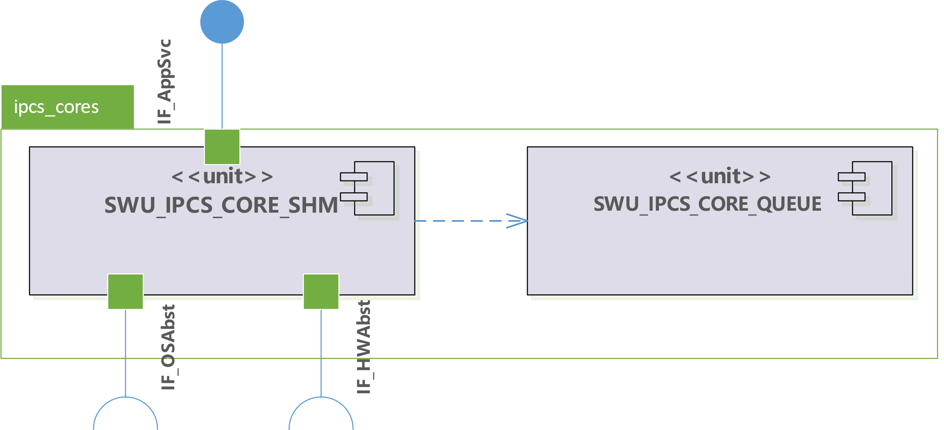

RTOS DEPLOYMENT VARIANT RTOS部署变体
RTOS 部署变体包括 FreeRTOS、ThreadX、AUTOSAR OS 三种实现。
实现 | OSAL 实现单元 | HAL 实现单元 | 结构说明
FreeRTOS 实现 | SWU_IPCS_OSAL_FREERTOS | SWU_IPCS_HAL_MCU | SHM、OSAL、HAL 位于同一地址空间
ThreadX 实现 | SWU_IPCS_OSAL_THREADX | SWU_IPCS_HAL_MCU | SHM、OSAL、HAL 位于同一地址空间
AUTOSAR OS 实现 | SWU_IPCS_OSAL_AUTOSAR | SWU_IPCS_HAL_MCU | SHM、OSAL、HAL 位于同一地址空间
RTOS 部署变体中，Core 调用 ipcsOs* 与 ipcsHw* 时直接进入 OSAL/HAL 实现，不存在用户侧代理或内核 Backend。
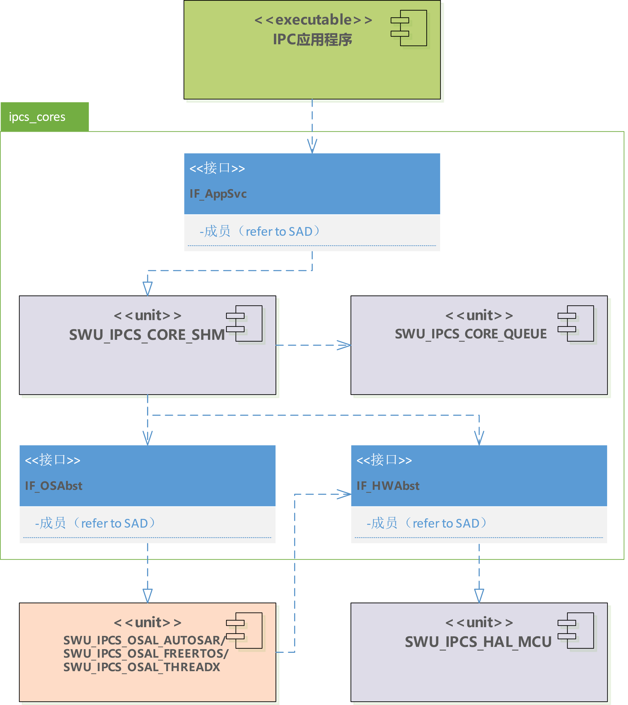

LINUX DEPLOY VARIANTS LINUX部署变体
Linux 部署变体包括 UIO、CDEV、全内核三种实现。ipcs-architecture.pdf 中的 Drv_Ipcs_Linux_Adapt_Cmp 是逻辑组件；本 SDD 按架构 Refinement 进一步分解其用户侧与内核侧职责。

UIO Implementation UIO 实现
UIO 实现由用户库代理、UIO 内核 Backend、Linux HAL 三部分组成。
部分 | 实现单元 | 设计职责
用户侧代理 | SWU_IPCS_LINUX_OS_UIO | 导出 ipcsOs*、ipcsHw* 同名符号，满足 SHM 对 OSAL/HAL 的接口契约；完成 /dev/mem 映射、UIO 设备打开、RX 线程创建
内核 Backend | SWU_IPCS_LINUX_UIO_KO | 注册 UIO 设备、处理中断、向用户侧传递事件
内核 HAL | SWU_IPCS_HAL_LINUX | 执行 核间中断控制器 与 IRQ 相关真实硬件操作
用户侧 ipcsHwIrqEnable、ipcsHwIrqDisable、ipcsHwIrqNotify 通过 ipcsSendUioCmd 写 UIO fd 转发命令；ipcsHwInit、ipcsHwFree 是空实现，设计规定初始化和释放由内核 UIO 模块处理。
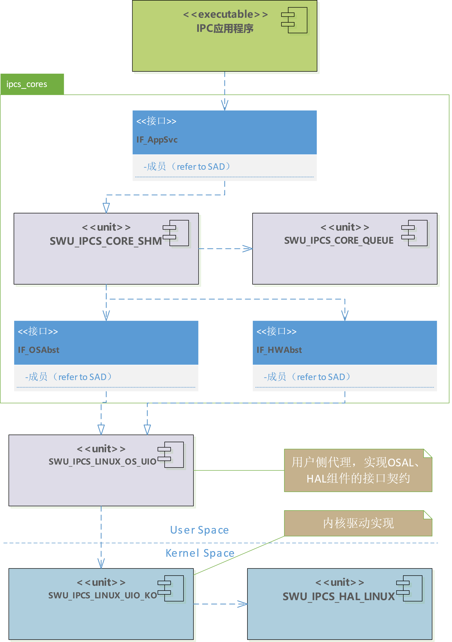

User-Kernel Adaptation Interface (IF_LinuxAdapt_UIO) User-Kernel 适配接口
Core 仍只依赖 章节3.1 的 IF_OSAbst / IF_HWAbst。UIO 变体中，用户侧 SWU_IPCS_LINUX_OS_UIO 对上层呈现这两套接口；跨地址空间实现则经 IF_LinuxAdapt_UIO 由 SWU_IPCS_LINUX_UIO_KO 完成。该接口属于 Drv_Ipcs_Linux_Adapt_Cmp 内部分配接口，不是新的架构层。
共享内存映射（ipcsOsGetLocalShm / ipcsOsGetRemoteShm）经 /dev/mem 完成，不经过本适配接口。本文档不展开 VFS、系统调用、UIO 子系统内部实现；仅定义 User Adapt SWU 与 Kernel Adapt SWU 之间的操作契约（定义见 ipcs/mpu/os_kernel/ipc-uio.h）。
UIO 变体采用 Init 通道 + Runtime 通道 双通道模型：
通道 | 用户节点 | 内核处理 | 用途
Init | /dev/ipc-cdev-uio（write） | ipc-uio.c → ipcsUioInit() | 传递 {instance, IPCS_SHM_CFG_TYPE}，触发 ipcsHwInit 与 UIO 设备注册
Runtime | /dev/uioN（write / read） | ipcsShmUioIrqcontrol() / ipcsShmUioHandler() | HW 中断控制与 RX 事件通知
适配操作与架构接口映射如下：
适配操作 | 方向 | 载荷 / 命令 | 用户侧入口 | 内核侧处理 | 映射架构接口
UIO_INIT_INSTANCE | User → Kernel | struct IPCS_UIO_CDEV_DATA_TYPE | ipcsOsInit 内 write Init 通道 | ipcsCdevWrite → ipcsUioInit | IF_OSAbst 初始化（内核段）；IF_HWAbst 初始化
UIO_HW_DISABLE | User → Kernel | IPC_UIO_DISABLE_CMD（0x0001） | ipcsHwIrqDisable | ipcsShmUioIrqcontrol → ipcsHwIrqDisable | IF_HWAbst
UIO_HW_ENABLE | User → Kernel | IPC_UIO_ENABLE_CMD（0x0002） | ipcsHwIrqEnable | ipcsShmUioIrqcontrol → ipcsHwIrqEnable | IF_HWAbst
UIO_HW_TRIGGER | User → Kernel | IPC_UIO_TRIGGER_CMD（0x0003） | ipcsHwIrqNotify | ipcsShmUioIrqcontrol → ipcsHwIrqNotify | IF_HWAbst
UIO_RX_EVENT | Kernel → User | UIO 事件计数（read 返回） | ipcsShmSoftirq 线程 read Runtime 通道 | hardirq → ipcsShmUioHandler → UIO 框架唤醒 | IF_OSAbst 收包调度（rx_cb）
收包路径：硬件 IRQ → 内核 ipcsShmUioHandler（清中断）→ UIO 事件 → 用户线程 read 返回 → 调用 rx_cb → 再次 ipcsHwIrqEnable。动态交互详见 章节6.7 UIO 序列图。

CDEV Implementation CDEV 实现
CDEV 实现由用户库代理、字符设备 Backend、Linux HAL 三部分组成。
部分 | 实现单元 | 设计职责
用户侧代理 | SWU_IPCS_LINUX_OS_CDEV | 导出 ipcsOs*、ipcsHw* 同名符号，满足 SHM 对 OSAL/HAL 的接口契约；通过 /dev/ipc-shm-cdev 与内核通信
内核 Backend | SWU_IPCS_LINUX_CDEV_KO | 提供字符设备、ioctl、wait queue、ISR 处理
内核 HAL | SWU_IPCS_HAL_LINUX | 执行 核间中断控制器 与 IRQ 相关真实硬件操作
用户侧 ipcsHwIrqEnable、ipcsHwIrqDisable、ipcsHwIrqNotify 使用 IPC_CDEV_CMD_* ioctl 转发到内核；ipcsHwInit、ipcsHwFree 是空实现，设计规定由内核模块处理。
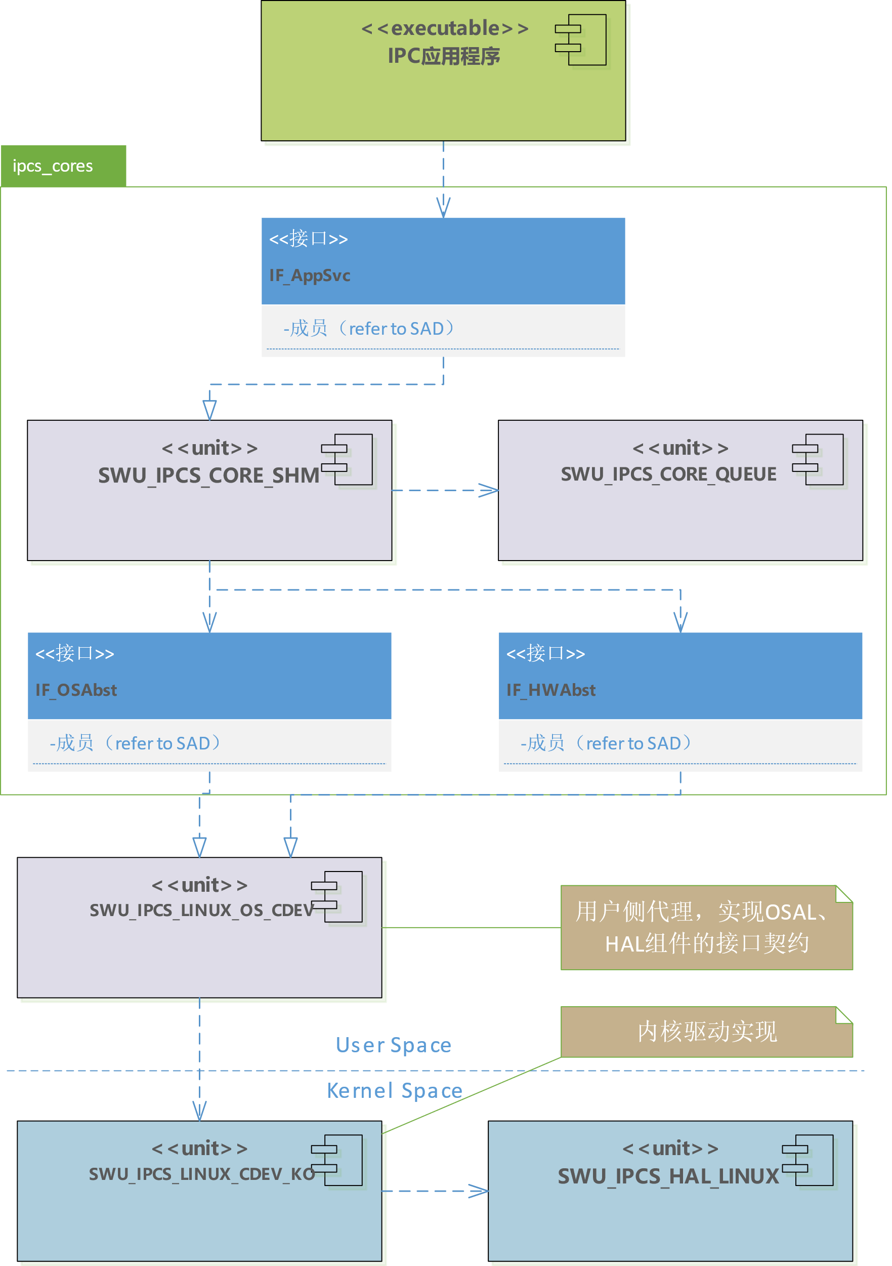

User-Kernel Adaptation Interface (IF_LinuxAdapt_CDEV) User-Kernel 适配接口
与 UIO 变体相同，Core 只依赖 IF_OSAbst / IF_HWAbst；用户侧 SWU_IPCS_LINUX_OS_CDEV 对外呈现上述契约，跨域实现经 IF_LinuxAdapt_CDEV 由 SWU_IPCS_LINUX_CDEV_KO 完成。接口定义见 ipcs/mpu/os_kernel/ipc-cdev.h（用户态与内核态共用）。
CDEV 变体经单一字符设备 /dev/ipc-shm-cdev 承载全部适配操作（ioctl 控制 + read 收包唤醒）。共享内存仍经 /dev/mem mmap，不经过本接口。VFS、系统调用等 Linux 通用机制本文档从略。
适配操作 | 方向 | ioctl 宏 / 载荷 | 用户侧入口 | 内核侧处理 | 映射架构接口
CDEV_SET_INSTANCE | User → Kernel | IPC_CDEV_CMD_SET_INSTANCE（instance） | ipcsOsInit 前置步骤 | ipcsCdevIoctl 记录 target instance | IF_OSAbst 初始化（上下文）
CDEV_INIT_INSTANCE | User → Kernel | IPC_CDEV_CMD_INIT_INSTANCE（IPCS_SHM_CFG_TYPE*） | ipcsOsInit | ipcsCdevOsInit → ipcsHwInit + request_irq | IF_OSAbst 初始化（内核段）；IF_HWAbst 初始化
CDEV_HW_DISABLE | User → Kernel | IPC_CDEV_CMD_DISABLE_RX_IRQ（instance） | ipcsHwIrqDisable | ipcsCdevIoctl → ipcsHwIrqDisable | IF_HWAbst
CDEV_HW_ENABLE | User → Kernel | IPC_CDEV_CMD_ENABLE_RX_IRQ（instance） | ipcsHwIrqEnable | ipcsCdevIoctl → ipcsHwIrqEnable | IF_HWAbst
CDEV_HW_TRIGGER | User → Kernel | IPC_CDEV_CMD_TRIGGER_TX_IRQ（instance） | ipcsHwIrqNotify | ipcsCdevIoctl → ipcsHwIrqNotify | IF_HWAbst
CDEV_RX_EVENT | Kernel → User | read 阻塞返回（wait queue 唤醒） | ipcsShmSoftirq 线程 read | hardirq → wake_up_interruptible | IF_OSAbst 收包调度（rx_cb）
与 UIO 变体对比：CDEV 不依赖 Linux UIO 框架；Init 与 HW 控制均通过自定义 ioctl 完成；RX 通知经内核 wait queue + 用户 read，而非 UIO event read。动态交互详见 章节6.7 CDEV 序列图。

In-Kernel Implementation 全内核实现
全内核实现不使用用户侧代理。Core、OSAL、HAL 均在内核模块中运行，形态与 RTOS 部署变体一致。
部分 | 实现单元 | 设计职责
OSAL | SWU_IPCS_LINUX_OS_KERN | 实现 ipcsOsInit、ipcsOsFree、ipcsOsGetLocalShm、ipcsOsGetRemoteShm、ipcsOsPollChannels
HAL | SWU_IPCS_HAL_LINUX | 实现 ipcsHwInit、ipcsHwIrqEnable、ipcsHwIrqDisable、ipcsHwIrqNotify、ipcsHwIrqClear 等硬件操作
ipcs/mpu/os_kernel/ipc-os.c 使用 tasklet 进行延迟收包处理，ipcs/mpu/hw/c1/ipc-hw.c 负责映射 核间中断控制器 并访问中断相关寄存器。
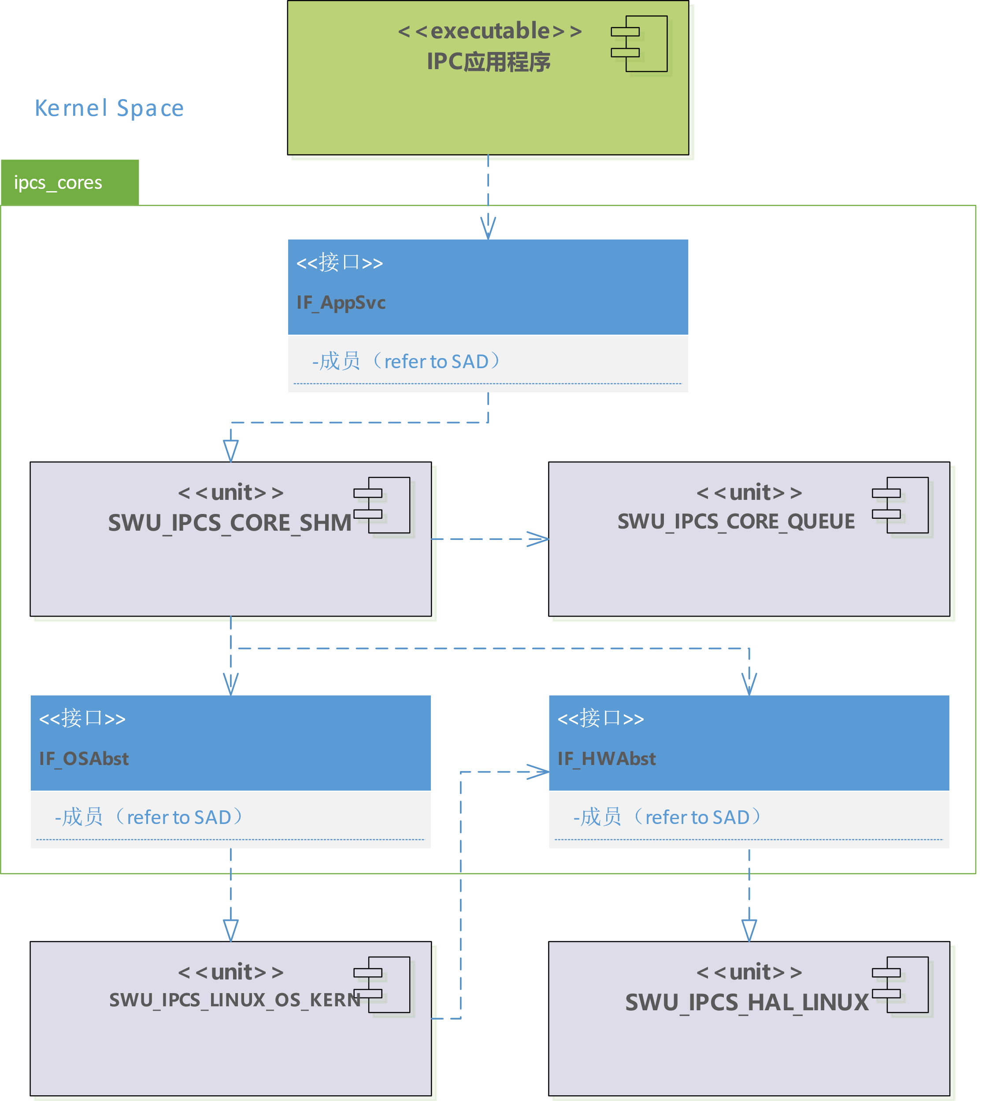

COMMON SWU DESIGN 公共单元设计

DEFINITION AND SCOPE 定义与范围
IPCS Driver 是面向同一 SoC 内不同处理核心的 shared memory 通信驱动。公共部分（ipcs/ipcs_cores）实现 IPCF Shared Memory 协议核心，支持 managed/unmanaged channel、中断通知与 polling、多 instance/channel。
本章描述跨部署变体共享的 Core、Queue、配置类型（SHM 层）。分层与部署变体见第 3 章；RTOS 实现见第 5 章；Linux 实现见第 6 章。

FILE STRUCTURE 文件结构

File List 文件列表
组件 | 文件
Drv_Ipcs_Queue_Cmp | ipcs/ipcs_cores/ipc-queue.c
Drv_Ipcs_Queue_Cmp | ipcs/ipcs_cores/ipc-queue.h
Drv_Ipcs_Core_Cmp | ipcs/ipcs_cores/ipc-shm.c
Drv_Ipcs_Core_Cmp | ipcs/ipcs_cores/ipc-shm.h
Drv_Ipcs_Conf_Cmp | ipcs/ipcs_cores/ipc-types.h
Drv_Ipcs_Core_Cmp | ipcs/ipcs_cores/ipc-util.c
Drv_Ipcs_Core_Cmp | ipcs/ipcs_cores/ipc-util.h

ipc-queue.c
描述：
ipcs/ipcs_cores/ipc-queue.c 属于 Drv_Ipcs_Queue_Cmp / IPCS-SHM Queue。
依赖关系：
ipc-shm.h, ipc-queue.h, ipc-util.h（与 ipcs/ipcs_cores/ipc-queue.c 中 #include 顺序一致）
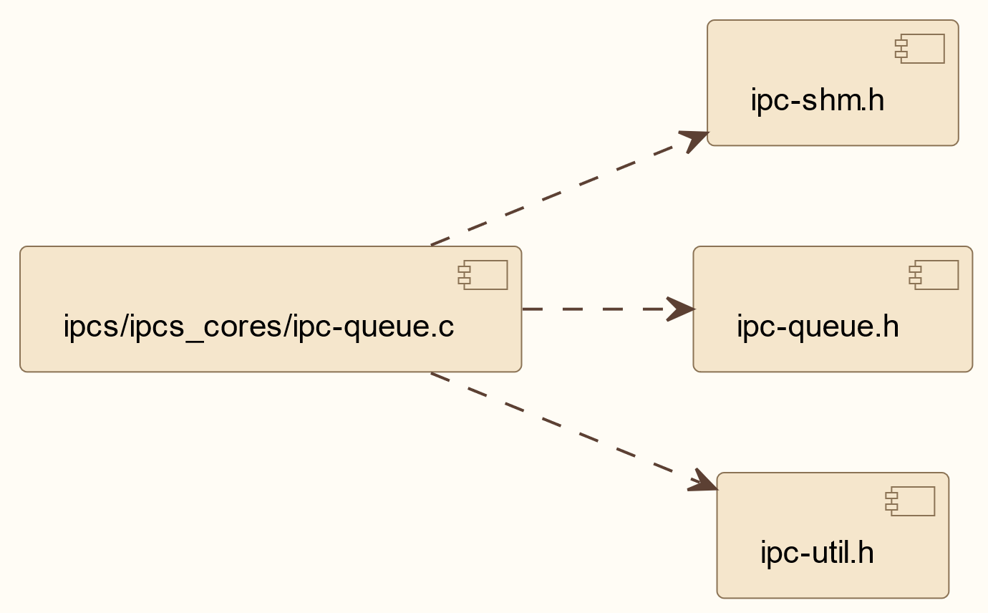

ipc-queue.h
描述：
ipcs/ipcs_cores/ipc-queue.h 属于 Drv_Ipcs_Queue_Cmp / IPCS-SHM Queue。
依赖关系：
本头文件未 #include ipcs 内其他头文件（除标准版本宏定义外无外部文件依赖）。
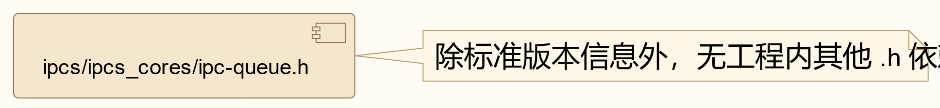

ipc-shm.c
描述：
ipcs/ipcs_cores/ipc-shm.c 属于 Drv_Ipcs_Core_Cmp / IPCS-SHM。
依赖关系：
ipc-shm.h, ipc-os.h, ipc-hw.h, ipc-queue.h（与 ipcs/ipcs_cores/ipc-shm.c 中 #include 顺序一致）
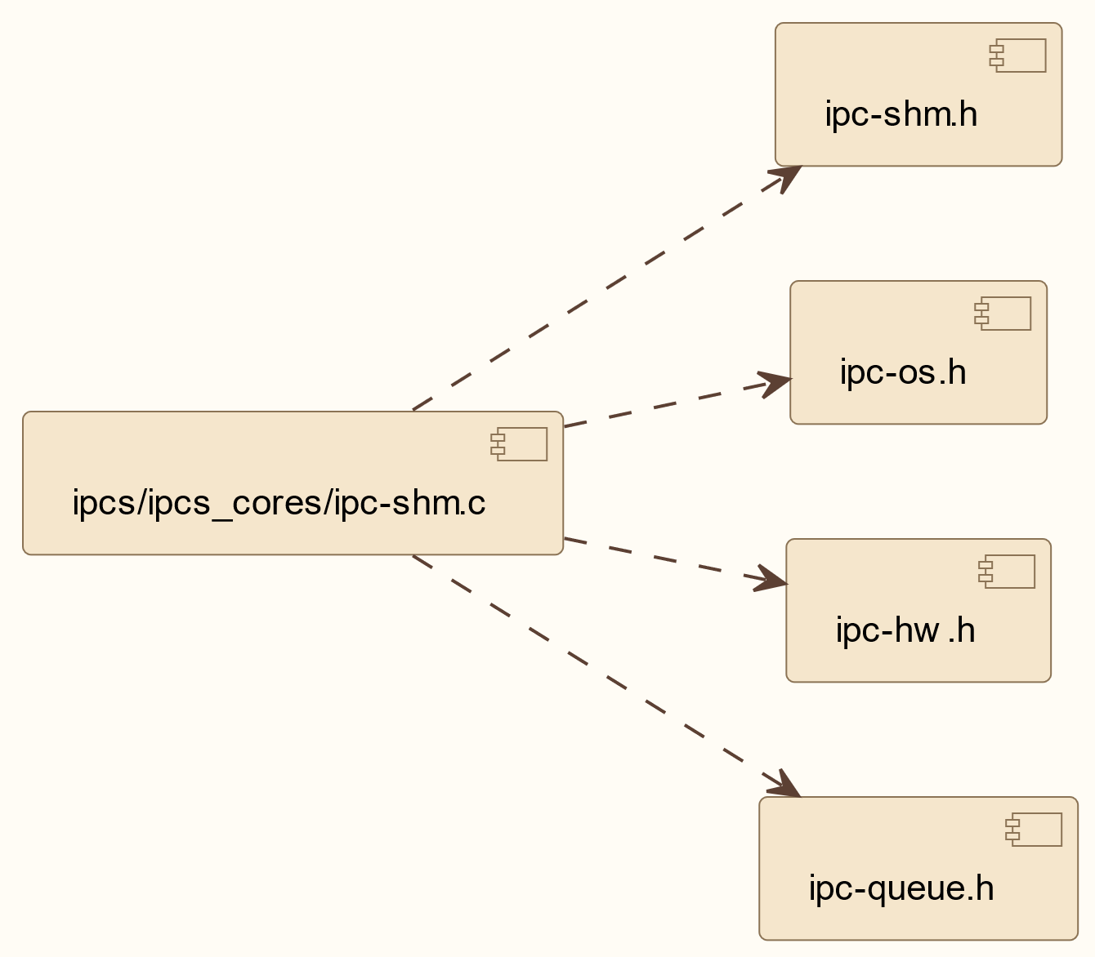

ipc-shm.h
描述：
ipcs/ipcs_cores/ipc-shm.h 属于 Drv_Ipcs_Core_Cmp / IPCS-SHM。
依赖关系：
ipc-types.h, ipcf_Ip_Cfg.h（与 ipcs/ipcs_cores/ipc-shm.h 中 #include 一致；ipcf_Ip_Cfg.h 为工程配置头）
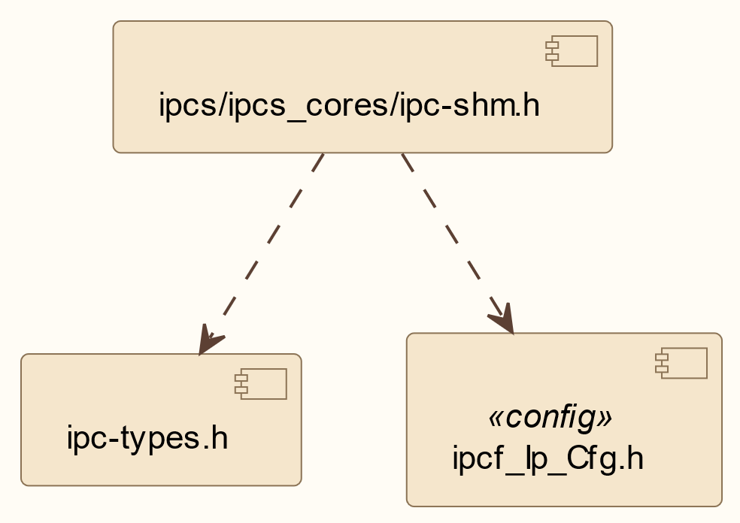

ipc-types.h
描述：
ipcs/ipcs_cores/ipc-types.h 属于 Drv_Ipcs_Conf_Cmp / 配置数据类型。
依赖关系：
条件编译：NO_STDINT_H==0 时包含 <stdint.h>、<stddef.h>、<errno.h>；否则由 CPU 宏定义 uintptr_t 等；均包含 Mcal.h、ipcf_Ip_Cfg_Defines.h（与 ipcs/ipcs_cores/ipc-types.h 一致）。
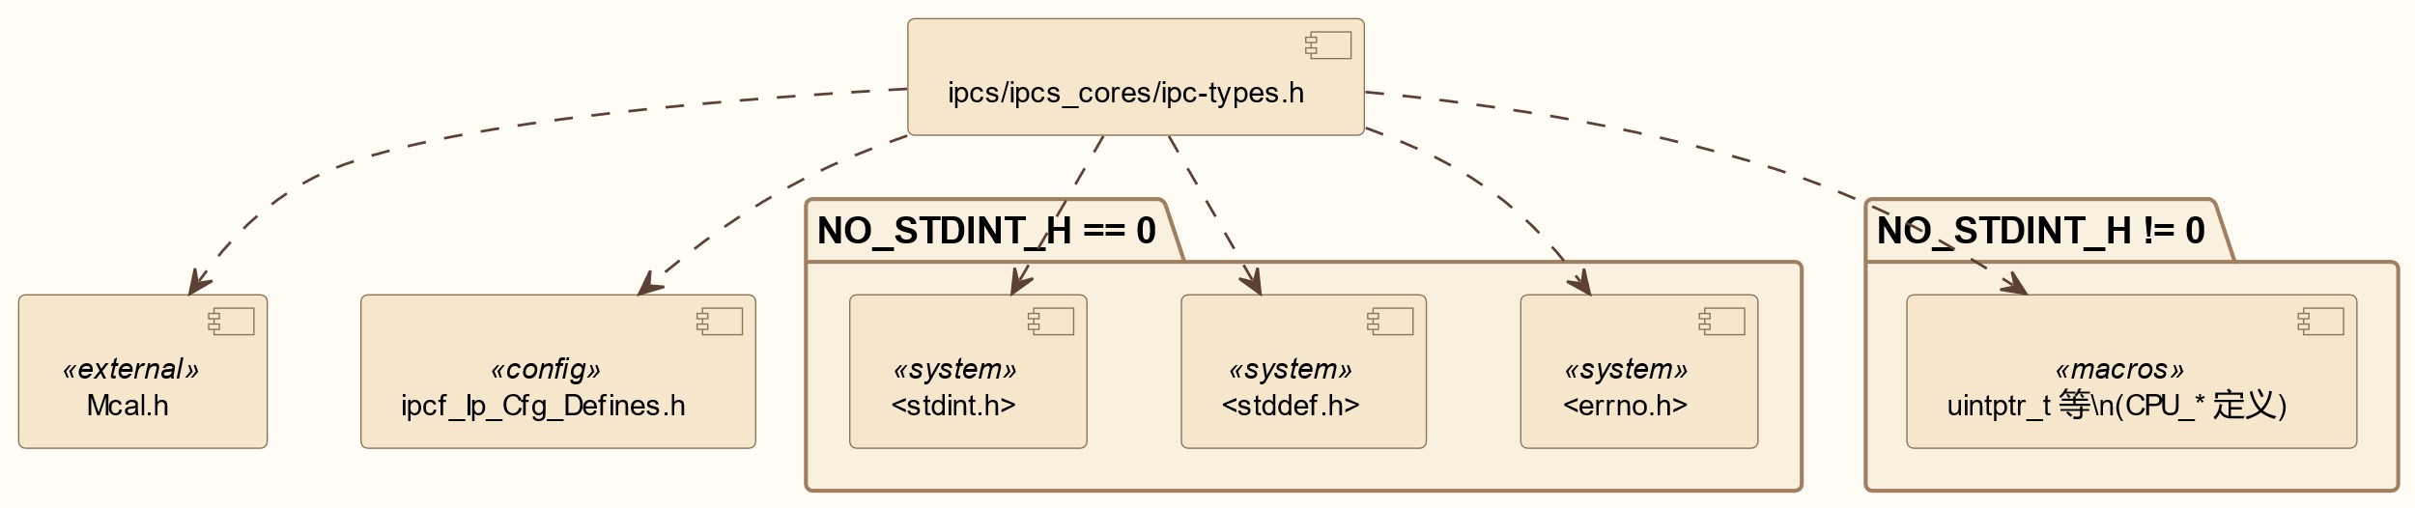

ipc-util.c
描述：
ipcs/ipcs_cores/ipc-util.c 属于 Drv_Ipcs_Core_Cmp 公共工具。
依赖关系：
ipc-shm.h, ipc-util.h（与 ipcs/ipcs_cores/ipc-util.c 中 #include 一致）
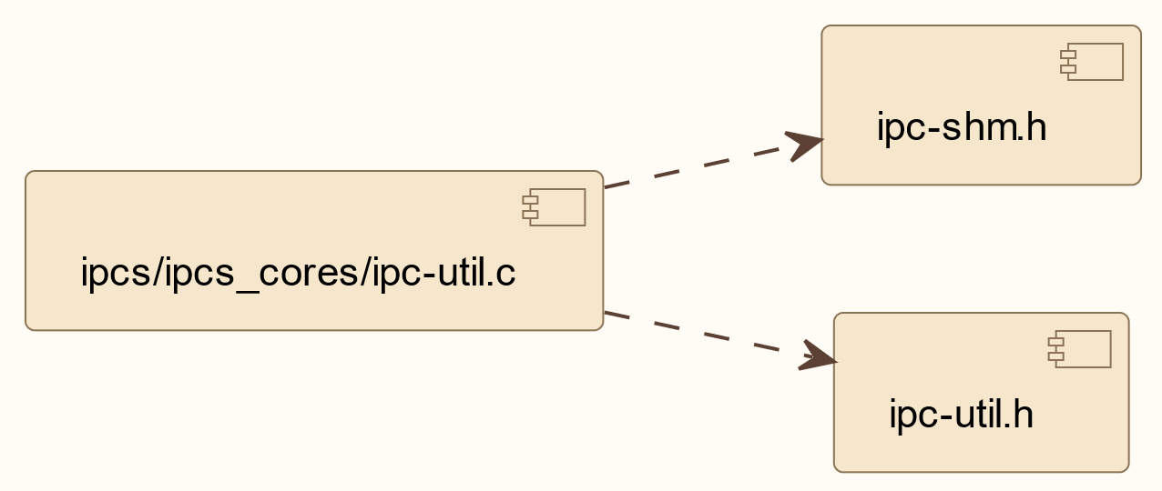

ipc-util.h
描述：
ipcs/ipcs_cores/ipc-util.h 属于 Drv_Ipcs_Core_Cmp 公共工具。
依赖关系：
本头文件未 #include ipcs 内其他头文件。


SWU_CORE_SHM EXT INTERFACES 外部接口

ipcsShmInit
对应软件架构ID | Drv_Ipcs_Core_Cmp
软件单元 ID | SWU_IPCS_CORE_SHM
函数说明 | 该函数初始化配置中声明的所有 shared memory 通信实例，依次初始化 IPCS-HAL、IPCS-OSAL 和 IPCS-SHM channel 资源。
函数原型 | sint32 ipcsShmInit(const struct IPCS_SHM_INSTANCES_CFG_TYPE *cfg)
制约条件 | Config 指针非空；num_instances 大于 0 且不超过 IPC_SHM_MAX_INSTANCES；每个 instance 的 shared memory 地址、channel 数量等配置有效。
输入/输出参数 | I/O | 参数名 | 数据类型 | 说明
 | I | cfg | const struct IPCS_SHM_INSTANCES_CFG_TYPE * | 指向 IPCS shared memory instance 配置的指针
返回值 | 数据类型 |  | 说明
 | sint32 |  | IPC_SHM_E_OK：初始化成功；-IPC_SHM_E_INVAL 或下层错误码：配置或初始化失败
函数定义文件 | ipcs/ipcs_cores/ipc-shm.c
函数声明文件 | ipcs/ipcs_cores/ipc-shm.h
满足需求 | IPCS_001, IPCS_014, IPCS_016, IPCS_017, IPCS_020, IPCS_025, IPCS_028, IPCS_029, IPCS_031, IPCS_034
processing flow

ipcsShmFree
对应软件架构ID | Drv_Ipcs_Core_Cmp
软件单元 ID | SWU_IPCS_CORE_SHM
函数说明 | 该函数释放所有已使用的 shared memory 通信实例，清除本端 ready 状态并释放 OS/HW 资源。
函数原型 | void ipcsShmFree(void)
制约条件 | 无输入参数；释放当前处于 IPC_SHM_INSTANCE_USED 状态的 instance。
输入/输出参数 | I/O | 参数名 | 数据类型 | 说明
 | - | - | - | -
返回值 | 数据类型 |  | 说明
 | -
函数定义文件 | ipcs/ipcs_cores/ipc-shm.c
函数声明文件 | ipcs/ipcs_cores/ipc-shm.h
满足需求 | IPCS_001, IPCS_028, IPCS_029
processing flow

ipcsShmAcquireBuf
对应软件架构ID | Drv_Ipcs_Core_Cmp
软件单元 ID | SWU_IPCS_CORE_SHM
函数说明 | 该函数在 managed channel 上按照请求长度获取本端发送 buffer。
函数原型 | void * ipcsShmAcquireBuf(const uint8 instance, sint32 chan_id, uint32 mem_size)
制约条件 | instance 已初始化；chan_id 对应 managed channel；mem_size 非 0；managed channel 与 pool queue integrity 校验通过。
输入/输出参数 | I/O | 参数名 | 数据类型 | 说明
 | I | instance | const uint8 | IPCS shared memory instance 索引
 | I | chan_id | sint32 | IPCS shared memory channel 索引
 | I | mem_size | uint32 | 请求获取的 buffer 大小，单位为 byte
返回值 | 数据类型 |  | 说明
 | void * |  | 非 NULL：可写发送 buffer 地址；NULL：instance/channel/size/integrity 无效或无可用 buffer
函数定义文件 | ipcs/ipcs_cores/ipc-shm.c
函数声明文件 | ipcs/ipcs_cores/ipc-shm.h
满足需求 | IPCS_016, IPCS_018, IPCS_025, IPCS_034, IPCS_035
processing flow

ipcsShmReleaseBuf
对应软件架构ID | Drv_Ipcs_Core_Cmp
软件单元 ID | SWU_IPCS_CORE_SHM
函数说明 | 该函数在 managed channel 上释放接收完成的远端 buffer，并将 buffer descriptor 归还到对应 buffer pool 队列。
函数原型 | sint32 ipcsShmReleaseBuf(const uint8 instance, sint32 chan_id, const void *buf)
制约条件 | instance 已初始化；chan_id 对应 managed channel；buf 非空；managed channel integrity 校验通过；buf 属于某个远端 pool。
输入/输出参数 | I/O | 参数名 | 数据类型 | 说明
 | I | instance | const uint8 | IPCS shared memory instance 索引
 | I | chan_id | sint32 | IPCS shared memory channel 索引
 | I | buf | const void * | managed channel buffer 指针
返回值 | 数据类型 |  | 说明
 | sint32 |  | IPC_SHM_E_OK：释放成功；负错误码：instance/channel/buf/integrity 无效或 queue push 失败
函数定义文件 | ipcs/ipcs_cores/ipc-shm.c
函数声明文件 | ipcs/ipcs_cores/ipc-shm.h
满足需求 | IPCS_016, IPCS_018, IPCS_023, IPCS_034, IPCS_035
processing flow

ipcsShmTx
对应软件架构ID | Drv_Ipcs_Core_Cmp
软件单元 ID | SWU_IPCS_CORE_SHM
函数说明 | 该函数在 managed channel 上提交已写入的 buffer descriptor，并通过 IPCS-HAL 通知远端。
函数原型 | sint32 ipcsShmTx(const uint8 instance, sint32 chan_id, void *buf, uint32 size)
制约条件 | instance 已初始化；chan_id 对应 managed channel；buf 非空；size 非 0；managed channel integrity 校验通过；buf 属于某个本端 pool。
输入/输出参数 | I/O | 参数名 | 数据类型 | 说明
 | I | instance | const uint8 | IPCS shared memory instance 索引
 | I | chan_id | sint32 | IPCS shared memory channel 索引
 | I | buf | void * | managed channel buffer 指针
 | I | size | uint32 | 已写入 buffer 的有效数据大小，单位为 byte
返回值 | 数据类型 |  | 说明
 | sint32 |  | IPC_SHM_E_OK：发送提交并通知成功；负错误码：instance/channel/buf/size/integrity 无效或 queue push 失败
函数定义文件 | ipcs/ipcs_cores/ipc-shm.c
函数声明文件 | ipcs/ipcs_cores/ipc-shm.h
满足需求 | IPCS_001, IPCS_015, IPCS_018, IPCS_022, IPCS_023, IPCS_028, IPCS_034, IPCS_035
processing flow

ipcsShmUnmanagedAcquire
对应软件架构ID | Drv_Ipcs_Core_Cmp
软件单元 ID | SWU_IPCS_CORE_SHM
函数说明 | 该函数获取 unmanaged channel 的本端通道内存入口。
函数原型 | void * ipcsShmUnmanagedAcquire(const uint8 instance, sint32 chan_id)
制约条件 | instance 已初始化；chan_id 对应 unmanaged channel；unmanaged channel integrity 校验通过。
输入/输出参数 | I/O | 参数名 | 数据类型 | 说明
 | I | instance | const uint8 | IPCS shared memory instance 索引
 | I | chan_id | sint32 | IPCS shared memory channel 索引
返回值 | 数据类型 |  | 说明
 | void * |  | 非 NULL：unmanaged channel 本端内存地址；NULL：instance/channel/integrity 无效
函数定义文件 | ipcs/ipcs_cores/ipc-shm.c
函数声明文件 | ipcs/ipcs_cores/ipc-shm.h
满足需求 | IPCS_021, IPCS_034, IPCS_035
processing flow

ipcsShmUnmanagedTx
对应软件架构ID | Drv_Ipcs_Core_Cmp
软件单元 ID | SWU_IPCS_CORE_SHM
函数说明 | 该函数在 unmanaged channel 上递增本端发送计数，并通过 IPCS-HAL 通知远端。
函数原型 | sint32 ipcsShmUnmanagedTx(const uint8 instance, sint32 chan_id)
制约条件 | instance 已初始化；chan_id 对应 unmanaged channel；unmanaged channel integrity 校验通过。
输入/输出参数 | I/O | 参数名 | 数据类型 | 说明
 | I | instance | const uint8 | IPCS shared memory instance 索引
 | I | chan_id | sint32 | IPCS shared memory channel 索引
返回值 | 数据类型 |  | 说明
 | sint32 |  | IPC_SHM_E_OK：发送计数更新并通知成功；负错误码：instance/channel/integrity 无效
函数定义文件 | ipcs/ipcs_cores/ipc-shm.c
函数声明文件 | ipcs/ipcs_cores/ipc-shm.h
满足需求 | IPCS_001, IPCS_021, IPCS_022, IPCS_028, IPCS_034, IPCS_035
processing flow

ipcsShmIsRemoteReady
对应软件架构ID | Drv_Ipcs_Core_Cmp
软件单元 ID | SWU_IPCS_CORE_SHM
函数说明 | 该函数读取远端 shared memory 起始处的 ready 状态，判断对端是否初始化完成。
函数原型 | sint32 ipcsShmIsRemoteReady(const uint8 instance)
制约条件 | instance 已初始化；远端 shared memory 起始位置包含 IPCS_SHM_GLOBAL_TYPE。
输入/输出参数 | I/O | 参数名 | 数据类型 | 说明
 | I | instance | const uint8 | IPCS shared memory instance 索引
返回值 | 数据类型 |  | 说明
 | sint32 |  | IPC_SHM_E_OK：远端 ready；-IPC_SHM_E_NOT_READY：远端未 ready；-IPC_SHM_E_INVAL：instance 无效
函数定义文件 | ipcs/ipcs_cores/ipc-shm.c
函数声明文件 | ipcs/ipcs_cores/ipc-shm.h
满足需求 | IPCS_001, IPCS_022, IPCS_034
processing flow

ipcsShmPollChannels
对应软件架构ID | Drv_Ipcs_Core_Cmp
软件单元 ID | SWU_IPCS_CORE_SHM
函数说明 | 该函数在 polling 场景下推进当前 instance 的接收处理。
函数原型 | sint32 ipcsShmPollChannels(const uint8 instance)
制约条件 | instance 已初始化；远端 ready；OSAL 变体支持在 IPC_IRQ_NONE 场景下调用 polling 接收。
输入/输出参数 | I/O | 参数名 | 数据类型 | 说明
 | I | instance | const uint8 | IPCS shared memory instance 索引
返回值 | 数据类型 |  | 说明
 | sint32 |  | 非负值：处理的消息数量；负错误码：instance 无效、远端未 ready 或 OSAL polling 不支持/无效
函数定义文件 | ipcs/ipcs_cores/ipc-shm.c
函数声明文件 | ipcs/ipcs_cores/ipc-shm.h
满足需求 | IPCS_019, IPCS_022, IPCS_023, IPCS_034, IPCS_039
processing flow

SWU CORE/QUEUE/UTIL INTERNAL 内部函数

ipcsQueuePop
对应软件架构ID | Drv_Ipcs_Queue_Cmp
软件单元 ID | SWU_IPCS_CORE_QUEUE
函数说明 | removes element from queue
函数原型 | sint32 ipcsQueuePop(struct IPCS_QUEUE_TYPE *queue, void *buf)
制约条件 | -
输入/输出参数 | I/O | 参数名 | 数据类型 | 说明
 | I | queue | struct IPCS_QUEUE_TYPE * | [IN] queue pointer
 | I | buf | void * | [OUT] pointer where to copy the removed element
返回值 | 数据类型 |  | 说明
 | sint32 |  | IPC_SHM_E_OK on success, error code otherwise
函数定义文件 | ipcs/ipcs_cores/ipc-queue.c
函数声明文件 | ipcs/ipcs_cores/ipc-queue.h
processing flow

ipcsQueuePush
对应软件架构ID | Drv_Ipcs_Queue_Cmp
软件单元 ID | SWU_IPCS_CORE_QUEUE
函数说明 | pushes element into the queue
函数原型 | sint32 ipcsQueuePush(struct IPCS_QUEUE_TYPE *queue, const void *buf)
制约条件 | -
输入/输出参数 | I/O | 参数名 | 数据类型 | 说明
 | I | queue | struct IPCS_QUEUE_TYPE * | [IN] queue pointer
 | I | buf | const void * | [IN] pointer to element to be pushed into the queue
返回值 | 数据类型 |  | 说明
 | sint32 |  | IPC_SHM_E_OK on success, error code otherwise
函数定义文件 | ipcs/ipcs_cores/ipc-queue.c
函数声明文件 | ipcs/ipcs_cores/ipc-queue.h
processing flow

ipcsQueueInit
对应软件架构ID | Drv_Ipcs_Queue_Cmp
软件单元 ID | SWU_IPCS_CORE_QUEUE
函数说明 | initializes queue and maps push/pop rings in memory
函数原型 | sint32 ipcsQueueInit(struct IPCS_QUEUE_TYPE *queue, uint16 elem_num, uint8 elem_size, uintptr_t push_ring_addr, uintptr_t pop_ring_addr)
制约条件 | -
输入/输出参数 | I/O | 参数名 | 数据类型 | 说明
 | I | queue | struct IPCS_QUEUE_TYPE * | [IN] queue pointer
 | I | elem_num | uint16 | [IN] number of elements in queue
 | I | elem_size | uint8 | [IN] element size in bytes (8-byte multiple)
 | I | push_ring_addr | uintptr_t | [IN] local addr where to map the push buffer ring
 | I | pop_ring_addr | uintptr_t | [IN] remote addr where to map the pop buffer ring
返回值 | 数据类型 |  | 说明
 | sint32 |  | IPC_SHM_E_OK on success, error code otherwise
函数定义文件 | ipcs/ipcs_cores/ipc-queue.c
函数声明文件 | ipcs/ipcs_cores/ipc-queue.h
processing flow

ipcsQueueCheckIntegrity
对应软件架构ID | Drv_Ipcs_Queue_Cmp
软件单元 ID | SWU_IPCS_CORE_QUEUE
函数说明 | check if the sentinel was not overwritten
函数原型 | sint32 ipcsQueueCheckIntegrity(struct IPCS_QUEUE_TYPE *queue)
制约条件 | -
输入/输出参数 | I/O | 参数名 | 数据类型 | 说明
 | I | queue | struct IPCS_QUEUE_TYPE * | [IN] queue pointer
返回值 | 数据类型 |  | 说明
 | sint32 |  | IPC_SHM_E_OK on success, error code otherwise
函数定义文件 | ipcs/ipcs_cores/ipc-queue.c
函数声明文件 | ipcs/ipcs_cores/ipc-queue.h
processing flow

ipcsQueueMemSize
对应软件架构ID | Drv_Ipcs_Queue_Cmp
软件单元 ID | SWU_IPCS_CORE_QUEUE
函数说明 | return queue footprint in local mapped memory
函数原型 | static inline uint32 ipcsQueueMemSize(struct IPCS_QUEUE_TYPE *queue)
制约条件 | -
输入/输出参数 | I/O | 参数名 | 数据类型 | 说明
 | I | queue | struct IPCS_QUEUE_TYPE * | [IN] queue pointer
返回值 | 数据类型 |  | 说明
 | uint32 |  | size of local mapped memory occupied by queue
函数定义文件 | ipcs/ipcs_cores/ipc-queue.h
函数声明文件 | -
processing flow

getChannel
对应软件架构ID | Drv_Ipcs_Core_Cmp
软件单元 ID | SWU_IPCS_CORE_SHM
函数说明 | 该函数校验 channel id 并返回 IPCS shared memory channel 私有数据指针。
函数原型 | static inline struct IPCS_SHM_CHANNEL_TYPE * getChannel(const uint8 instance, sint32 chan_id)
制约条件 | -
输入/输出参数 | I/O | 参数名 | 数据类型 | 说明
 | I | instance | const uint8 | IPCS shared memory instance 索引
 | I | chan_id | sint32 | IPCS shared memory channel 索引
返回值 | 数据类型 |  | 说明
 | struct IPCS_SHM_CHANNEL_TYPE * |  | 非 NULL：有效 channel 私有数据指针；NULL：chan_id 越界
函数定义文件 | ipcs/ipcs_cores/ipc-shm.c
函数声明文件 | -
processing flow

getManagedChan
对应软件架构ID | Drv_Ipcs_Core_Cmp
软件单元 ID | SWU_IPCS_CORE_SHM
函数说明 | 该函数校验 channel 是否为 managed 类型，并返回 managed channel 私有数据指针。
函数原型 | static inline struct IPCS_MANAGED_CHANNEL_TYPE * getManagedChan(const uint8 instance, sint32 chan_id)
制约条件 | -
输入/输出参数 | I/O | 参数名 | 数据类型 | 说明
 | I | instance | const uint8 | IPCS shared memory instance 索引
 | I | chan_id | sint32 | IPCS shared memory channel 索引
返回值 | 数据类型 |  | 说明
 | struct IPCS_MANAGED_CHANNEL_TYPE * |  | 非 NULL：managed channel 私有数据指针；NULL：chan_id 无效或 channel 非 managed 类型
函数定义文件 | ipcs/ipcs_cores/ipc-shm.c
函数声明文件 | -
processing flow

getUnmanagedChan
对应软件架构ID | Drv_Ipcs_Core_Cmp
软件单元 ID | SWU_IPCS_CORE_SHM
函数说明 | 该函数校验 channel 是否为 unmanaged 类型，并返回 unmanaged channel 私有数据指针。
函数原型 | static inline struct IPCS_UNMANAGED_CHANNEL_TYPE * getUnmanagedChan(const uint8 instance, sint32 chan_id)
制约条件 | -
输入/输出参数 | I/O | 参数名 | 数据类型 | 说明
 | I | instance | const uint8 | IPCS shared memory instance 索引
 | I | chan_id | sint32 | IPCS shared memory channel 索引
返回值 | 数据类型 |  | 说明
 | struct IPCS_UNMANAGED_CHANNEL_TYPE * |  | 非 NULL：unmanaged channel 私有数据指针；NULL：chan_id 无效或 channel 非 unmanaged 类型
函数定义文件 | ipcs/ipcs_cores/ipc-shm.c
函数声明文件 | -
processing flow

ipcsCheckUchanIntegrity
对应软件架构ID | Drv_Ipcs_Core_Cmp
软件单元 ID | SWU_IPCS_CORE_SHM
函数说明 | 该函数检查 unmanaged channel 本端和远端 sentinel 是否保持完整。
函数原型 | static sint32 ipcsCheckUchanIntegrity(const struct IPCS_UNMANAGED_CHANNEL_TYPE *uchan)
制约条件 | -
输入/输出参数 | I/O | 参数名 | 数据类型 | 说明
 | I | uchan | const struct IPCS_UNMANAGED_CHANNEL_TYPE * | 待检查的 unmanaged channel 指针
返回值 | 数据类型 |  | 说明
 | sint32 |  | IPC_SHM_E_OK：本端与远端 sentinel 完整；-IPC_SHM_E_INTEGRITY：边界被破坏
函数定义文件 | ipcs/ipcs_cores/ipc-shm.c
函数声明文件 | -
processing flow

ipcsCheckMchanIntegrity
对应软件架构ID | Drv_Ipcs_Core_Cmp
软件单元 ID | SWU_IPCS_CORE_SHM
函数说明 | 该函数检查 managed channel 的 channel queue 及所有 pool queue sentinel 是否保持完整。
函数原型 | static sint32 ipcsCheckMchanIntegrity(struct IPCS_MANAGED_CHANNEL_TYPE *mchan)
制约条件 | -
输入/输出参数 | I/O | 参数名 | 数据类型 | 说明
 | I | mchan | struct IPCS_MANAGED_CHANNEL_TYPE * | 待检查的 managed channel 指针
返回值 | 数据类型 |  | 说明
 | sint32 |  | IPC_SHM_E_OK：bd_queue 及所有 pool queue sentinel 完整；-IPC_SHM_E_INTEGRITY：边界被破坏
函数定义文件 | ipcs/ipcs_cores/ipc-shm.c
函数声明文件 | -
processing flow

ipcsChannelRx
对应软件架构ID | Drv_Ipcs_Core_Cmp
软件单元 ID | SWU_IPCS_CORE_SHM
函数说明 | handle Rx for a single channel
函数原型 | static sint32 ipcsChannelRx(const uint8 instance, sint32 chan_id, sint32 budget)
制约条件 | -
输入/输出参数 | I/O | 参数名 | 数据类型 | 说明
 | I | instance | const uint8 | instance id
 | I | chan_id | sint32 | channel id
 | I | budget | sint32 | available work budget (number of messages to be processed)
返回值 | 数据类型 |  | 说明
 | sint32 |  | work done
函数定义文件 | ipcs/ipcs_cores/ipc-shm.c
函数声明文件 | -
processing flow

ipcsInstanceIsFree
对应软件架构ID | Drv_Ipcs_Core_Cmp
软件单元 ID | SWU_IPCS_CORE_SHM
函数说明 | determine if the instance is used or not
函数原型 | static uint8 ipcsInstanceIsFree(const uint8 instance)
制约条件 | -
输入/输出参数 | I/O | 参数名 | 数据类型 | 说明
 | I | instance | const uint8 | instance id
返回值 | 数据类型 |  | 说明
 | uint8 |  | IPC_SHM_INSTANCE_FREE if instance is free,
函数定义文件 | ipcs/ipcs_cores/ipc-shm.c
函数声明文件 | -
processing flow

ipcsShmRx
对应软件架构ID | Drv_Ipcs_Core_Cmp
软件单元 ID | SWU_IPCS_CORE_SHM
函数说明 | shm Rx handler, called from softirq
函数原型 | static sint32 ipcsShmRx(const uint8 instance, sint32 budget)
制约条件 | -
输入/输出参数 | I/O | 参数名 | 数据类型 | 说明
 | I | instance | const uint8 | instance id
 | I | budget | sint32 | available work budget (number of messages to be processed)
返回值 | 数据类型 |  | 说明
 | sint32 |  | work done
函数定义文件 | ipcs/ipcs_cores/ipc-shm.c
函数声明文件 | -
processing flow

ipcsBufPoolInit
对应软件架构ID | Drv_Ipcs_Core_Cmp
软件单元 ID | SWU_IPCS_CORE_SHM
函数说明 | init buffer pool
函数原型 | static sint32 ipcsBufPoolInit(const uint8 instance, sint32 chan_id, sint32 pool_id, struct IPCS_SHM_POOL_ADDR_TYPE mng_pool, const struct IPCS_SHM_POOL_CFG_TYPE *cfg)
制约条件 | -
输入/输出参数 | I/O | 参数名 | 数据类型 | 说明
 | I | instance | const uint8 | instance id
 | I | chan_id | sint32 | channel index
 | I | pool_id | sint32 | pool index in channel
 | I | mng_pool | struct IPCS_SHM_POOL_ADDR_TYPE | local/remote buffer pool 共享内存地址（local_pool_shm、remote_pool_shm）
 | I | cfg | const struct IPCS_SHM_POOL_CFG_TYPE * | channel configuration parameters
返回值 | 数据类型 |  | 说明
 | sint32 |  | IPC_SHM_E_OK for success, error code otherwise
函数定义文件 | ipcs/ipcs_cores/ipc-shm.c
函数声明文件 | -
processing flow

ipcsGetTotalBufPerChan
对应软件架构ID | Drv_Ipcs_Core_Cmp
软件单元 ID | SWU_IPCS_CORE_SHM
函数说明 | get total buffers of an managed channel
函数原型 | static uint32 ipcsGetTotalBufPerChan(const uint8 instance, sint32 chan_id, const struct IPCS_SHM_MANAGED_CFG_TYPE *cfg)
制约条件 | -
输入/输出参数 | I/O | 参数名 | 数据类型 | 说明
 | I | instance | const uint8 | instance id
 | I | chan_id | sint32 | channel id
 | I | cfg | const struct IPCS_SHM_MANAGED_CFG_TYPE * | managed channel configuration
返回值 | 数据类型 |  | 说明
 | uint32 |  | total buffers, 0 if error
函数定义文件 | ipcs/ipcs_cores/ipc-shm.c
函数声明文件 | -
processing flow

managedChannelInit
对应软件架构ID | Drv_Ipcs_Core_Cmp
软件单元 ID | SWU_IPCS_CORE_SHM
函数说明 | initialize managed channel
函数原型 | static sint32 managedChannelInit(const uint8 instance, sint32 chan_id, uintptr_t local_shm, uintptr_t remote_shm, const struct IPCS_SHM_MANAGED_CFG_TYPE *cfg)
制约条件 | -
输入/输出参数 | I/O | 参数名 | 数据类型 | 说明
 | I | instance | const uint8 | instance id
 | I | chan_id | sint32 | channel id
 | I | local_shm | uintptr_t | local shared memory
 | I | remote_shm | uintptr_t | remote shared memort
 | I | cfg | const struct IPCS_SHM_MANAGED_CFG_TYPE * | managed channel configuration
返回值 | 数据类型 |  | 说明
 | sint32 |  | IPC_SHM_E_OK for success, error code otherwise
函数定义文件 | ipcs/ipcs_cores/ipc-shm.c
函数声明文件 | -
processing flow

unmanagedChannelInit
对应软件架构ID | Drv_Ipcs_Core_Cmp
软件单元 ID | SWU_IPCS_CORE_SHM
函数说明 | initialize unmanaged channel
函数原型 | static sint32 unmanagedChannelInit(const uint8 instance, sint32 chan_id, uintptr_t local_shm, uintptr_t remote_shm, const struct IPCS_SHM_UNMANAGED_CFG_TYPE *cfg)
制约条件 | -
输入/输出参数 | I/O | 参数名 | 数据类型 | 说明
 | I | instance | const uint8 | instance id
 | I | chan_id | sint32 | channel id
 | I | local_shm | uintptr_t | local shared memory
 | I | remote_shm | uintptr_t | remote shared memort
 | I | cfg | const struct IPCS_SHM_UNMANAGED_CFG_TYPE * | unmanaged channel configuration
返回值 | 数据类型 |  | 说明
 | sint32 |  | IPC_SHM_E_OK for success, error code otherwise
函数定义文件 | ipcs/ipcs_cores/ipc-shm.c
函数声明文件 | -
processing flow

ipcsShmInitChannel
对应软件架构ID | Drv_Ipcs_Core_Cmp
软件单元 ID | SWU_IPCS_CORE_SHM
函数说明 | initialize a shared memory IPC channel
函数原型 | static sint32 ipcsShmInitChannel(const uint8 instance, sint32 chan_id, uintptr_t local_shm, uintptr_t remote_shm, const struct IPCS_SHM_CHANNEL_CFG_TYPE *cfg)
制约条件 | -
输入/输出参数 | I/O | 参数名 | 数据类型 | 说明
 | I | instance | const uint8 | instance id
 | I | chan_id | sint32 | channel index
 | I | local_shm | uintptr_t | local channel shared memory address
 | I | remote_shm | uintptr_t | remote channel shared memory address
 | I | cfg | const struct IPCS_SHM_CHANNEL_CFG_TYPE * | channel configuration parameters
返回值 | 数据类型 |  | 说明
 | sint32 |  | 0 for success, error code otherwise
函数定义文件 | ipcs/ipcs_cores/ipc-shm.c
函数声明文件 | -
processing flow

getChanMemmapSize
对应软件架构ID | Drv_Ipcs_Core_Cmp
软件单元 ID | SWU_IPCS_CORE_SHM
函数说明 | Get channel local mapped memory size
函数原型 | static uint32 getChanMemmapSize(const uint8 instance, sint32 chan_id)
制约条件 | -
输入/输出参数 | I/O | 参数名 | 数据类型 | 说明
 | I | instance | const uint8 | instance id
 | I | chan_id | sint32 | channel id
返回值 | 数据类型 |  | 说明
 | uint32 |  | Channel memory size
函数定义文件 | ipcs/ipcs_cores/ipc-shm.c
函数声明文件 | -
processing flow

ipcsShmInitChannels
对应软件架构ID | Drv_Ipcs_Core_Cmp
软件单元 ID | SWU_IPCS_CORE_SHM
函数说明 | initialize all shared memory IPC channel
函数原型 | static sint32 ipcsShmInitChannels(uint8 instance, const struct IPCS_SHM_CFG_TYPE *cfg)
制约条件 | -
输入/输出参数 | I/O | 参数名 | 数据类型 | 说明
 | I | instance | uint8 | instance id
 | I | cfg | const struct IPCS_SHM_CFG_TYPE * | ipc-shm instance configuration
返回值 | 数据类型 |  | 说明
 | sint32 |  | 0 for success, error code otherwise
函数定义文件 | ipcs/ipcs_cores/ipc-shm.c
函数声明文件 | -
processing flow

ipcsShmInitInstance
对应软件架构ID | Drv_Ipcs_Core_Cmp
软件单元 ID | SWU_IPCS_CORE_SHM
函数说明 | Initialize only one instance shared memory device
函数原型 | static sint32 ipcsShmInitInstance(uint8 instance, const struct IPCS_SHM_CFG_TYPE *cfg)
制约条件 | -
输入/输出参数 | I/O | 参数名 | 数据类型 | 说明
 | I | instance | uint8 | instance id
 | I | cfg | const struct IPCS_SHM_CFG_TYPE * | ipc-shm instance configuration
返回值 | 数据类型 |  | 说明
 | sint32 |  | IPC_SHM_E_OK on success, error code otherwise
函数定义文件 | ipcs/ipcs_cores/ipc-shm.c
函数声明文件 | -
processing flow

findPoolForBuf
对应软件架构ID | Drv_Ipcs_Core_Cmp
软件单元 ID | SWU_IPCS_CORE_SHM
函数说明 | Find the pool that owns the specified buffer.
函数原型 | static sint16 findPoolForBuf(struct IPCS_MANAGED_CHANNEL_TYPE *chan, uintptr_t buf, sint32 remote)
制约条件 | -
输入/输出参数 | I/O | 参数名 | 数据类型 | 说明
 | I | chan | struct IPCS_MANAGED_CHANNEL_TYPE * | managed channel pointer
 | I | buf | uintptr_t | buffer pointer
 | I | remote | sint32 | flag telling if buffer is from remote OS
返回值 | 数据类型 |  | 说明
 | sint16 |  | pool index on success, -1 otherwise
函数定义文件 | ipcs/ipcs_cores/ipc-shm.c
函数声明文件 | -
processing flow

ipcsMemcpy
对应软件架构ID | Drv_Ipcs_Core_Cmp
软件单元 ID | SWU_IPCS_CORE_UTIL
函数说明 | -
函数原型 | void ipcsMemcpy(void *dst, const void *src, uint32 data_size)
制约条件 | -
输入/输出参数 | I/O | 参数名 | 数据类型 | 说明
 | I | dst | void * | 目的地址指针
 | I | src | const void * | 源地址指针
 | I | data_size | uint32 | 复制数据大小，单位为 byte
返回值 | 数据类型 |  | 说明
 | -
函数定义文件 | ipcs/ipcs_cores/ipc-util.c
函数声明文件 | ipcs/ipcs_cores/ipc-util.h
processing flow

GLOBAL VARIABLES 全局变量
全局变量名称 | 全局变量类型 | 全局变量范围 | 全局变量描述 | 全局变量的存储RAM区
ipc_shm_priv_data | static struct IPCS_SHM_PRIV_TYPE [IPC_SHM_MAX_INSTANCES] | ipcs/ipcs_cores/ipc-shm.c | IPCS shm private data | 编译器/链接器默认 RAM（.bss，未指定 section）

DATA TYPES 类型定义

struct IPCS_RING_TYPE
Type | Name | Description
uint64 | sentinel | a magic word to ensure ring integrity
volatile uint32 | write | write index, position used to store next byte in the buffer
volatile uint32 | read | read index, read next byte from this position
uint8 | data[] | circular buffer

struct IPCS_QUEUE_TYPE
Type | Name | Description
uint16 | elem_num | number of elements in queue
uint8 | elem_size | element size in bytes (8-byte multiple)
struct IPCS_RING_TYPE | *push_ring | push buffer ring mapped in local shared memory
struct IPCS_RING_TYPE | *pop_ring | pop buffer ring mapped in remote shared memory

enum IPCS_SHM_INSTANCE_STATE_E
Name | Description
IPC_SHM_INSTANCE_USED | instance is used
IPC_SHM_INSTANCE_FREE | instance is free and can be used
IPC_SHM_INSTANCE_ERROR | there are some errors

struct IPCS_SHM_POOL_ADDR_TYPE
Type | Name | Description
uintptr_t | local_pool_shm | address of local buffer pool
uintptr_t | remote_pool_shm | address of remote buffer pool

struct IPCS_SHM_BD_TYPE
Type | Name | Description
sint16 | pool_id | index of buffer pool
uint16 | buf_id | index of buffer from buffer pool
uint32 | data_size | size of data written in buffer

struct IPCS_SHM_POOL_TYPE
Type | Name | Description
uint16 | num_bufs | number of buffers in pool
uint32 | buf_size | size of buffers
uint32 | shm_size | size of shared memory mapped by this pool (queue + bufs)
uintptr_t | local_pool_addr | address of local buffer pool
uintptr_t | remote_pool_addr | address of remote buffer pool
struct IPCS_QUEUE_TYPE | bd_queue | queue containing BDs of free buffers

struct IPCS_MANAGED_CHANNEL_TYPE
Type | Name | Description
struct IPCS_QUEUE_TYPE | bd_queue | queue containing BDs of sent/received buffers
uint8 | num_pools | number of buffer pools
struct IPCS_SHM_POOL_TYPE | pools[IPC_SHM_MAX_POOLS] | buffer pools private data
void (rx_cb)(void cb_arg, const uint8 instance, sint32 chan_id, void *buf, uint32 size) | rx_cb | receive callback
void | *cb_arg | optional receive callback argument

struct IPCS_CHANNEL_UMEM_TYPE
Type | Name | Description
uint32 | sentinel | magic word to ensure unmanaged channel integrity
volatile uint32 | tx_count | local channel Tx counter (it wraps around at max uint32)
uint8 | mem[] | local channel unmanaged memory buffer

struct IPCS_UNMANAGED_CHANNEL_TYPE
Type | Name | Description
uint32 | size | unmanaged channel memory size requested by app
struct IPCS_CHANNEL_UMEM_TYPE | *local_mem | the address of local shared memory
struct IPCS_CHANNEL_UMEM_TYPE | *remote_mem | the address of remote shared memory
uint32 | remote_tx_count | copy of remote Tx counter
void (rx_cb)(void cb_arg, const uint8 instance, sint32 chan_id, void *buf) | rx_cb | receive callback
void | *cb_arg | optional receive callback argument

struct IPCS_SHM_CHANNEL_TYPE
Type | Name | Description
sint32 | id | channel id
enum IPCS_SHM_CHANNEL_TYPE_E | type | channel type (see IPCS_SHM_CHANNEL_TYPE_E)
struct IPCS_MANAGED_CHANNEL_TYPE | ch.mng | a structure type of managed channel
struct IPCS_UNMANAGED_CHANNEL_TYPE | ch.umng | a structure type of unmanaged channe

struct IPCS_SHM_GLOBAL_TYPE
Type | Name | Description
uint64 | state | state to indicate whether local is initialized

struct IPCS_SHM_PRIV_TYPE
Type | Name | Description
uint32 | shm_size | local/remote shared memory size
uint8 | num_channels | number of shared memory channels
struct IPCS_SHM_CHANNEL_TYPE | channels[IPC_SHM_MAX_CHANNELS] | ipc channels private data
struct IPCS_SHM_GLOBAL_TYPE | *global | local global data shared with remote

enum IPCS_SHM_CHANNEL_TYPE_E
Name | Description
IPC_SHM_MANAGED | channel with buffer management enabled
IPC_SHM_UNMANAGED | buf mgmt disabled, app owns entire channel memory

enum IPCS_SHM_CORE_TYPE_E
Name | Description
IPC_CORE_DEFAULT | used for letting driver auto-select remote core type
IPC_CORE_A53 | ARM Cortex-A53 core
IPC_CORE_M7 | ARM Cortex-M7 core
IPC_CORE_M4 | ARM Cortex-M4 core
IPC_CORE_Z7 | PowerPC e200z7 core
IPC_CORE_Z4 | PowerPC e200z4 core
IPC_CORE_Z2 | PowerPC e200z2 core
IPC_CORE_R52 | ARM Cortex-R52 core
IPC_CORE_M33 | ARM Cortex-M33 core
IPC_CORE_BBE32 | Tensilica ConnX BBE32EP core

enum IPCS_SHM_CORE_INDEX_E
Name | Description
IPC_CORE_INDEX_0 | Processor index 0
IPC_CORE_INDEX_1 | Processor index 1
IPC_CORE_INDEX_2 | Processor index 2
IPC_CORE_INDEX_3 | Processor index 3
IPC_CORE_INDEX_4 | Processor index 4
IPC_CORE_INDEX_5 | Processor index 5
IPC_CORE_INDEX_6 | Processor index 6
IPC_CORE_INDEX_7 | Processor index 7

struct IPCS_SHM_POOL_CFG_TYPE
Type | Name | Description
uint16 | num_bufs | number of buffers
uint32 | buf_size | buffer size

struct IPCS_SHM_MANAGED_CFG_TYPE
Type | Name | Description
uint8 | num_pools | number of buffer pools
struct IPCS_SHM_POOL_CFG_TYPE | *pools | memory buffer pools parameters
void (rx_cb)(void cb_arg, const uint8 instance, sint32 chan_id, void *buf, uint32 size) | rx_cb | receive callback
void | *cb_arg | optional receive callback argument

struct IPCS_SHM_UNMANAGED_CFG_TYPE
Type | Name | Description
uint32 | size | unmanaged channel memory size
void (rx_cb)(void cb_arg, const uint8 instance, sint32 chan_id, void *mem) | rx_cb | receive callback
void | *cb_arg | optional receive callback argument

struct IPCS_SHM_CHANNEL_CFG_TYPE
Type | Name | Description
enum IPCS_SHM_CHANNEL_TYPE_E | type | channel type from &enum IPCS_SHM_CHANNEL_TYPE_E
struct IPCS_SHM_MANAGED_CFG_TYPE | ch.managed | configuration of managed channel
struct IPCS_SHM_UNMANAGED_CFG_TYPE | ch.unmanaged | configuration of unmanaged channel

struct IPCS_SHM_REMOTE_CORE_TYPE
Type | Name | Description
enum IPCS_SHM_CORE_TYPE_E | type | core type from &enum IPCS_SHM_CORE_TYPE_E
enum IPCS_SHM_CORE_INDEX_E | index | core number

struct IPCS_SHM_LOCAL_CORE_TYPE
Type | Name | Description
enum IPCS_SHM_CORE_TYPE_E | type | core type from &enum IPCS_SHM_CORE_TYPE_E
enum IPCS_SHM_CORE_INDEX_E | index | core number targeted by remote core interrupt
uint32 | trusted | trusted cores mask

struct IPCS_SHM_CFG_TYPE
Type | Name | Description
uintptr_t | local_shm_addr | local shared memory physical address
uintptr_t | remote_shm_addr | remote shared memory physical address
uint32 | shm_size | local/remote shared memory size
sint32 | inter_core_tx_irq | inter-core interrupt reserved for shm driver Tx
sint32 | inter_core_rx_irq | inter-core interrupt reserved for shm driver Rx
uint8 | mru_tx_channel_id | mru channel index for shm driver Tx
uint8 | mru_rx_channel_id | mru channel index for shm driver Rx
struct IPCS_SHM_LOCAL_CORE_TYPE | local_core | local core targeted by remote core interrupt
struct IPCS_SHM_REMOTE_CORE_TYPE | remote_core | remote core to trigger the interrupt on
uint8 | num_channels | number of shared memory channels
struct IPCS_SHM_CHANNEL_CFG_TYPE * | channels | IPC channels parameters array
ISRType | isr_id_handler | the name of OsIsr defined to handle the interrupt

struct IPCS_SHM_INSTANCES_CFG_TYPE
Type | Name | Description
uint8 | num_instances | number of shared memory instances
struct IPCS_SHM_CFG_TYPE | *shm_cfg | IPC shm parameters array

DYNAMIC DETAILED DESIGN 动态详细设计
本节描述与部署变体无关的 逻辑 数据路径（Core + Queue）。
场景 ID | 场景名称 | 涉及软件单元 | 设计依据
CORE-S01 | 初始化 | CORE_SHM、HAL、OSAL、CORE_QUEUE | ipcsShmInit → ipcsHwInit → ipcsOsInit → ipcsShmInitChannels
CORE-S02 | Managed 发送 | CORE_SHM、CORE_QUEUE、HAL | ipcsShmAcquireBuf → ipcsShmTx → ipcsQueuePush → ipcsHwIrqNotify
CORE-S03 | Managed 接收与释放 | HAL、OSAL、CORE_SHM、CORE_QUEUE | ipcsShmRx → ipcsChannelRx → rx_cb → ipcsShmReleaseBuf
CORE-S04 | Unmanaged 收发 | CORE_SHM、HAL | ipcsShmUnmanagedTx / 对端 tx_count 比对
CORE-S05 | 中断与轮询 | CORE_SHM、OSAL、HAL | IRQ 路径 vs ipcsShmPollChannels

Initialization Sequence (CORE-S01) 初始化流程
按架构：应用调用 ipcsShmInit → 逐 instance 调用 HAL 初始化、OSAL 初始化、channel 初始化（具体 HAL/OSAL 实现见第 4/5 章）。
sequence diagram
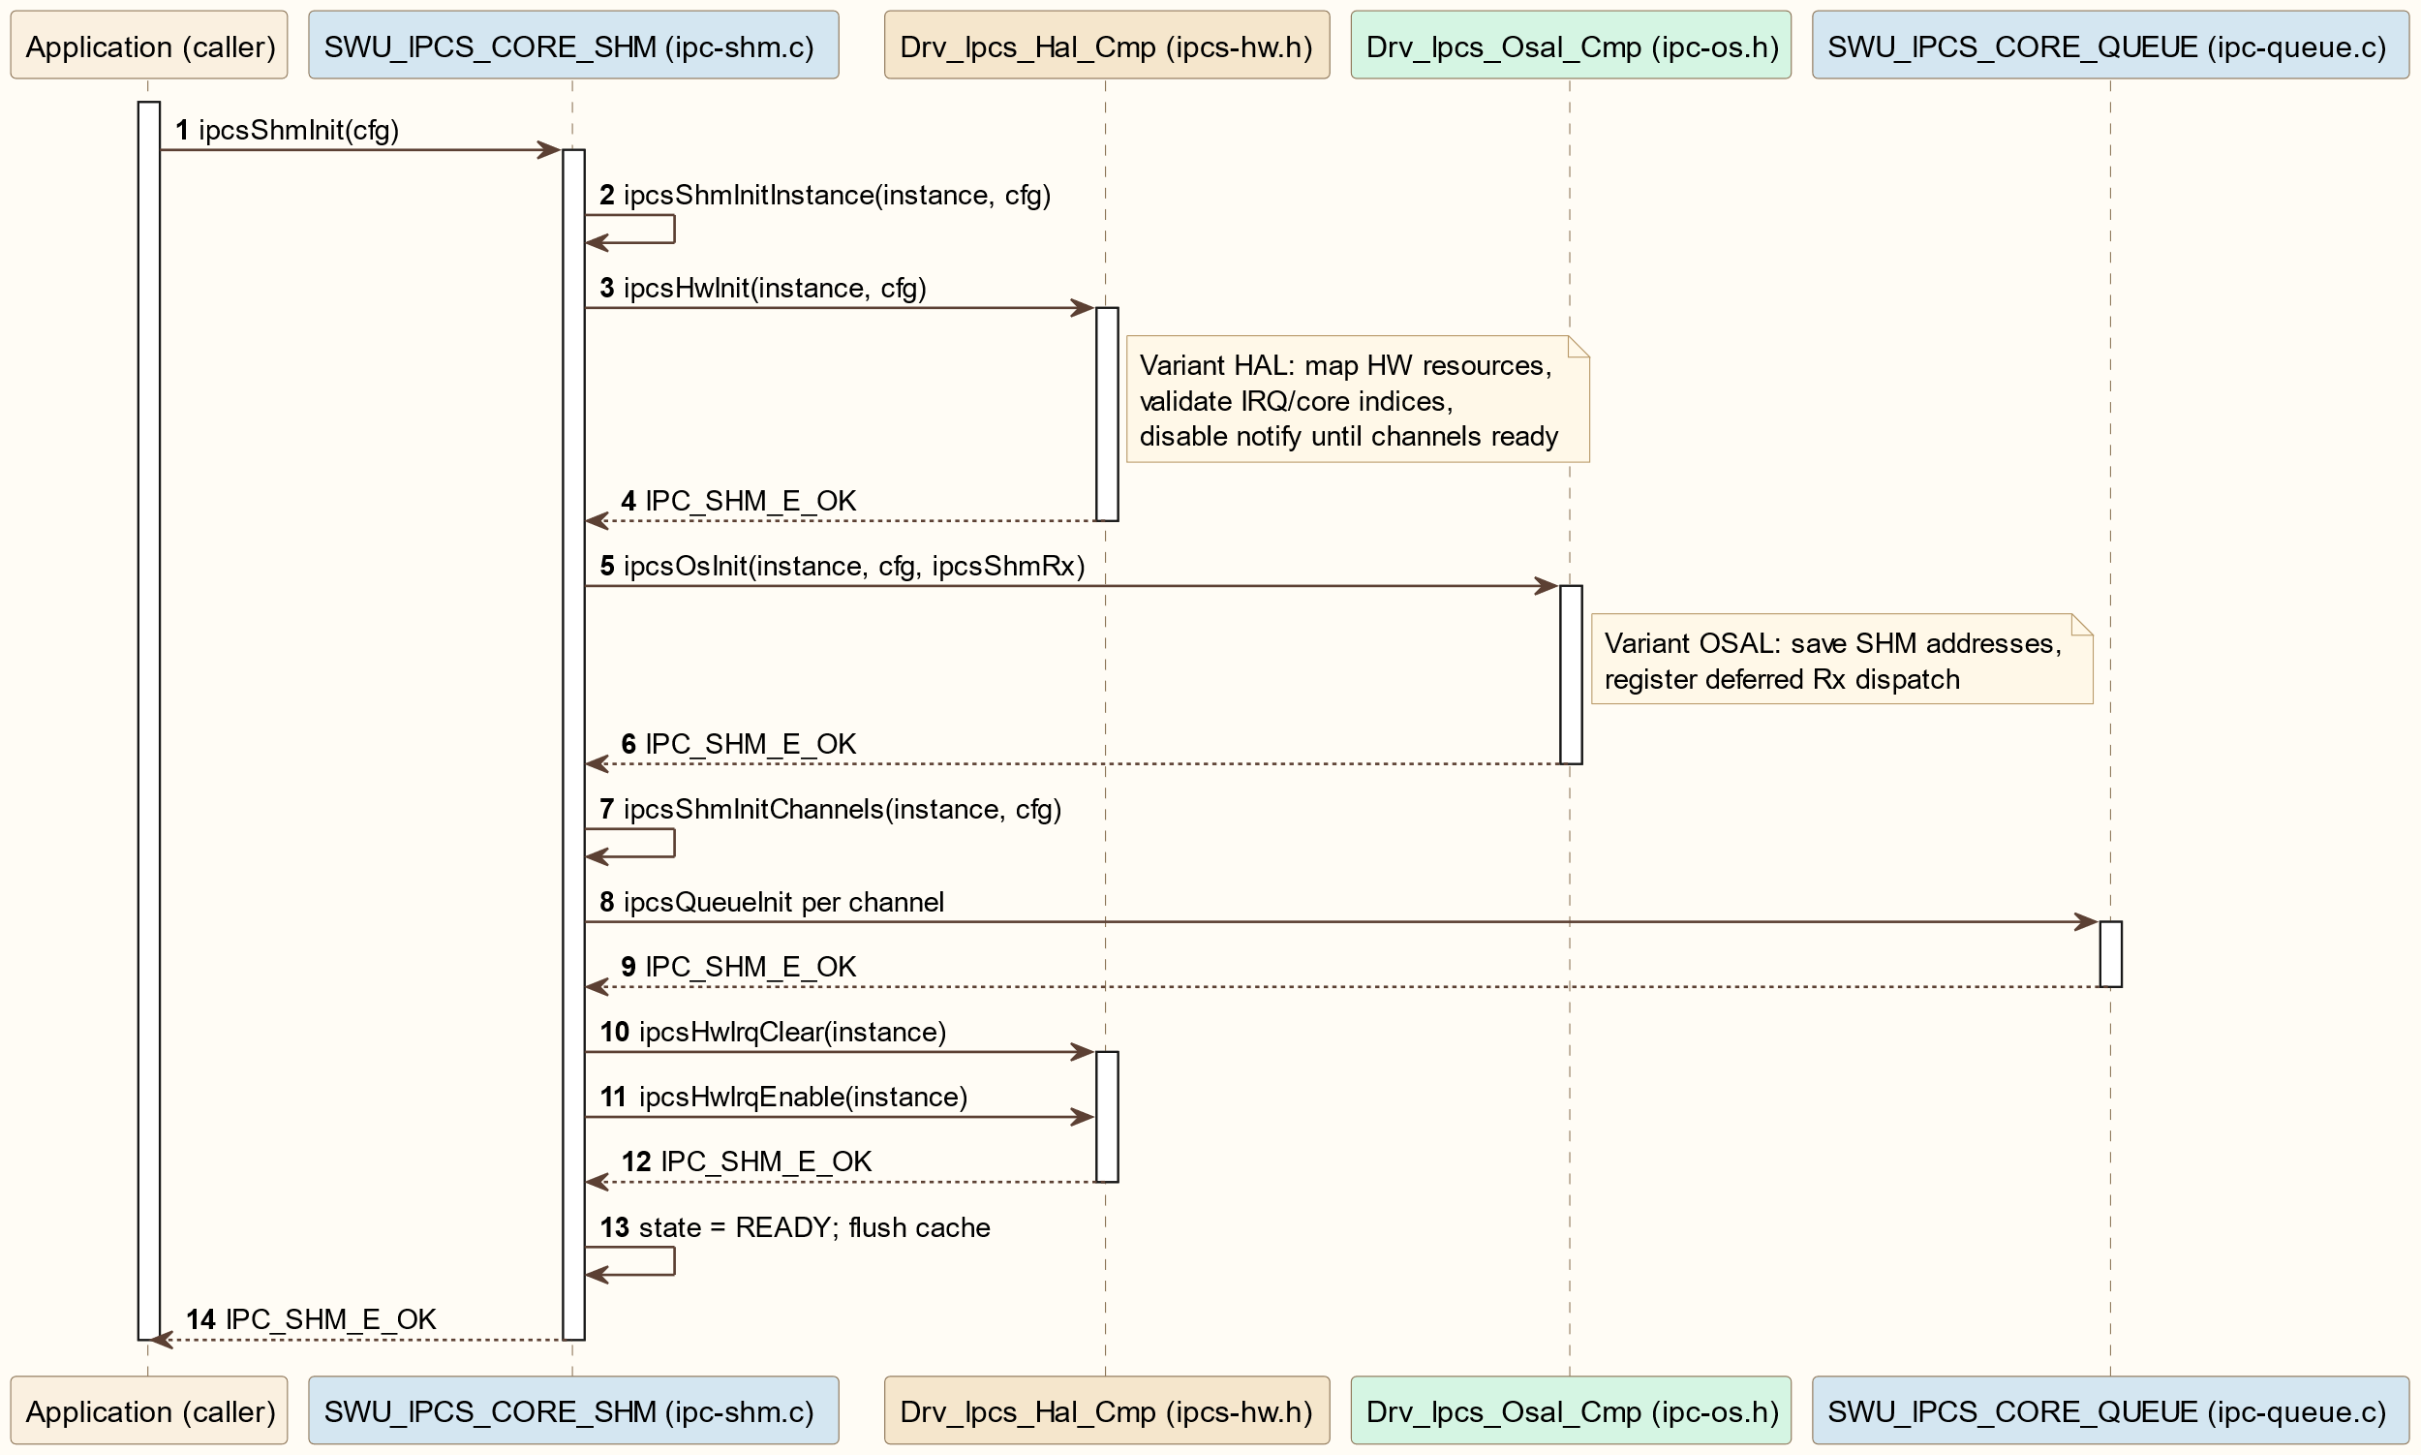

Managed Transmit Sequence (CORE-S02) Managed 发送流程
ipcsShmAcquireBuf → 填充数据 → ipcsShmTx → queue push BD → HAL 通知远端。
sequence diagram
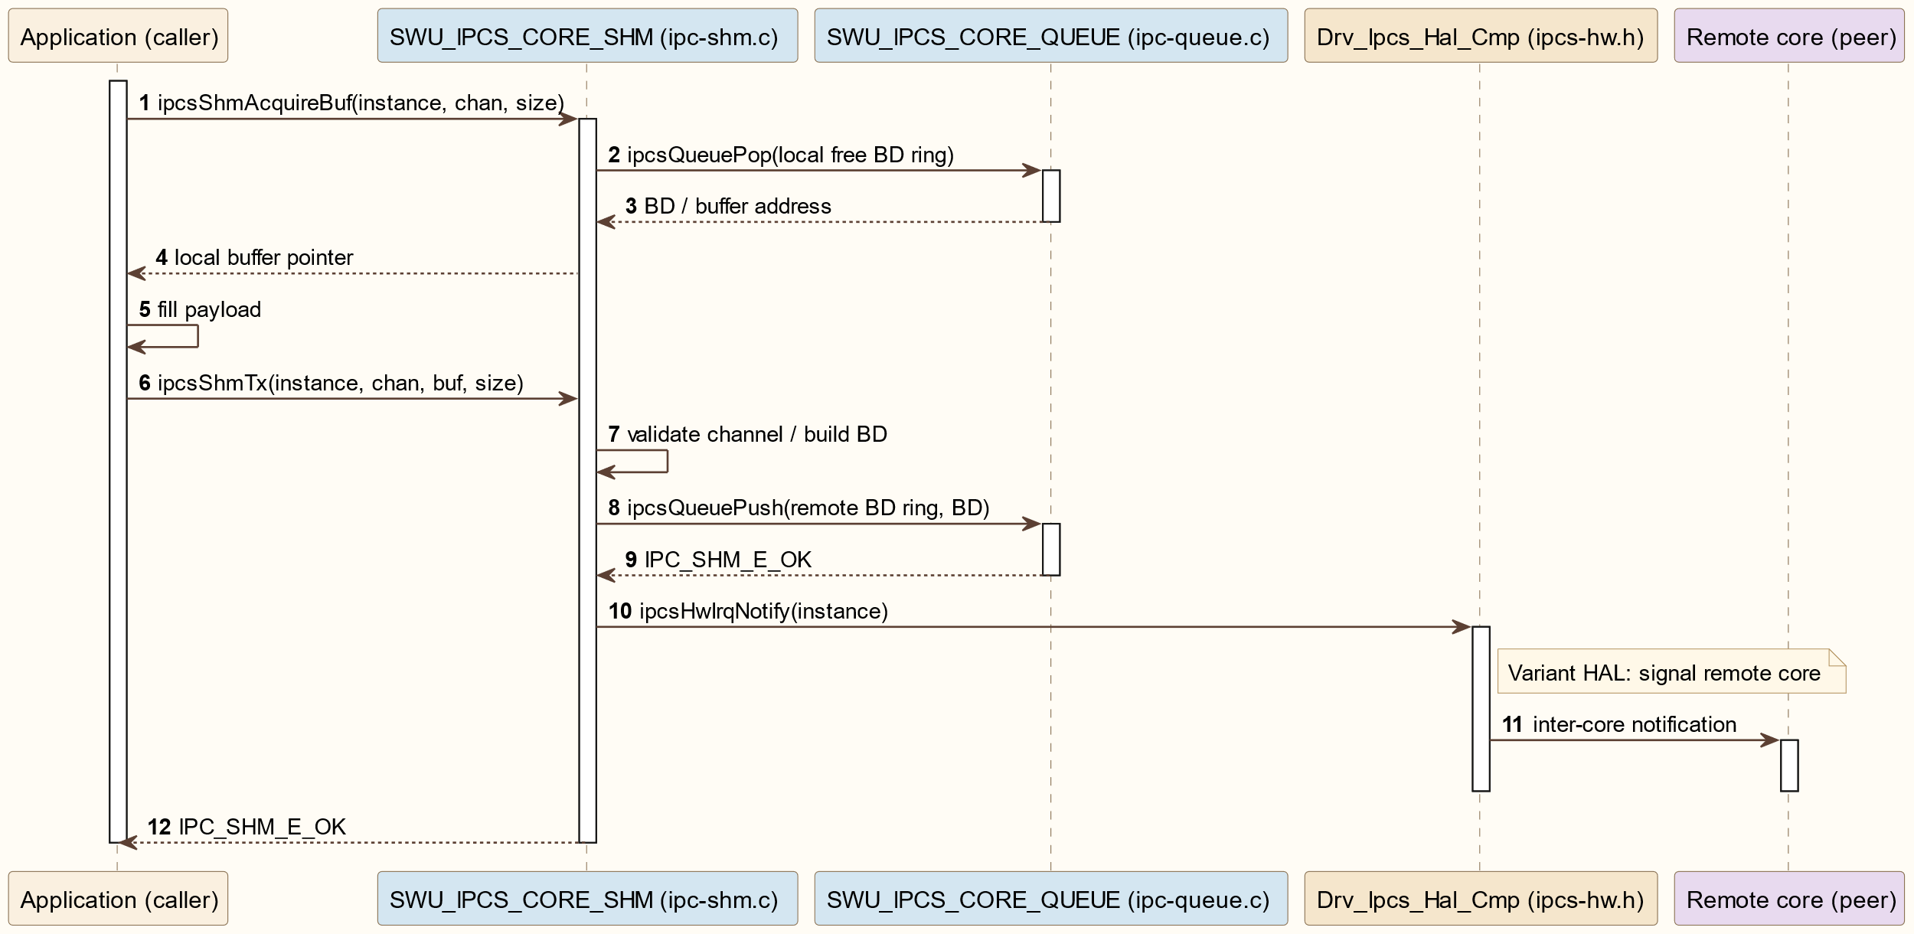

Managed Receive and Release Sequence (CORE-S03) Managed 接收与释放流程
OSAL 触发 ipcsShmRx → ipcsChannelRx → 应用回调 → ipcsShmReleaseBuf。
sequence diagram
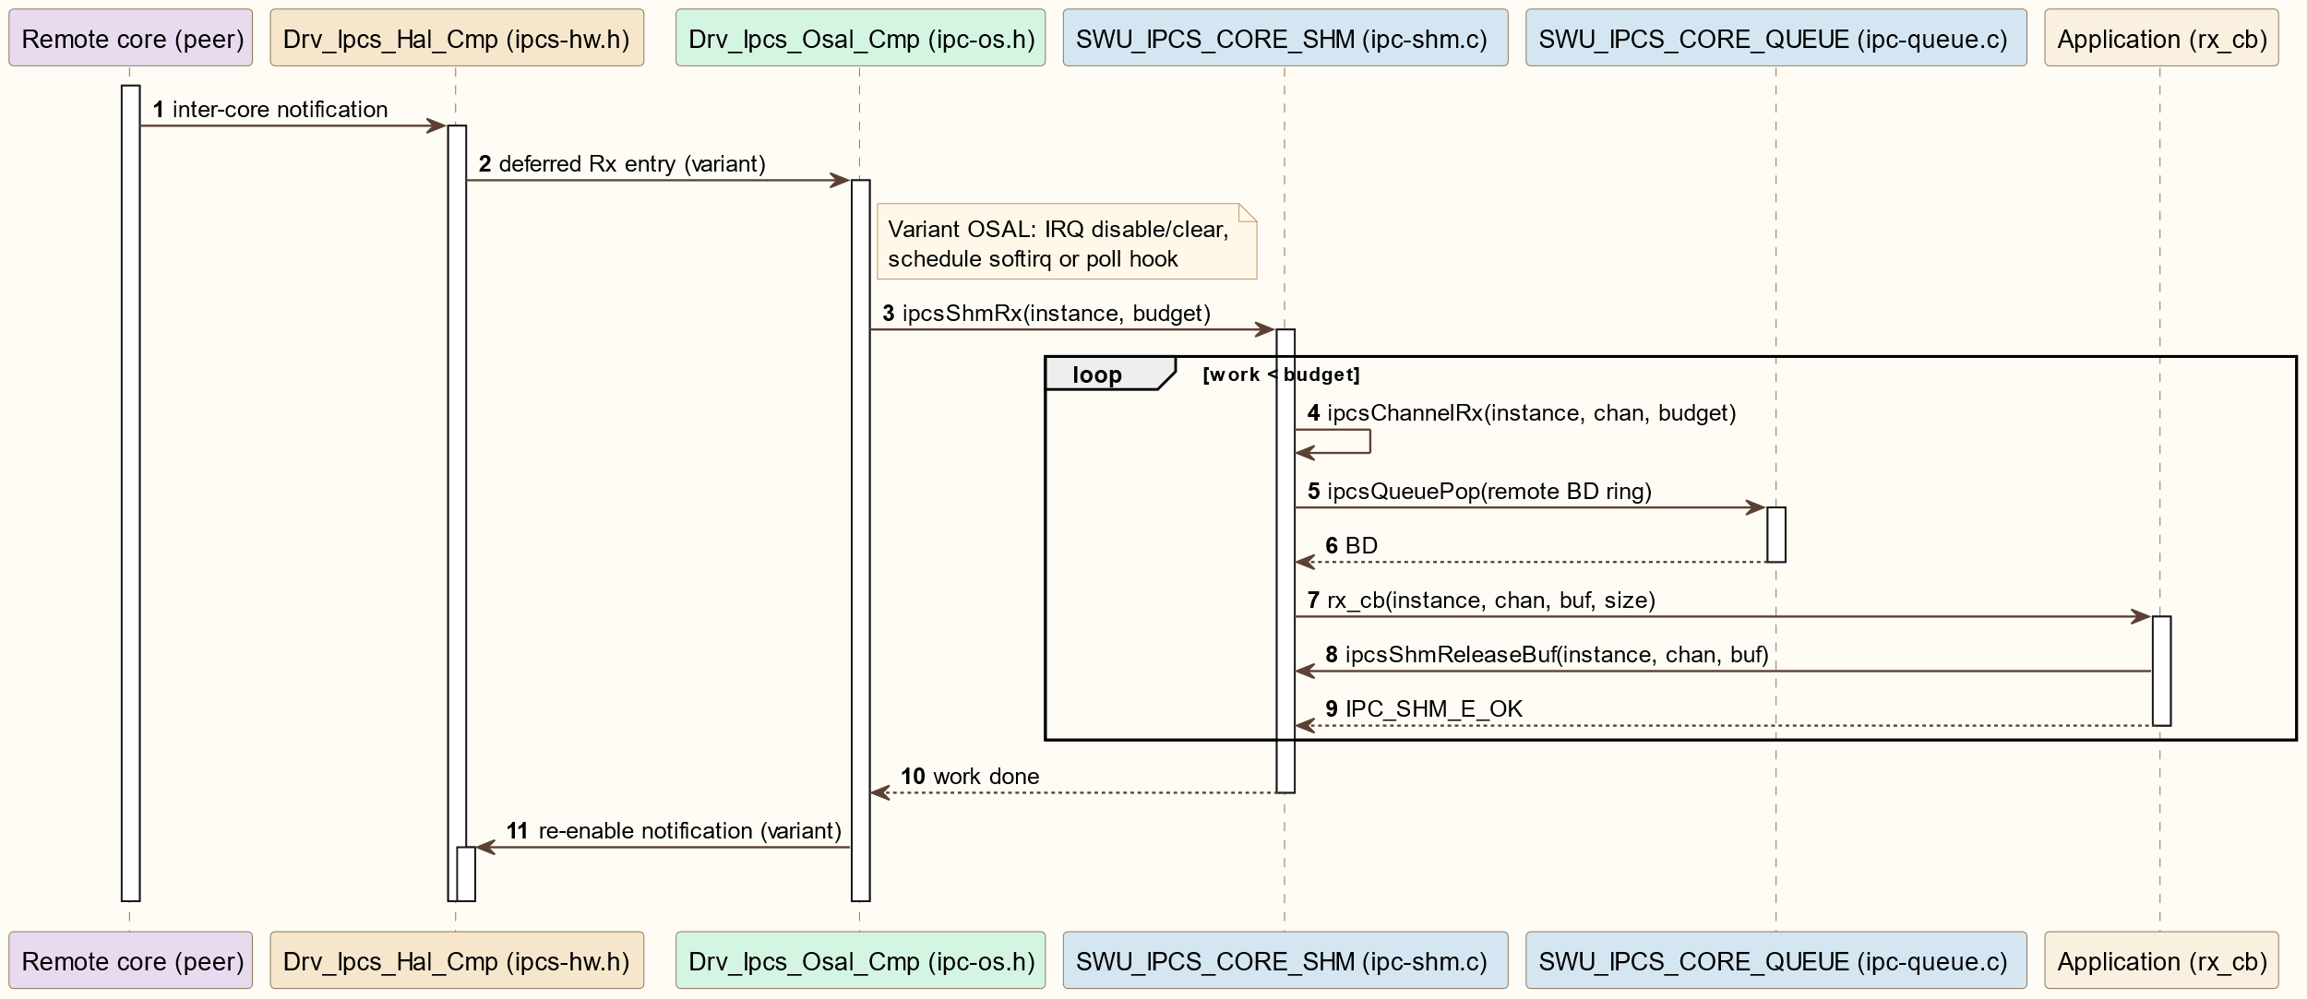

Unmanaged Sequence (CORE-S04) Unmanaged 收发流程
ipcsShmUnmanagedAcquire / ipcsShmUnmanagedTx；接收侧检查 tx_count。
sequence diagram
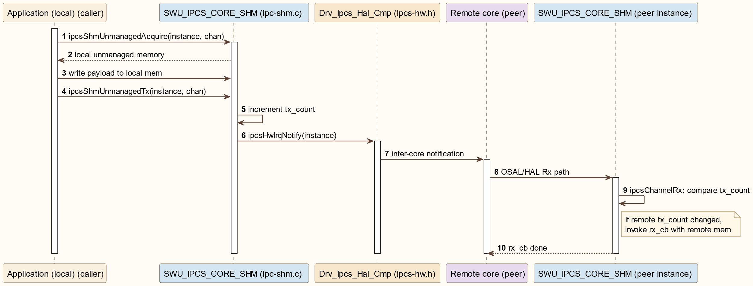

Interrupt and Polling Sequence (CORE-S05) 中断与轮询流程
OSAL 注册 hardirq/softirq 或 polling（ipcsShmPollChannels）；Core 按预算分发 channel。
sequence diagram
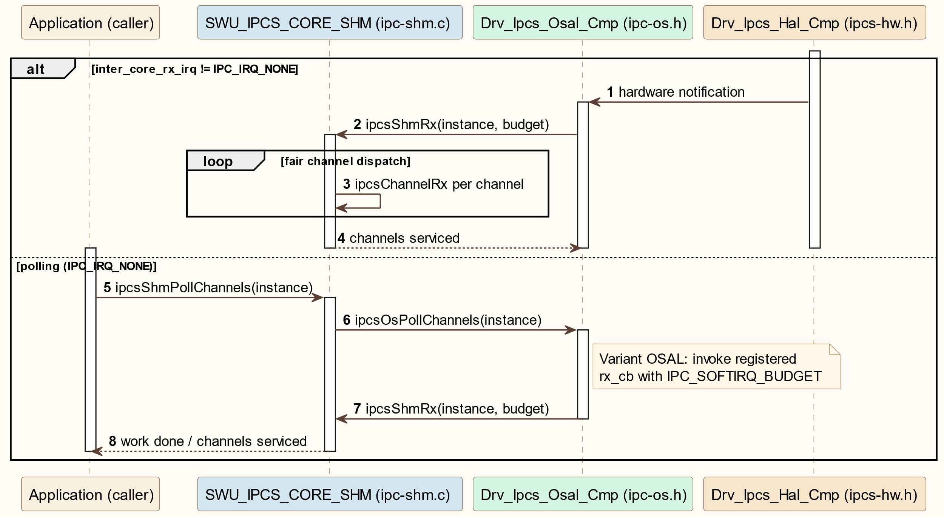

RTOS VARIANT DETAILED DESIGN RTOS详细设计

DEFINITION AND SCOPE 定义与范围
RTOS 部署变体在单地址空间内实现 Drv_Ipcs_Osal_Cmp 与 Drv_Ipcs_Hal_Cmp：OS 实现三选一（FreeRTOS、ThreadX、AUTOSAR OS），HAL 位于 ipcs/mcu/hw/ 并由三种 OS 实现共用。通信核心仍使用第 4 章 ipcs/ipcs_cores 与 ipc-shm.h 对外 API。

FILE STRUCTURE 文件结构

File List 文件列表
组件 | 文件
Drv_Ipcs_Hal_Cmp | ipcs/mcu/hw/ipc-hw-platform.h
Drv_Ipcs_Hal_Cmp | ipcs/mcu/hw/ipc-hw.c
Drv_Ipcs_Hal_Cmp | ipcs/mcu/hw/ipc-hw.h
Drv_Ipcs_Osal_Cmp | ipcs/mcu/os/autosar/ipc-os-autosar.c
Drv_Ipcs_Osal_Cmp | ipcs/mcu/os/freertos/ipc-os-freertos.c
Drv_Ipcs_Osal_Cmp | ipcs/mcu/os/ipc-os.h
Drv_Ipcs_Osal_Cmp | ipcs/mcu/os/threadx/ipc-os-threadx.c

ipc-hw-platform.h
描述：
ipcs/mcu/hw/ipc-hw-platform.h 属于 Drv_Ipcs_Hal_Cmp / 平台定义。
依赖关系：
C1_M7_COMMON.h、C1_SCB.h、C1_MSCM.h（与 ipcs/mcu/hw/ipc-hw-platform.h 一致）
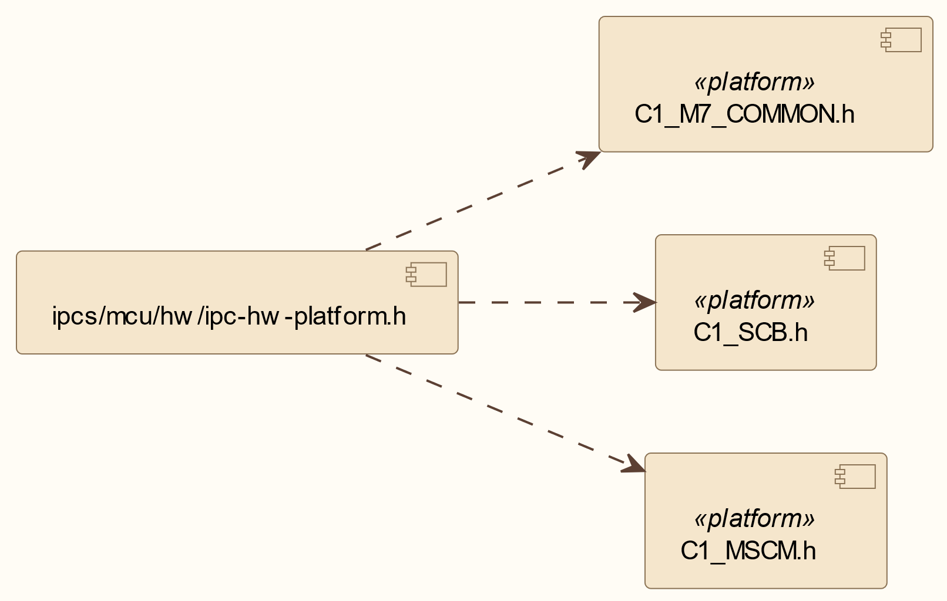

ipc-hw.c
描述：
ipcs/mcu/hw/ipc-hw.c 属于 Drv_Ipcs_Hal_Cmp / IPCS-HAL。
依赖关系：
ipc-shm.h、ipc-os.h、ipc-hw.h、ipc-hw-platform.h（与 ipcs/mcu/hw/ipc-hw.c 中 #include 顺序一致）
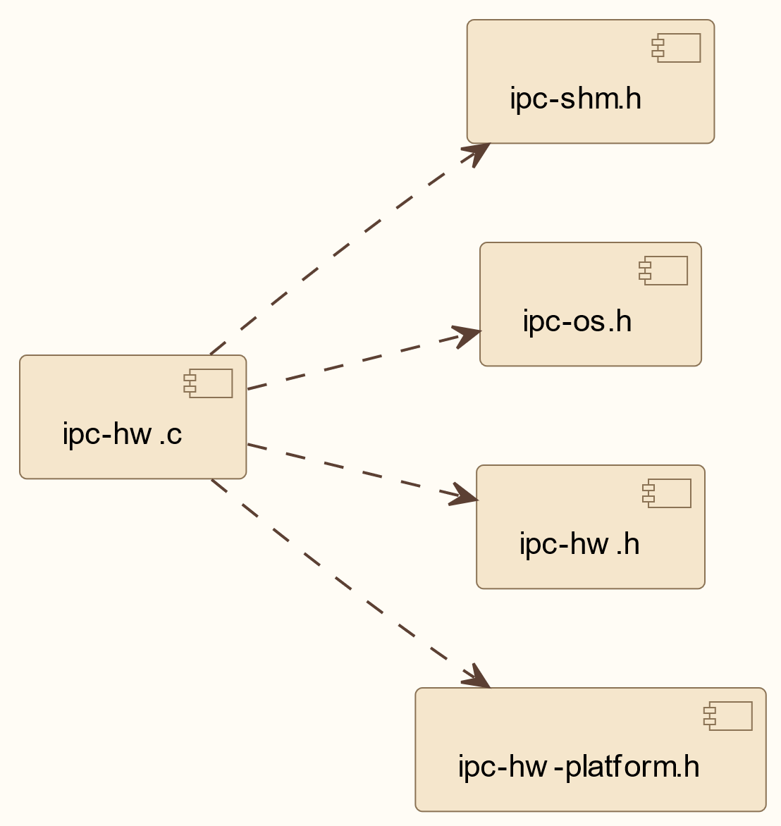

ipc-hw.h
描述：
ipcs/mcu/hw/ipc-hw.h 属于 Drv_Ipcs_Hal_Cmp / IPCS-HAL。
依赖关系：
本头文件未 #include 工程内其他头文件（仅 HAL API 声明）。


ipc-os-autosar.c
描述：
ipcs/mcu/os/autosar/ipc-os-autosar.c 属于 Drv_Ipcs_Osal_Cmp / AUTOSAR OS 实现。
依赖关系：
Os.h、ipc-shm.h、ipc-os.h、ipc-hw.h（与 ipcs/mcu/os/autosar/ipc-os-autosar.c 中 #include 顺序一致）
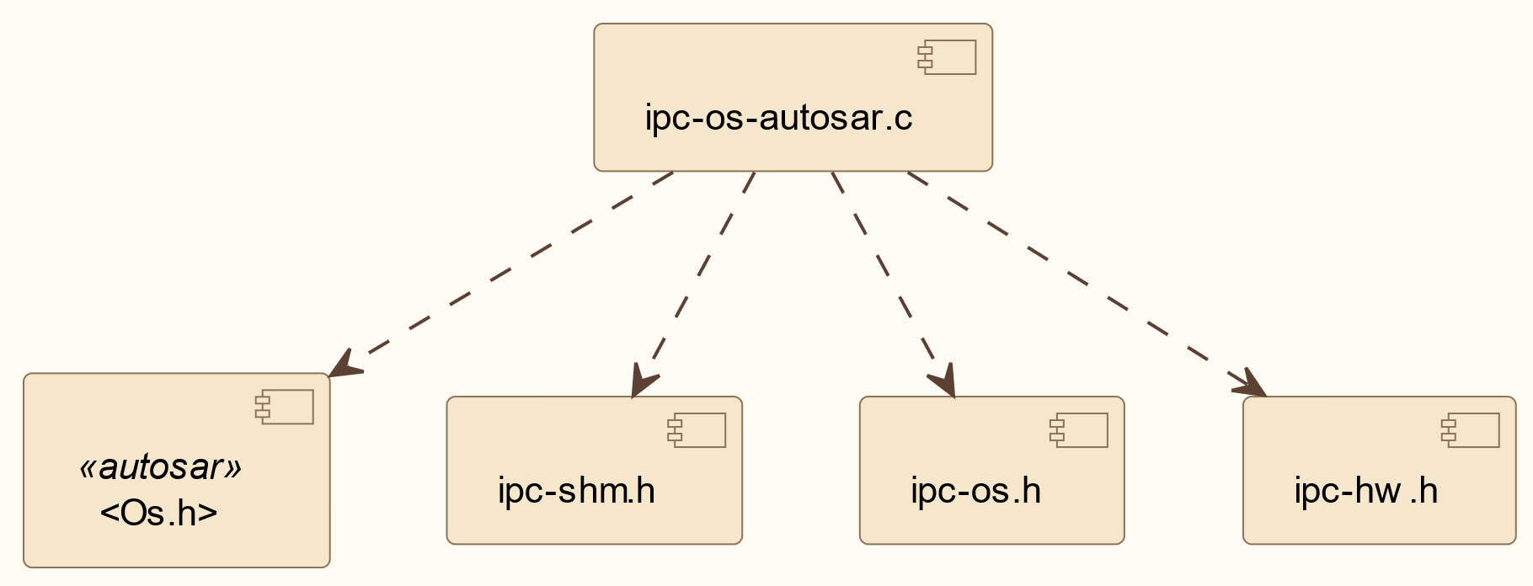

ipc-os-freertos.c
描述：
ipcs/mcu/os/freertos/ipc-os-freertos.c 属于 Drv_Ipcs_Osal_Cmp / FreeRTOS 实现。
依赖关系：
ipc-shm.h、ipc-os.h、ipc-hw.h、FreeRTOS.h、task.h（与 ipcs/mcu/os/freertos/ipc-os-freertos.c 一致）
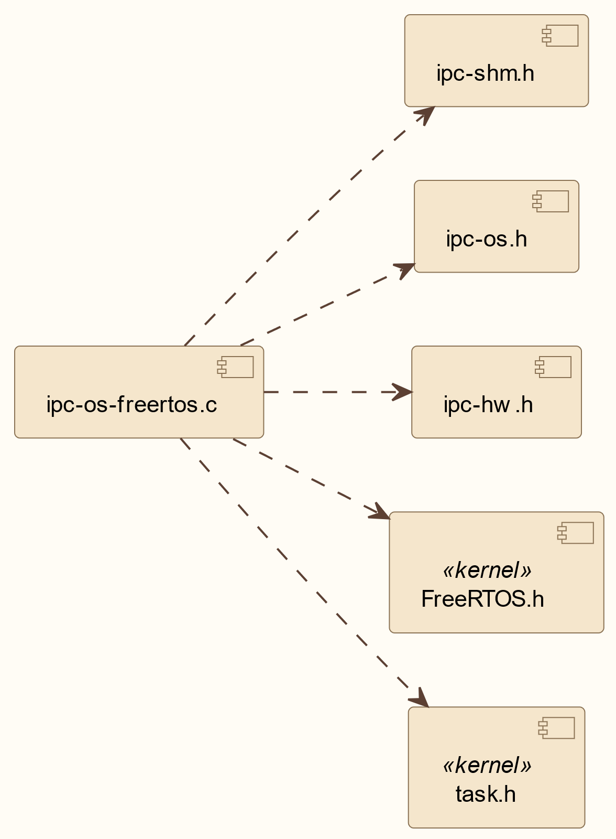

ipc-os.h
描述：
ipcs/mcu/os/ipc-os.h 属于 Drv_Ipcs_Osal_Cmp / IPCS-OSAL。
依赖关系：
本头文件未 #include 工程内其他头文件（OSAL 宏与 API 声明）。


ipc-os-threadx.c
描述：
ipcs/mcu/os/threadx/ipc-os-threadx.c 属于 Drv_Ipcs_Osal_Cmp / ThreadX 实现。
依赖关系：
ipc-shm.h、ipc-os.h、ipc-hw.h、tx_api.h、tx_event_flags.h（与 ipcs/mcu/os/threadx/ipc-os-threadx.c 一致）
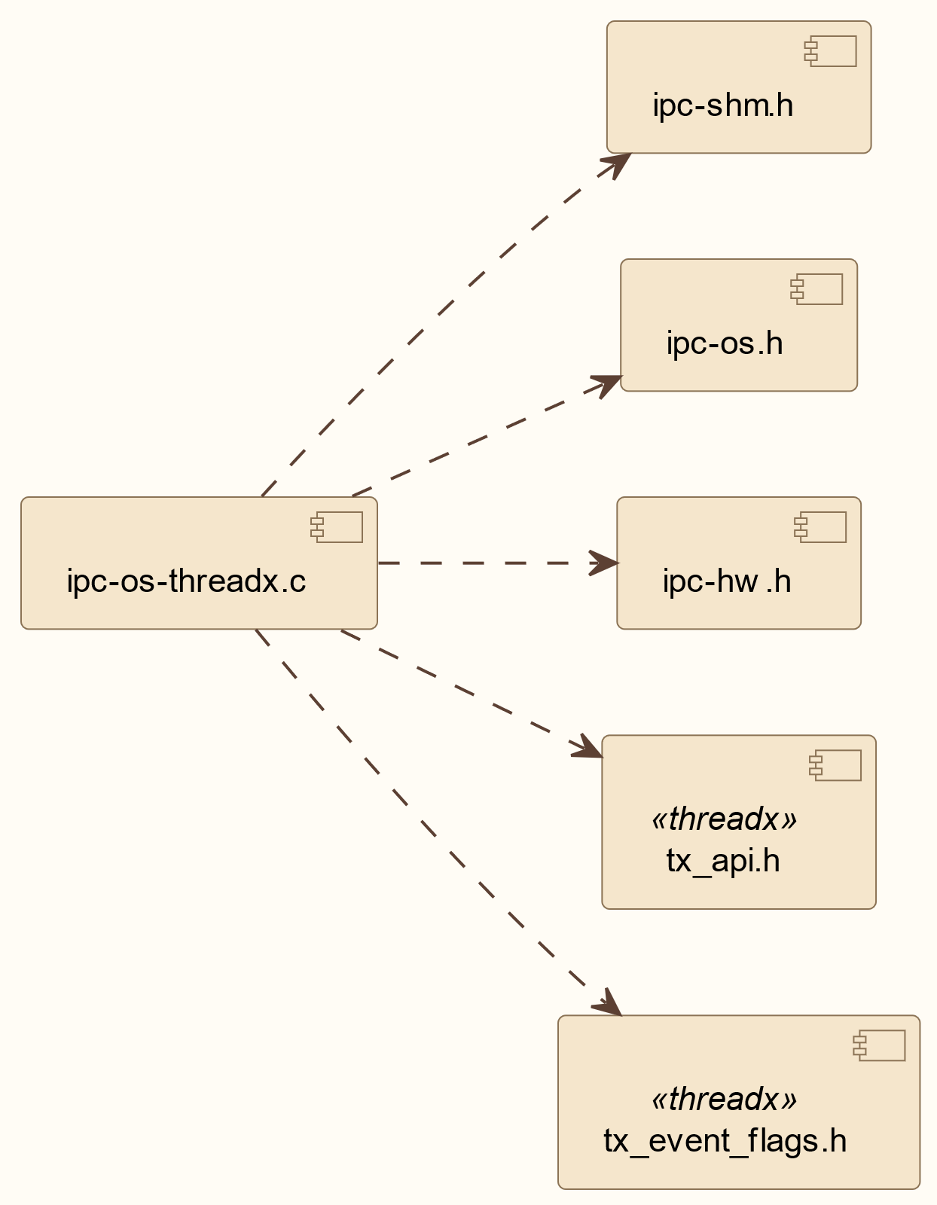

SWU_IPCS_OSAL_AUTOSAR DESIGN 单元设计

ipcsOsInit
对应软件架构ID | Drv_Ipcs_Osal_Cmp
软件单元 ID | SWU_IPCS_OSAL_AUTOSAR
函数说明 | OS specific initialization code
函数原型 | sint32 ipcsOsInit(const uint8 instance, const struct IPCS_SHM_CFG_TYPE *cfg, sint32 (*rx_cb)(const uint8, sint32))
制约条件 | -
输入/输出参数 | I/O | 参数名 | 数据类型 | 说明
 | I | instance | const uint8 | IPCS shared memory instance 索引
 | I | cfg | const struct IPCS_SHM_CFG_TYPE * | configuration parameters
 | I | rx_cb | sint32 (*rx_cb)(const uint8, sint32) | rx callback to be called from rx softirq
返回值 | 数据类型 |  | 说明
 | sint32 |  | IPC_SHM_E_OK on success, -IPC_SHM_E_NOTSUP if softirq task not in
函数定义文件 | ipcs/mcu/os/autosar/ipc-os-autosar.c
函数声明文件 | ipcs/mcu/os/ipc-os.h
processing flow

ipcsOsFree
对应软件架构ID | Drv_Ipcs_Osal_Cmp
软件单元 ID | SWU_IPCS_OSAL_AUTOSAR
函数说明 | free OS specific resources
函数原型 | void ipcsOsFree(const uint8 instance)
制约条件 | -
输入/输出参数 | I/O | 参数名 | 数据类型 | 说明
 | I | instance | const uint8 | IPCS shared memory instance 索引
返回值 | 数据类型 |  | 说明
 | -
函数定义文件 | ipcs/mcu/os/autosar/ipc-os-autosar.c
函数声明文件 | ipcs/mcu/os/ipc-os.h
processing flow

ipcsShmSoftirq
对应软件架构ID | Drv_Ipcs_Osal_Cmp
软件单元 ID | SWU_IPCS_OSAL_AUTOSAR
函数说明 | task acting as deferred interrupt handler
函数原型 | TASK(ipcsShmSoftirq)
制约条件 | -
输入/输出参数 | I/O | 参数名 | 数据类型 | 说明
 | - | - | - | -
返回值 | 数据类型 |  | 说明
 | -
函数定义文件 | ipcs/mcu/os/autosar/ipc-os-autosar.c
函数声明文件 | -
processing flow

ipcsShmHardirq
对应软件架构ID | Drv_Ipcs_Osal_Cmp
软件单元 ID | SWU_IPCS_OSAL_AUTOSAR
函数说明 | driver interrupt service routine
函数原型 | void ipcsShmHardirq(void)
制约条件 | -
输入/输出参数 | I/O | 参数名 | 数据类型 | 说明
 | - | - | - | -
返回值 | 数据类型 |  | 说明
 | -
函数定义文件 | ipcs/mcu/os/autosar/ipc-os-autosar.c
函数声明文件 | ipcs/mcu/os/ipc-os.h
processing flow

ipcsShmHardirqInstance
对应软件架构ID | Drv_Ipcs_Osal_Cmp
软件单元 ID | SWU_IPCS_OSAL_AUTOSAR
函数说明 | driver interrupt service routine
函数原型 | void ipcsShmHardirqInstance(const uint8 instance)
制约条件 | -
输入/输出参数 | I/O | 参数名 | 数据类型 | 说明
 | I | instance | const uint8 | IPCS shared memory instance 索引
返回值 | 数据类型 |  | 说明
 | -
函数定义文件 | ipcs/mcu/os/autosar/ipc-os-autosar.c
函数声明文件 | ipcs/mcu/os/ipc-os.h
processing flow

ipcsOsGetLocalShm
对应软件架构ID | Drv_Ipcs_Osal_Cmp
软件单元 ID | SWU_IPCS_OSAL_AUTOSAR
函数说明 | get local shared mem address
函数原型 | uintptr_t ipcsOsGetLocalShm(const uint8 instance)
制约条件 | -
输入/输出参数 | I/O | 参数名 | 数据类型 | 说明
 | I | instance | const uint8 | IPCS shared memory instance 索引
返回值 | 数据类型 |  | 说明
 | uintptr_t |  | local shared memory address for instance
函数定义文件 | ipcs/mcu/os/autosar/ipc-os-autosar.c
函数声明文件 | ipcs/mcu/os/ipc-os.h
processing flow

ipcsOsGetRemoteShm
对应软件架构ID | Drv_Ipcs_Osal_Cmp
软件单元 ID | SWU_IPCS_OSAL_AUTOSAR
函数说明 | get remote shared mem address
函数原型 | uintptr_t ipcsOsGetRemoteShm(const uint8 instance)
制约条件 | -
输入/输出参数 | I/O | 参数名 | 数据类型 | 说明
 | I | instance | const uint8 | IPCS shared memory instance 索引
返回值 | 数据类型 |  | 说明
 | uintptr_t |  | remote shared memory address for instance
函数定义文件 | ipcs/mcu/os/autosar/ipc-os-autosar.c
函数声明文件 | ipcs/mcu/os/ipc-os.h
processing flow

ipcsOsPollChannels
对应软件架构ID | Drv_Ipcs_Osal_Cmp
软件单元 ID | SWU_IPCS_OSAL_AUTOSAR
函数说明 | invoke rx callback configured at initialization
函数原型 | sint32 ipcsOsPollChannels(const uint8 instance)
制约条件 | -
输入/输出参数 | I/O | 参数名 | 数据类型 | 说明
 | I | instance | const uint8 | IPCS shared memory instance 索引
返回值 | 数据类型 |  | 说明
 | sint32 |  | work done, error code otherwise
函数定义文件 | ipcs/mcu/os/autosar/ipc-os-autosar.c
函数声明文件 | ipcs/mcu/os/ipc-os.h
processing flow

SWU_IPCS_OSAL_FREERTOS DESIGN 单元设计

ipcsOsInit
对应软件架构ID | Drv_Ipcs_Osal_Cmp
软件单元 ID | SWU_IPCS_OSAL_FREERTOS
函数说明 | OS specific initialization code
函数原型 | sint32 ipcsOsInit(const uint8 instance, const struct IPCS_SHM_CFG_TYPE *cfg, sint32 (*rx_cb)(const uint8, sint32))
制约条件 | -
输入/输出参数 | I/O | 参数名 | 数据类型 | 说明
 | I | instance | const uint8 | IPCS shared memory instance 索引
 | I | cfg | const struct IPCS_SHM_CFG_TYPE * | configuration parameters
 | I | rx_cb | sint32 (*rx_cb)(const uint8, sint32) | rx callback to be called from rx softirq
返回值 | 数据类型 |  | 说明
 | sint32 |  | IPC_SHM_E_OK on success, -IPC_SHM_E_NOMEM if the softirq task creation
函数定义文件 | ipcs/mcu/os/freertos/ipc-os-freertos.c
函数声明文件 | ipcs/mcu/os/ipc-os.h
processing flow

ipcsOsFree
对应软件架构ID | Drv_Ipcs_Osal_Cmp
软件单元 ID | SWU_IPCS_OSAL_FREERTOS
函数说明 | free OS specific resources
函数原型 | void ipcsOsFree(const uint8 instance)
制约条件 | -
输入/输出参数 | I/O | 参数名 | 数据类型 | 说明
 | I | instance | const uint8 | IPCS shared memory instance 索引
返回值 | 数据类型 |  | 说明
 | -
函数定义文件 | ipcs/mcu/os/freertos/ipc-os-freertos.c
函数声明文件 | ipcs/mcu/os/ipc-os.h
processing flow

ipcsShmSoftirq
对应软件架构ID | Drv_Ipcs_Osal_Cmp
软件单元 ID | SWU_IPCS_OSAL_FREERTOS
函数说明 | task acting as deferred interrupt handler
函数原型 | static void ipcsShmSoftirq(void)
制约条件 | -
输入/输出参数 | I/O | 参数名 | 数据类型 | 说明
 | - | - | - | -
返回值 | 数据类型 |  | 说明
 | void |  | -
函数定义文件 | ipcs/mcu/os/freertos/ipc-os-freertos.c
函数声明文件 | -
processing flow

ipcsShmHardirq
对应软件架构ID | Drv_Ipcs_Osal_Cmp
软件单元 ID | SWU_IPCS_OSAL_FREERTOS
函数说明 | driver interrupt service routine
函数原型 | void ipcsShmHardirq(void)
制约条件 | -
输入/输出参数 | I/O | 参数名 | 数据类型 | 说明
 | - | - | - | -
返回值 | 数据类型 |  | 说明
 | -
函数定义文件 | ipcs/mcu/os/freertos/ipc-os-freertos.c
函数声明文件 | ipcs/mcu/os/ipc-os.h
processing flow

ipcsShmHardirqInstance
对应软件架构ID | Drv_Ipcs_Osal_Cmp
软件单元 ID | SWU_IPCS_OSAL_FREERTOS
函数说明 | driver interrupt service routine
函数原型 | void ipcsShmHardirqInstance(const uint8 instance)
制约条件 | -
输入/输出参数 | I/O | 参数名 | 数据类型 | 说明
 | I | instance | const uint8 | IPCS shared memory instance 索引
返回值 | 数据类型 |  | 说明
 | -
函数定义文件 | ipcs/mcu/os/freertos/ipc-os-freertos.c
函数声明文件 | ipcs/mcu/os/ipc-os.h
processing flow

ipcsOsGetLocalShm
对应软件架构ID | Drv_Ipcs_Osal_Cmp
软件单元 ID | SWU_IPCS_OSAL_FREERTOS
函数说明 | get local shared mem address
函数原型 | uintptr_t ipcsOsGetLocalShm(const uint8 instance)
制约条件 | -
输入/输出参数 | I/O | 参数名 | 数据类型 | 说明
 | I | instance | const uint8 | IPCS shared memory instance 索引
返回值 | 数据类型 |  | 说明
 | uintptr_t |  | local shared memory address for instance
函数定义文件 | ipcs/mcu/os/freertos/ipc-os-freertos.c
函数声明文件 | ipcs/mcu/os/ipc-os.h
processing flow

ipcsOsGetRemoteShm
对应软件架构ID | Drv_Ipcs_Osal_Cmp
软件单元 ID | SWU_IPCS_OSAL_FREERTOS
函数说明 | get remote shared mem address
函数原型 | uintptr_t ipcsOsGetRemoteShm(const uint8 instance)
制约条件 | -
输入/输出参数 | I/O | 参数名 | 数据类型 | 说明
 | I | instance | const uint8 | IPCS shared memory instance 索引
返回值 | 数据类型 |  | 说明
 | uintptr_t |  | remote shared memory address for instance
函数定义文件 | ipcs/mcu/os/freertos/ipc-os-freertos.c
函数声明文件 | ipcs/mcu/os/ipc-os.h
processing flow

ipcsOsPollChannels
对应软件架构ID | Drv_Ipcs_Osal_Cmp
软件单元 ID | SWU_IPCS_OSAL_FREERTOS
函数说明 | invoke rx callback configured at initialization
函数原型 | sint32 ipcsOsPollChannels(const uint8 instance)
制约条件 | -
输入/输出参数 | I/O | 参数名 | 数据类型 | 说明
 | I | instance | const uint8 | IPCS shared memory instance 索引
返回值 | 数据类型 |  | 说明
 | sint32 |  | work done, error code otherwise
函数定义文件 | ipcs/mcu/os/freertos/ipc-os-freertos.c
函数声明文件 | ipcs/mcu/os/ipc-os.h
processing flow

SWU_IPCS_OSAL_THREADX DESIGN 单元设计

ipcsOsInit
对应软件架构ID | Drv_Ipcs_Osal_Cmp
软件单元 ID | SWU_IPCS_OSAL_THREADX
函数说明 | OS specific initialization code. When inter_core_rx_irq is disabled by passing IPC_IRQ_NONE, the softirq task will not be created.
函数原型 | sint32 ipcsOsInit(const uint8 instance, const struct IPCS_SHM_CFG_TYPE *cfg, sint32 (*rx_cb)(const uint8 instance, sint32 budget))
制约条件 | -
输入/输出参数 | I/O | 参数名 | 数据类型 | 说明
 | I | instance | const uint8 | IPCS shared memory instance 索引
 | I | cfg | const struct IPCS_SHM_CFG_TYPE * | configuration parameters
 | I | rx_cb | sint32 (*rx_cb)(const uint8 instance, sint32 budget) | rx callback to be called from rx softirq
返回值 | 数据类型 |  | 说明
 | sint32 |  | IPC_SHM_E_OK on success, -IPC_SHM_E_NOMEM if softirq task or event flags creation failed, -IPC_SHM_E_INVAL for invalid rx_cb or cfg
函数定义文件 | ipcs/mcu/os/threadx/ipc-os-threadx.c
函数声明文件 | ipcs/mcu/os/ipc-os.h
processing flow

ipcsOsFree
对应软件架构ID | Drv_Ipcs_Osal_Cmp
软件单元 ID | SWU_IPCS_OSAL_THREADX
函数说明 | free OS specific resources
函数原型 | void ipcsOsFree(const uint8 instance)
制约条件 | -
输入/输出参数 | I/O | 参数名 | 数据类型 | 说明
 | I | instance | const uint8 | IPCS shared memory instance 索引
返回值 | 数据类型 |  | 说明
 | -
函数定义文件 | ipcs/mcu/os/threadx/ipc-os-threadx.c
函数声明文件 | ipcs/mcu/os/ipc-os.h
processing flow

ipcsShmSoftIrq
对应软件架构ID | Drv_Ipcs_Osal_Cmp
软件单元 ID | SWU_IPCS_OSAL_THREADX
函数说明 | task acting as deferred interrupt handler. Waits on event flags, calls upper layer rx callback registered with ipcsOsInit(), re-enables IRQ when work is done. Terminates when ipcsOsFree() sets quit request.
函数原型 | static void ipcsShmSoftIrq(uint32 ulInput)
制约条件 | -
输入/输出参数 | I/O | 参数名 | 数据类型 | 说明
 | I | ulInput | uint32 | ThreadX thread entry parameter (unused)
返回值 | 数据类型 |  | 说明
 | void |  | -
函数定义文件 | ipcs/mcu/os/threadx/ipc-os-threadx.c
函数声明文件 | -
processing flow

ipcsShmHardIrq
对应软件架构ID | Drv_Ipcs_Osal_Cmp
软件单元 ID | SWU_IPCS_OSAL_THREADX
函数说明 | driver interrupt service routine
函数原型 | void ipcsShmHardIrq(void)
制约条件 | -
输入/输出参数 | I/O | 参数名 | 数据类型 | 说明
 | - | - | - | -
返回值 | 数据类型 |  | 说明
 | -
函数定义文件 | ipcs/mcu/os/threadx/ipc-os-threadx.c
函数声明文件 | ipcs/mcu/os/ipc-os.h
processing flow

ipcsOsGetLocalShm
对应软件架构ID | Drv_Ipcs_Osal_Cmp
软件单元 ID | SWU_IPCS_OSAL_THREADX
函数说明 | get local shared mem address
函数原型 | uintptr_t ipcsOsGetLocalShm(const uint8 instance)
制约条件 | -
输入/输出参数 | I/O | 参数名 | 数据类型 | 说明
 | I | instance | const uint8 | IPCS shared memory instance 索引
返回值 | 数据类型 |  | 说明
 | uintptr_t |  | local shared memory address for instance
函数定义文件 | ipcs/mcu/os/threadx/ipc-os-threadx.c
函数声明文件 | ipcs/mcu/os/ipc-os.h
processing flow

ipcsOsGetRemoteShm
对应软件架构ID | Drv_Ipcs_Osal_Cmp
软件单元 ID | SWU_IPCS_OSAL_THREADX
函数说明 | get remote shared mem address
函数原型 | uintptr_t ipcsOsGetRemoteShm(const uint8 instance)
制约条件 | -
输入/输出参数 | I/O | 参数名 | 数据类型 | 说明
 | I | instance | const uint8 | IPCS shared memory instance 索引
返回值 | 数据类型 |  | 说明
 | uintptr_t |  | remote shared memory address for instance
函数定义文件 | ipcs/mcu/os/threadx/ipc-os-threadx.c
函数声明文件 | ipcs/mcu/os/ipc-os.h
processing flow

ipcsOsPollChannels
对应软件架构ID | Drv_Ipcs_Osal_Cmp
软件单元 ID | SWU_IPCS_OSAL_THREADX
函数说明 | invoke rx callback configured at initialization. The softirq task handles rx operation when rx interrupt is configured.
函数原型 | sint32 ipcsOsPollChannels(const uint8 instance)
制约条件 | -
输入/输出参数 | I/O | 参数名 | 数据类型 | 说明
 | I | instance | const uint8 | IPCS shared memory instance 索引
返回值 | 数据类型 |  | 说明
 | sint32 |  | work done when rx_irq is IPC_IRQ_NONE; IPC_SHM_E_OK if rx_irq configured but callback not invoked; -IPC_SHM_E_INVAL when rx interrupt is configured
函数定义文件 | ipcs/mcu/os/threadx/ipc-os-threadx.c
函数声明文件 | ipcs/mcu/os/ipc-os.h
processing flow

SWU_IPCS_HAL_MCU DESIGN 单元设计
本节严格按照 reference.md 的内部函数表格格式描述内部函数。除 3.3 中列出的 9 个对外接口之外，其余内部函数、跨组件调用接口和 OS task 单元均作为内部接口。

ipcsHwGetCoreIndexM7
对应软件架构ID | Drv_Ipcs_Hal_Cmp
软件单元 ID | SWU_IPCS_HAL_MCU
函数说明 | Validate and get core index if core type is m7
函数原型 | static sint8 ipcsHwGetCoreIndexM7(uint8 index)
制约条件 | -
输入/输出参数 | I/O | 参数名 | 数据类型 | 说明
 | I | index | uint8 | core 或 IRQ 配置索引
返回值 | 数据类型 |  | 说明
 | sint8 |  | core_index if core type is m7
函数定义文件 | ipcs/mcu/hw/ipc-hw.c
函数声明文件 | -
processing flow

ipcsHwGetCoreIndexA53
对应软件架构ID | Drv_Ipcs_Hal_Cmp
软件单元 ID | SWU_IPCS_HAL_MCU
函数说明 | Validate and get core index if core type is a53
函数原型 | static sint8 ipcsHwGetCoreIndexA53(uint8 index)
制约条件 | -
输入/输出参数 | I/O | 参数名 | 数据类型 | 说明
 | I | index | uint8 | core 或 IRQ 配置索引
返回值 | 数据类型 |  | 说明
 | sint8 |  | core_index if core type is a53
函数定义文件 | ipcs/mcu/hw/ipc-hw.c
函数声明文件 | -
processing flow

ipcsHwSetRemoteCore
对应软件架构ID | Drv_Ipcs_Hal_Cmp
软件单元 ID | SWU_IPCS_HAL_MCU
函数说明 | get remote core for platform private data
函数原型 | static sint8 ipcsHwSetRemoteCore(const uint8 instance, const struct IPCS_SHM_CFG_TYPE *cfg)
制约条件 | -
输入/输出参数 | I/O | 参数名 | 数据类型 | 说明
 | I | instance | const uint8 | configuration parameters
 | I | cfg | const struct IPCS_SHM_CFG_TYPE * | : Local core type from ipcf configuration
返回值 | 数据类型 |  | 说明
 | sint8 |  | IPC_SHM_E_OK for success, -IPC_SHM_E_INVAL for invalid core
函数定义文件 | ipcs/mcu/hw/ipc-hw.c
函数声明文件 | -
processing flow

ipcsHwSetLocalCore
对应软件架构ID | Drv_Ipcs_Hal_Cmp
软件单元 ID | SWU_IPCS_HAL_MCU
函数说明 | get local core for platform private data
函数原型 | static sint8 ipcsHwSetLocalCore(const uint8 instance, const struct IPCS_SHM_CFG_TYPE *cfg)
制约条件 | -
输入/输出参数 | I/O | 参数名 | 数据类型 | 说明
 | I | instance | const uint8 | configuration parameters
 | I | cfg | const struct IPCS_SHM_CFG_TYPE * | : Local core type from ipcf configuration
返回值 | 数据类型 |  | 说明
 | sint8 |  | IPC_SHM_E_OK for success, -IPC_SHM_E_INVAL for invalid core
函数定义文件 | ipcs/mcu/hw/ipc-hw.c
函数声明文件 | -
processing flow

ipcsHwSetCore
对应软件架构ID | Drv_Ipcs_Hal_Cmp
软件单元 ID | SWU_IPCS_HAL_MCU
函数说明 | get local and remote core for platform private data
函数原型 | static sint8 ipcsHwSetCore(const uint8 instance, const struct IPCS_SHM_CFG_TYPE *cfg)
制约条件 | -
输入/输出参数 | I/O | 参数名 | 数据类型 | 说明
 | I | instance | const uint8 | configuration parameters
 | I | cfg | const struct IPCS_SHM_CFG_TYPE * | : Local core type from ipcf configuration
返回值 | 数据类型 |  | 说明
 | sint8 |  | IPC_SHM_E_OK for success, -IPC_SHM_E_INVAL for invalid core
函数定义文件 | ipcs/mcu/hw/ipc-hw.c
函数声明文件 | -
processing flow

ipcsHwSetTxIrqIdx
对应软件架构ID | Drv_Ipcs_Hal_Cmp
软件单元 ID | SWU_IPCS_HAL_MCU
函数说明 | get tx irq and msi index for platform private data
函数原型 | static sint8 ipcsHwSetTxIrqIdx(const uint8 instance, const struct IPCS_SHM_CFG_TYPE *cfg)
制约条件 | -
输入/输出参数 | I/O | 参数名 | 数据类型 | 说明
 | I | instance | const uint8 | configuration parameters
 | I | cfg | const struct IPCS_SHM_CFG_TYPE * | : Local core type from ipcf configuration
返回值 | 数据类型 |  | 说明
 | sint8 |  | IPC_SHM_E_OK for success, -IPC_SHM_E_INVAL for invalid interrupt
函数定义文件 | ipcs/mcu/hw/ipc-hw.c
函数声明文件 | -
processing flow

ipcsHwSetRxIrqIdx
对应软件架构ID | Drv_Ipcs_Hal_Cmp
软件单元 ID | SWU_IPCS_HAL_MCU
函数说明 | get rx irq and msi index for platform private data
函数原型 | static sint8 ipcsHwSetRxIrqIdx(const uint8 instance, const struct IPCS_SHM_CFG_TYPE *cfg)
制约条件 | -
输入/输出参数 | I/O | 参数名 | 数据类型 | 说明
 | I | instance | const uint8 | configuration parameters
 | I | cfg | const struct IPCS_SHM_CFG_TYPE * | : Local core type from ipcf configuration
返回值 | 数据类型 |  | 说明
 | sint8 |  | IPC_SHM_E_OK for success, -IPC_SHM_E_INVAL for invalid interrupt
函数定义文件 | ipcs/mcu/hw/ipc-hw.c
函数声明文件 | -
processing flow

ipcsHwSetIrqIdx
对应软件架构ID | Drv_Ipcs_Hal_Cmp
软件单元 ID | SWU_IPCS_HAL_MCU
函数说明 | get irq and msi index for platform private data
函数原型 | static sint8 ipcsHwSetIrqIdx(const uint8 instance, const struct IPCS_SHM_CFG_TYPE *cfg)
制约条件 | -
输入/输出参数 | I/O | 参数名 | 数据类型 | 说明
 | I | instance | const uint8 | configuration parameters
 | I | cfg | const struct IPCS_SHM_CFG_TYPE * | : Local core type from ipcf configuration
返回值 | 数据类型 |  | 说明
 | sint8 |  | IPC_SHM_E_OK for success, -IPC_SHM_E_INVAL for invalid interrupt
函数定义文件 | ipcs/mcu/hw/ipc-hw.c
函数声明文件 | -
processing flow

ipcsHwInit
对应软件架构ID | Drv_Ipcs_Hal_Cmp
软件单元 ID | SWU_IPCS_HAL_MCU
函数说明 | platform specific initialization
函数原型 | sint8 ipcsHwInit(const uint8 instance, const struct IPCS_SHM_CFG_TYPE *cfg)
制约条件 | -
输入/输出参数 | I/O | 参数名 | 数据类型 | 说明
 | I | instance | const uint8 | IPCS shared memory instance 索引
 | I | cfg | const struct IPCS_SHM_CFG_TYPE * | configuration parameters
返回值 | 数据类型 |  | 说明
 | sint8 |  | IPC_SHM_E_OK for success, -IPC_SHM_E_INVAL for either inter core
函数定义文件 | ipcs/mcu/hw/ipc-hw.c
函数声明文件 | ipcs/mcu/hw/ipc-hw.h
processing flow

ipcsHwFree
对应软件架构ID | Drv_Ipcs_Hal_Cmp
软件单元 ID | SWU_IPCS_HAL_MCU
函数说明 | free hw resources
函数原型 | void ipcsHwFree(const uint8 instance)
制约条件 | -
输入/输出参数 | I/O | 参数名 | 数据类型 | 说明
 | I | instance | const uint8 | IPCS shared memory instance 索引
返回值 | 数据类型 |  | 说明
 | -
函数定义文件 | ipcs/mcu/hw/ipc-hw.c
函数声明文件 | ipcs/mcu/hw/ipc-hw.h
processing flow

ipcsHwIrqEnable
对应软件架构ID | Drv_Ipcs_Hal_Cmp
软件单元 ID | SWU_IPCS_HAL_MCU
函数说明 | enable notifications from remote
函数原型 | void ipcsHwIrqEnable(const uint8 instance)
制约条件 | -
输入/输出参数 | I/O | 参数名 | 数据类型 | 说明
 | I | instance | const uint8 | IPCS shared memory instance 索引
返回值 | 数据类型 |  | 说明
 | -
函数定义文件 | ipcs/mcu/hw/ipc-hw.c
函数声明文件 | ipcs/mcu/hw/ipc-hw.h
processing flow

ipcsHwIrqDisable
对应软件架构ID | Drv_Ipcs_Hal_Cmp
软件单元 ID | SWU_IPCS_HAL_MCU
函数说明 | disable notifications from remote
函数原型 | void ipcsHwIrqDisable(const uint8 instance)
制约条件 | -
输入/输出参数 | I/O | 参数名 | 数据类型 | 说明
 | I | instance | const uint8 | IPCS shared memory instance 索引
返回值 | 数据类型 |  | 说明
 | -
函数定义文件 | ipcs/mcu/hw/ipc-hw.c
函数声明文件 | ipcs/mcu/hw/ipc-hw.h
processing flow

ipcsHwIrqNotify
对应软件架构ID | Drv_Ipcs_Hal_Cmp
软件单元 ID | SWU_IPCS_HAL_MCU
函数说明 | notify remote that data is available
函数原型 | void ipcsHwIrqNotify(const uint8 instance)
制约条件 | -
输入/输出参数 | I/O | 参数名 | 数据类型 | 说明
 | I | instance | const uint8 | IPCS shared memory instance 索引
返回值 | 数据类型 |  | 说明
 | -
函数定义文件 | ipcs/mcu/hw/ipc-hw.c
函数声明文件 | ipcs/mcu/hw/ipc-hw.h
processing flow

ipcsHwIrqClear
对应软件架构ID | Drv_Ipcs_Hal_Cmp
软件单元 ID | SWU_IPCS_HAL_MCU
函数说明 | clear available data notification
函数原型 | void ipcsHwIrqClear(const uint8 instance)
制约条件 | -
输入/输出参数 | I/O | 参数名 | 数据类型 | 说明
 | I | instance | const uint8 | IPCS shared memory instance 索引
返回值 | 数据类型 |  | 说明
 | -
函数定义文件 | ipcs/mcu/hw/ipc-hw.c
函数声明文件 | ipcs/mcu/hw/ipc-hw.h
processing flow

ipcsHwFlushCache
对应软件架构ID | Drv_Ipcs_Hal_Cmp
软件单元 ID | SWU_IPCS_HAL_MCU
函数说明 | -
函数原型 | static void ipcsHwFlushCache(uint32 data_addr, uint32 data_size)
制约条件 | -
输入/输出参数 | I/O | 参数名 | 数据类型 | 说明
 | I | data_addr | uint32 | 待 flush/invalidate 的 cache 区域起始地址
 | I | data_size | uint32 | 复制数据大小，单位为 byte
返回值 | 数据类型 |  | 说明
 | void |  | -
函数定义文件 | ipcs/mcu/hw/ipc-hw.c
函数声明文件 | -
processing flow

ipcsHwFlushCacheLocal
对应软件架构ID | Drv_Ipcs_Hal_Cmp
软件单元 ID | SWU_IPCS_HAL_MCU
函数说明 | Clear and invalidate cache content
函数原型 | void ipcsHwFlushCacheLocal(const uint8 instance)
制约条件 | -
输入/输出参数 | I/O | 参数名 | 数据类型 | 说明
 | I | instance | const uint8 | instance id
返回值 | 数据类型 |  | 说明
 | -
函数定义文件 | ipcs/mcu/hw/ipc-hw.c
函数声明文件 | ipcs/mcu/hw/ipc-hw.h
processing flow

ipcsHwFlushCacheRemote
对应软件架构ID | Drv_Ipcs_Hal_Cmp
软件单元 ID | SWU_IPCS_HAL_MCU
函数说明 | Clear and invalidate cache content
函数原型 | void ipcsHwFlushCacheRemote(const uint8 instance)
制约条件 | -
输入/输出参数 | I/O | 参数名 | 数据类型 | 说明
 | I | instance | const uint8 | instance id
返回值 | 数据类型 |  | 说明
 | -
函数定义文件 | ipcs/mcu/hw/ipc-hw.c
函数声明文件 | ipcs/mcu/hw/ipc-hw.h
processing flow

GLOBAL VARIABLES 全局变量
全局变量名称 | 全局变量类型 | 全局变量范围 | 全局变量描述 | 全局变量的存储RAM区
ipc_os_priv | static struct IPCS_OS_PRIV_TYPE_TYPE | ipcs/mcu/os/autosar/ipc-os-autosar.c | AUTOSAR OS 实现私有数据 | 编译器/链接器默认 RAM（.bss，未指定 section）
ipc_os_priv | static struct IPCS_OS_PRIV_TYPE_TYPE | ipcs/mcu/os/freertos/ipc-os-freertos.c | FreeRTOS 实现私有数据 | 编译器/链接器默认 RAM（.bss，未指定 section）
ipc_os_priv | static struct（见 章节5.8.7） | ipcs/mcu/os/threadx/ipc-os-threadx.c | ThreadX 实现私有数据 | 编译器/链接器默认 RAM（.bss，未指定 section）
ipc_hw_priv | static struct IPCS_HW_PRIV_TYPE_TYPE [IPC_SHM_MAX_INSTANCES] | ipcs/mcu/hw/ipc-hw.c | 每 instance 平台 HAL 私有数据 | 编译器/链接器默认 RAM（.bss，未指定 section）

DATA TYPES 类型定义

struct IPCS_OS_PRIV_INSTANCE_TYPE（FreeRTOS 实现）
定义于 ipcs/mcu/os/freertos/ipc-os-freertos.c。
Type | Name | Description
uintptr_t | local_shm | local shared memory address
uintptr_t | remote_shm | remote shared memory address
sint32 | state | state of instance
sint32 | rx_irq_num | rx interrupt number
sint32 | msg_received | state to indicate notification received for a new message

struct IPCS_OS_PRIV_TYPE_TYPE（AUTOSAR 实现）
定义于 ipcs/mcu/os/autosar/ipc-os-autosar.c。
Type | Name | Description
struct IPCS_OS_PRIV_INSTANCE_TYPE | id[IPC_SHM_MAX_INSTANCES] | private data per instance
sint32 (*rx_cb)(const uint8 instance, sint32 budget) | rx_cb | upper layer rx callback
sint32 | task_is_initialized | flag to know if the softirq task is initialized

struct IPCS_OS_PRIV_TYPE_TYPE（FreeRTOS 实现）
定义于 ipcs/mcu/os/freertos/ipc-os-freertos.c。
Type | Name | Description
struct IPCS_OS_PRIV_INSTANCE_TYPE | id[IPC_SHM_MAX_INSTANCES] | private data per instance
sint32 (*rx_cb)(const uint8 instance, sint32 budget) | rx_cb | upper layer rx callback
TaskHandle_t | softirq_handle | rx task handle used by the ISR to notify the rx task
sint32 | task_is_initialized | flag to know if the softirq task is initialized

IPC_OS_PRIV_INSTANCE_T（ThreadX 实现）
定义于 ipcs/mcu/os/threadx/ipc-os-threadx.c（typedef struct）。
Type | Name | Description
uintptr_t | localShm | local shared memory address
uintptr_t | remoteShm | remote shared memory address
sint32 | state | state of u8Instance
sint32 | rxIrqNum | rx interrupt number
sint32 (*rxCallback)(const uint8 u8Instance, sint32 budget) | rxCallback | upper layer rx callback registered per instance

ThreadX ipc_os_priv 聚合类型
ipc_os_priv 在 ipcs/mcu/os/threadx/ipc-os-threadx.c 中为匿名 static struct，成员如下。
Type | Name | Description
IPC_OS_PRIV_INSTANCE_T | id[IPC_SHM_MAX_INSTANCES] | private data per u8Instance
TX_EVENT_FLAGS_GROUP | softIrqEvents | event flags used by hardirq to notify softirq thread
uint8 | ipcSoftIrqStack[IPC_SOFTIRQ_STACK_SIZE] | softirq thread stack
TX_THREAD | softIrqHandle | rx task handle used by the ISR to notify the rx task
sint32 | taskIsInitialized | flag to know if the softirq task is initialized

struct IPCS_HW_PRIV_TYPE_TYPE
定义于 ipcs/mcu/hw/ipc-hw.c。
Type | Name | Description
uint8 | msi_tx_irq | MSI index of inter-core interrupt corresponds to mscm_tx_irq
uint8 | msi_rx_irq | MSI index of inter-core interrupt corresponds to mscm_rx_irq
uint8 | remote_core | remote core to trigger the interrupt on
uint8 | local_core | local core on where this instance is running
uint32 | shm_size | local/remote shared memory size
sint16 | mscm_tx_irq | 核间中断控制器 inter-core interrupt reserved for shm driver tx
sint16 | mscm_rx_irq | 核间中断控制器 inter-core interrupt reserved for shm driver rx

enum IPCS_PROCESSOR_IDX_E
定义于 ipcs/mcu/hw/ipc-hw-platform.h。
Name | Description
IPC_A53_0 | ARM Cortex-A53 cluster 0 core 0
IPC_A53_1 | ARM Cortex-A53 cluster 1 core 1
IPC_A53_2 | ARM Cortex-A53 cluster 1 core 0
IPC_A53_3 | ARM Cortex-A53 cluster 1 core 1
IPC_M7_0 | ARM Cortex-M7 core 0
IPC_M7_1 | ARM Cortex-M7 core 1
IPC_M7_2 | ARM Cortex-M7 core 2
IPC_M7_3 | ARM Cortex-M7 core 2
IPC_A53_4 | ARM Cortex-A53 cluster 0 core 2
IPC_A53_5 | ARM Cortex-A53 cluster 0 core 3
IPC_A53_6 | ARM Cortex-A53 cluster 1 core 2
IPC_A53_7 | ARM Cortex-A53 cluster 1 core 3

IPCS_MSCM_IRCP_IR_TYPE
定义于 ipcs/mcu/hw/ipc-hw-platform.h（typedef struct）。
Type | Name | Description
volatile uint32 | IPC_ISR | Interrupt Router CPn Interruptx Status Register
volatile uint32 | IPC_IGR | Interrupt Router CPn Interruptx Generation Register

IPCS_MSCM_IRCPnIRx_TYPE
定义于 ipcs/mcu/hw/ipc-hw-platform.h（typedef struct）。
Type | Name | Description
IPCS_MSCM_IRCP_IR_TYPE | IRCPnIRx[IPC_MSCM_CPX_COUNT][IPC_MSCM_MSI_COUNT] | memory-mapped 核间中断控制器 interrupt router register array

DYNAMIC DETAILED DESIGN 动态详细设计
RTOS 部署变体与 Linux 部署变体共用 SHM / OSAL / HAL 三层固定接口契约（ipc-shm.h、ipc-os.h、ipc-hw.h；架构见 章节3.1）。Core 层通过同一组 ipcsOs*、ipcsHw* 原型调用 OSAL 与 HAL；FreeRTOS、ThreadX、AUTOSAR OS 三套实现及共用 SWU_IPCS_HAL_MCU 不改变 该边界。因此，与 章节4.7 重复的跨单元 UML 序列图不在本节再次展开。

LINUX VARIANT DETAIL DESIGN LINUX详细设计

DEFINITION AND SCOPE 定义与范围
Linux 部署变体通过 ipcs/mpu 实现 Drv_Ipcs_Linux_Adapt_Cmp 与 Drv_Ipcs_Hal_Cmp：UIO、CDEV 为用户侧代理加内核 Backend；全内核形态将 OSAL 与 HAL 均置于内核模块（见 章节3.3）。通信核心仍使用第 4 章 ipcs/ipcs_cores。

FILE STRUCTURE 文件结构

File List 文件列表
组件 | 文件
Drv_Ipcs_Linux_Adapt_Cmp | ipcs/mpu/os_uio/ipc-os.c
Drv_Ipcs_Linux_Adapt_Cmp | ipcs/mpu/os_uio/ipc-os.h
Drv_Ipcs_Linux_Adapt_Cmp | ipcs/mpu/os_cdev/ipc-os.c
Drv_Ipcs_Linux_Adapt_Cmp | ipcs/mpu/os_cdev/ipc-os.h
Drv_Ipcs_Linux_Adapt_Cmp | ipcs/mpu/os_kernel/ipc-os.c
Drv_Ipcs_Linux_Adapt_Cmp | ipcs/mpu/os_kernel/ipc-os.h
Drv_Ipcs_Linux_Adapt_Cmp | ipcs/mpu/os_kernel/ipc-uio.c
Drv_Ipcs_Linux_Adapt_Cmp | ipcs/mpu/os_kernel/ipc-uio.h
Drv_Ipcs_Linux_Adapt_Cmp | ipcs/mpu/os_kernel/ipc-cdev.c
Drv_Ipcs_Linux_Adapt_Cmp | ipcs/mpu/os_kernel/ipc-cdev.h
Drv_Ipcs_Hal_Cmp | ipcs/mpu/hw/c1/ipc-hw.c
Drv_Ipcs_Hal_Cmp | ipcs/mpu/hw/c1/ipc-hw-platform.h
Drv_Ipcs_Hal_Cmp | ipcs/mpu/hw/ipc-hw.h

ipc-os.c (UIO User Proxy) UIO 用户侧代理
描述：
ipcs/mpu/os_uio/ipc-os.c 属于 Drv_Ipcs_Linux_Adapt_Cmp / UIO 用户侧代理。
依赖关系：
fcntl.h、unistd.h、stdio.h、sys/mman.h、sys/syscall.h、pthread.h、stdlib.h、dirent.h、ipc-os.h、ipc-hw.h、ipc-shm.h、ipc-uio.h（与 ipcs/mpu/os_uio/ipc-os.c 中 #include 顺序一致）
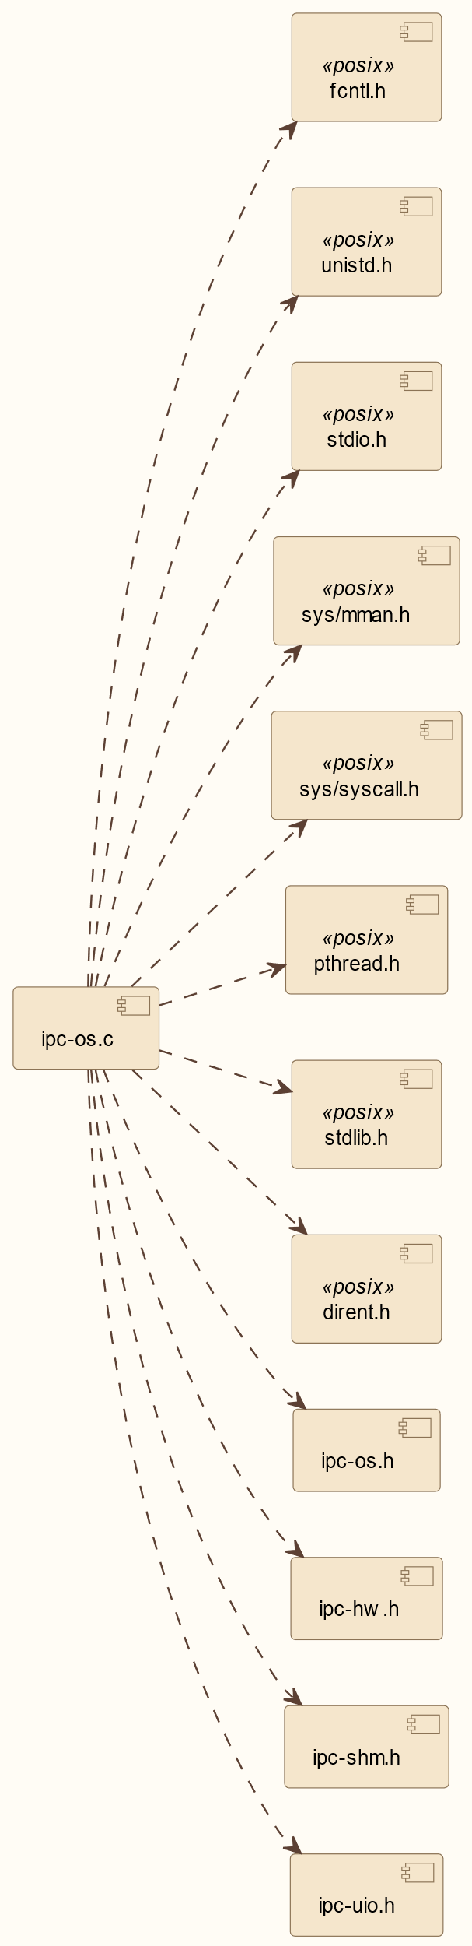

ipc-os.h (UIO User Proxy) UIO 用户侧头文件
描述：
ipcs/mpu/os_uio/ipc-os.h 属于 Drv_Ipcs_Linux_Adapt_Cmp / UIO 用户侧 OSAL 头。
依赖关系：
errno.h、stdint.h、stdbool.h、string.h、stdio.h；无 ipcs 内其他头文件。
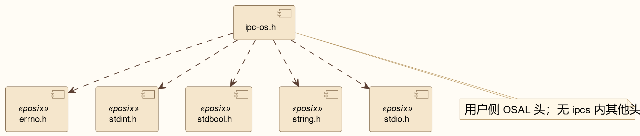

ipc-os.c (CDEV User Proxy) CDEV 用户侧代理
描述：
ipcs/mpu/os_cdev/ipc-os.c 属于 Drv_Ipcs_Linux_Adapt_Cmp / CDEV 用户侧代理。
依赖关系：
fcntl.h、unistd.h、stdio.h、sys/mman.h、sys/syscall.h、sys/ioctl.h、pthread.h、stdlib.h、dirent.h、ipc-os.h、ipc-hw.h、ipc-shm.h、ipc-cdev.h（与 ipcs/mpu/os_cdev/ipc-os.c 一致）
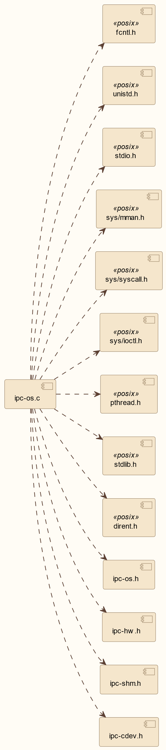

ipc-os.h (CDEV User Proxy) CDEV 用户侧头文件
描述：
ipcs/mpu/os_cdev/ipc-os.h 属于 Drv_Ipcs_Linux_Adapt_Cmp / CDEV 用户侧 OSAL 头。
依赖关系：
errno.h、stdint.h、stdbool.h、string.h、stdio.h；无 ipcs 内其他头文件。


ipc-os.c (In-Kernel OSAL) 全内核 OSAL
描述：
ipcs/mpu/os_kernel/ipc-os.c 属于 Drv_Ipcs_Linux_Adapt_Cmp / 全内核 OSAL 实现。
依赖关系：
linux/ioport.h、linux/io.h、linux/interrupt.h、linux/of_irq.h、linux/of_address.h、linux/version.h、ipc-os.h、ipc-hw.h、ipc-shm.h（与 ipcs/mpu/os_kernel/ipc-os.c 一致）
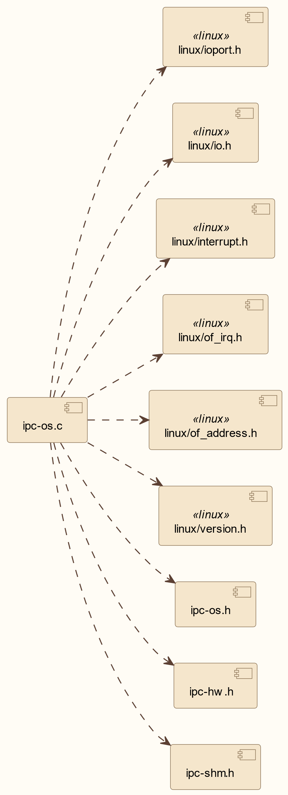

ipc-os.h (In-Kernel OSAL) 全内核 OSAL 头文件
描述：
ipcs/mpu/os_kernel/ipc-os.h 属于 Drv_Ipcs_Linux_Adapt_Cmp / 内核 OSAL 头。
依赖关系：
linux/module.h
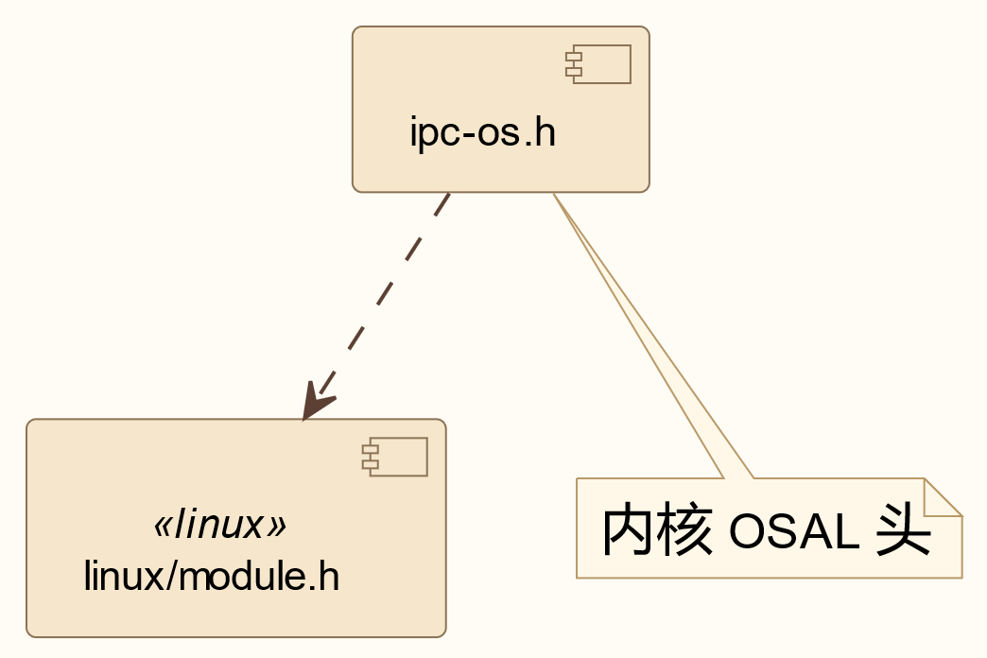

ipc-uio.c
描述：
ipcs/mpu/os_kernel/ipc-uio.c 属于 Drv_Ipcs_Linux_Adapt_Cmp / UIO 内核 Backend。
依赖关系：
linux/module.h、linux/platform_device.h、linux/mod_devicetable.h、linux/uio_driver.h、linux/cdev.h、ipc-shm.h、ipc-os.h、ipc-hw.h、ipc-uio.h（与 ipcs/mpu/os_kernel/ipc-uio.c 一致）
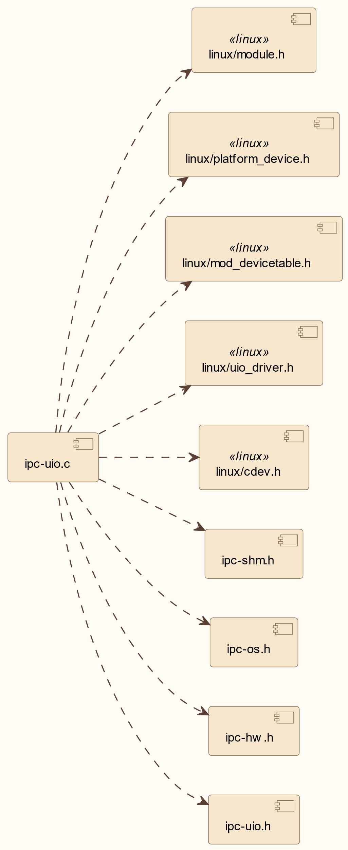

ipc-uio.h
描述：
ipcs/mpu/os_kernel/ipc-uio.h 属于 Drv_Ipcs_Linux_Adapt_Cmp / UIO 命令与宏定义。
依赖关系：
本头文件无 #include（UIO 命令宏）。


ipc-cdev.c
描述：
ipcs/mpu/os_kernel/ipc-cdev.c 属于 Drv_Ipcs_Linux_Adapt_Cmp / CDEV 内核 Backend。
依赖关系：
linux/module.h、linux/kernel.h、linux/fs.h、linux/cdev.h、linux/interrupt.h、linux/of_irq.h、linux/of_address.h、linux/wait.h、asm/errno.h、ipc-os.h、ipc-hw.h、ipc-shm.h、ipc-cdev.h（与 ipcs/mpu/os_kernel/ipc-cdev.c 一致）
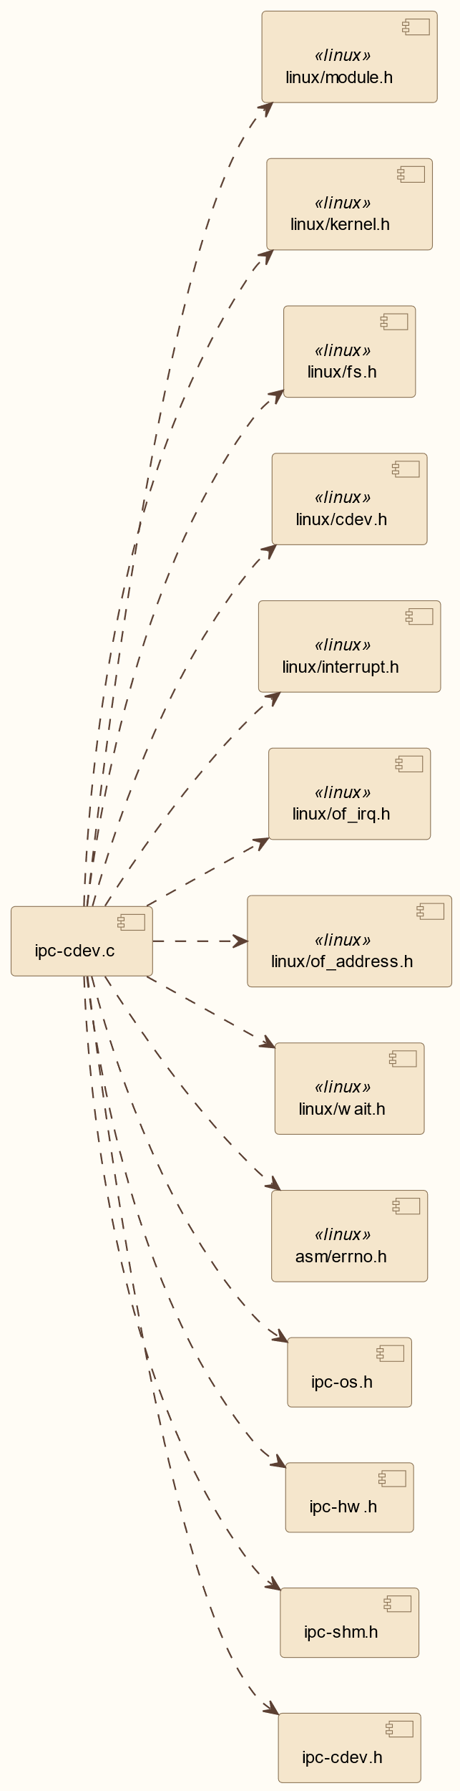

ipc-cdev.h
描述：
ipcs/mpu/os_kernel/ipc-cdev.h 属于 Drv_Ipcs_Linux_Adapt_Cmp / CDEV ioctl 定义。
依赖关系：
linux/ioctl.h、sys/ioctl.h
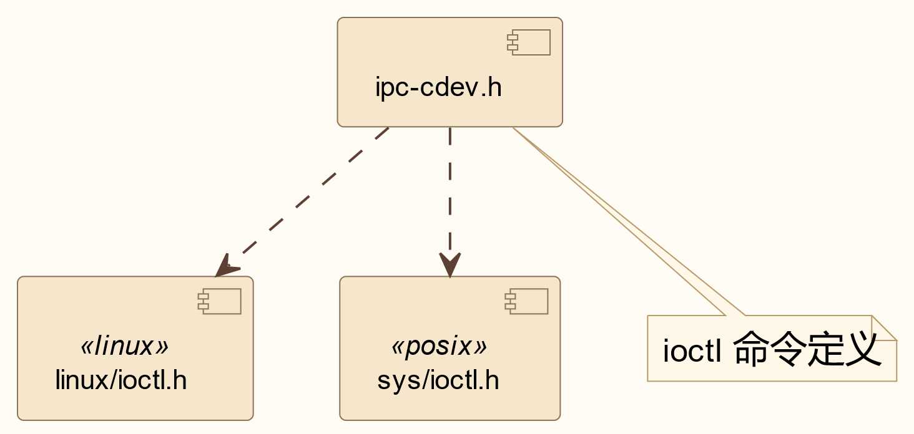

ipc-hw.c
描述：
ipcs/mpu/hw/c1/ipc-hw.c 属于 Drv_Ipcs_Hal_Cmp / Linux HAL 实现。
依赖关系：
linux/io.h、ipc-shm.h、ipc-os.h、ipc-hw.h、ipc-hw-platform.h（与 ipcs/mpu/hw/c1/ipc-hw.c 一致）
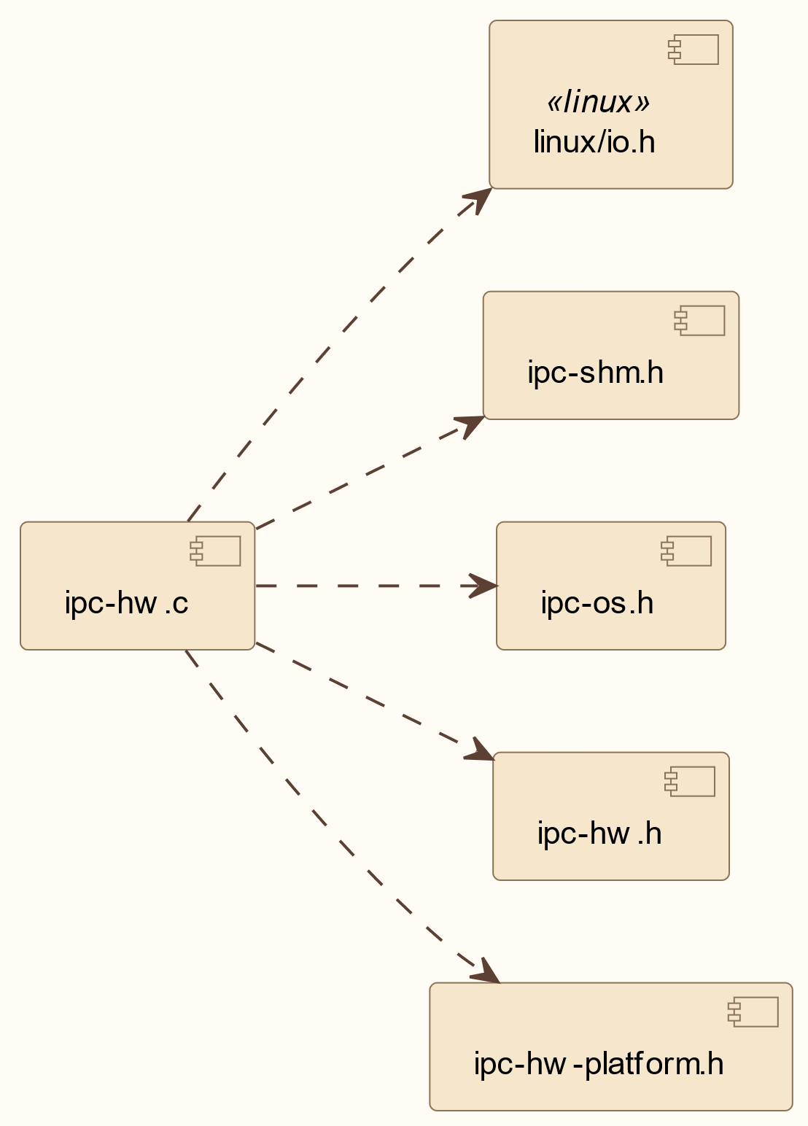

ipc-hw-platform.h
描述：
ipcs/mpu/hw/c1/ipc-hw-platform.h 属于 Drv_Ipcs_Hal_Cmp / Linux 平台定义。
依赖关系：
本头文件无 #include（核索引与 核间中断控制器 寄存器布局宏）。
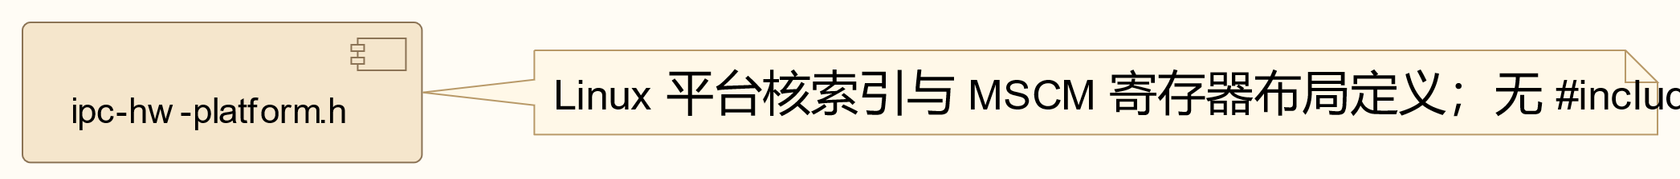

ipc-hw.h
描述：
ipcs/mpu/hw/ipc-hw.h 属于 Drv_Ipcs_Hal_Cmp / HAL API 声明（Linux 构建包含路径）。
依赖关系：
本头文件无 #include（HAL API 声明）。
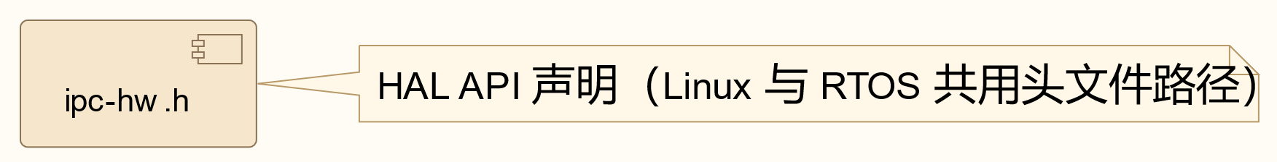

SWU_IPCS_LINUX_OS_KERN DESIGN 单元设计

ipcsShmSoftirq
对应软件架构ID | Drv_Ipcs_Osal_Cmp / Drv_Ipcs_Linux_Adapt_Cmp
软件单元 ID | SWU_IPCS_LINUX_OS_KERN
函数说明 | 延迟收包处理，遍历实例并调用上层 rx_cb，完成后重新使能 IRQ。
函数原型 | static void ipcsShmSoftirq(unsigned long arg)
制约条件 | 按 `ipcs/mpu/os_kernel/ipc-os.c` 中的入参检查、实例状态和内核资源状态执行
输入/输出参数 | I/O | 参数名 | 数据类型 | 说明
 | I | arg | unsigned long arg | [IN] arg
返回值 | 数据类型 |  | 说明
 | -
函数定义文件 | ipcs/mpu/os_kernel/ipc-os.c
函数声明文件 | ipcs/mpu/os_kernel/ipc-os.h
processing flow

ipcsShmHardirq
对应软件架构ID | Drv_Ipcs_Osal_Cmp / Drv_Ipcs_Linux_Adapt_Cmp
软件单元 ID | SWU_IPCS_LINUX_OS_KERN
函数说明 | 硬中断处理，禁止并清除远端通知，中断后续处理交给 tasklet 或等待队列。
函数原型 | static irqreturn_t ipcsShmHardirq(int irq, void *dev)
制约条件 | 按 `ipcs/mpu/os_kernel/ipc-os.c` 中的入参检查、实例状态和内核资源状态执行
输入/输出参数 | I/O | 参数名 | 数据类型 | 说明
 | I | irq | int irq | [IN] irq
 | I | dev | void *dev | [IN] dev
返回值 | 数据类型 |  | 说明
 | irqreturn_t |  | -
函数定义文件 | ipcs/mpu/os_kernel/ipc-os.c
函数声明文件 | ipcs/mpu/os_kernel/ipc-os.h
processing flow

ipcsOsInit
对应软件架构ID | Drv_Ipcs_Osal_Cmp / Drv_Ipcs_Linux_Adapt_Cmp
软件单元 ID | SWU_IPCS_LINUX_OS_KERN
函数说明 | 初始化指定实例的 Linux OSAL 资源，建立共享内存映射、记录回调并配置接收中断。
函数原型 | int ipcsOsInit(const uint8_t instance, const struct IPCS_SHM_CFG_TYPE *cfg, int (*rx_cb)(const uint8_t, int))
制约条件 | 按 `ipcs/mpu/os_kernel/ipc-os.c` 中的入参检查、实例状态和内核资源状态执行
输入/输出参数 | I/O | 参数名 | 数据类型 | 说明
 | I | instance | const uint8_t instance | [IN] instance
 | I | cfg | const struct IPCS_SHM_CFG_TYPE *cfg | [IN] cfg
 | I | rx_cb | int (*rx_cb)(const uint8_t, int) | [IN] rx_cb
返回值 | 数据类型 |  | 说明
 | int |  | -
函数定义文件 | ipcs/mpu/os_kernel/ipc-os.c
函数声明文件 | ipcs/mpu/os_kernel/ipc-os.h
processing flow

ipcsOsFree
对应软件架构ID | Drv_Ipcs_Osal_Cmp / Drv_Ipcs_Linux_Adapt_Cmp
软件单元 ID | SWU_IPCS_LINUX_OS_KERN
函数说明 | 释放指定实例 OSAL 资源，关闭线程/设备、解除映射并清理状态。
函数原型 | void ipcsOsFree(const uint8_t instance)
制约条件 | 按 `ipcs/mpu/os_kernel/ipc-os.c` 中的入参检查、实例状态和内核资源状态执行
输入/输出参数 | I/O | 参数名 | 数据类型 | 说明
 | I | instance | const uint8_t instance | [IN] instance
返回值 | 数据类型 |  | 说明
 | -
函数定义文件 | ipcs/mpu/os_kernel/ipc-os.c
函数声明文件 | ipcs/mpu/os_kernel/ipc-os.h
processing flow

ipcsOsGetLocalShm
对应软件架构ID | Drv_Ipcs_Osal_Cmp / Drv_Ipcs_Linux_Adapt_Cmp
软件单元 ID | SWU_IPCS_LINUX_OS_KERN
函数说明 | 返回本地共享内存虚拟地址。
函数原型 | uintptr_t ipcsOsGetLocalShm(const uint8_t instance)
制约条件 | 按 `ipcs/mpu/os_kernel/ipc-os.c` 中的入参检查、实例状态和内核资源状态执行
输入/输出参数 | I/O | 参数名 | 数据类型 | 说明
 | I | instance | const uint8_t instance | [IN] instance
返回值 | 数据类型 |  | 说明
 | uintptr_t |  | -
函数定义文件 | ipcs/mpu/os_kernel/ipc-os.c
函数声明文件 | ipcs/mpu/os_kernel/ipc-os.h
processing flow

ipcsOsGetRemoteShm
对应软件架构ID | Drv_Ipcs_Osal_Cmp / Drv_Ipcs_Linux_Adapt_Cmp
软件单元 ID | SWU_IPCS_LINUX_OS_KERN
函数说明 | 返回远端共享内存虚拟地址。
函数原型 | uintptr_t ipcsOsGetRemoteShm(const uint8_t instance)
制约条件 | 按 `ipcs/mpu/os_kernel/ipc-os.c` 中的入参检查、实例状态和内核资源状态执行
输入/输出参数 | I/O | 参数名 | 数据类型 | 说明
 | I | instance | const uint8_t instance | [IN] instance
返回值 | 数据类型 |  | 说明
 | uintptr_t |  | -
函数定义文件 | ipcs/mpu/os_kernel/ipc-os.c
函数声明文件 | ipcs/mpu/os_kernel/ipc-os.h
processing flow

ipcsOsMapIntc
对应软件架构ID | Drv_Ipcs_Osal_Cmp / Drv_Ipcs_Linux_Adapt_Cmp
软件单元 ID | SWU_IPCS_LINUX_OS_KERN
函数说明 | 映射或返回中断控制器寄存器空间。
函数原型 | void *ipcsOsMapIntc(void)
制约条件 | 按 `ipcs/mpu/os_kernel/ipc-os.c` 中的入参检查、实例状态和内核资源状态执行
输入/输出参数 | -
返回值 | 数据类型 | 说明
 | void * | -
函数定义文件 | ipcs/mpu/os_kernel/ipc-os.c
函数声明文件 | ipcs/mpu/os_kernel/ipc-os.h
processing flow

ipcsOsUnmapIntc
对应软件架构ID | Drv_Ipcs_Osal_Cmp / Drv_Ipcs_Linux_Adapt_Cmp
软件单元 ID | SWU_IPCS_LINUX_OS_KERN
函数说明 | 释放中断控制器寄存器映射或提供对应空实现。
函数原型 | void ipcsOsUnmapIntc(void *addr)
制约条件 | 按 `ipcs/mpu/os_kernel/ipc-os.c` 中的入参检查、实例状态和内核资源状态执行
输入/输出参数 | I/O | 参数名 | 数据类型 | 说明
 | I | addr | void *addr | [IN] addr
返回值 | 数据类型 |  | 说明
 | -
函数定义文件 | ipcs/mpu/os_kernel/ipc-os.c
函数声明文件 | ipcs/mpu/os_kernel/ipc-os.h
processing flow

ipcsOsPollChannels
对应软件架构ID | Drv_Ipcs_Osal_Cmp / Drv_Ipcs_Linux_Adapt_Cmp
软件单元 ID | SWU_IPCS_LINUX_OS_KERN
函数说明 | 在轮询模式下触发 rx_cb 处理接收通道。
函数原型 | int ipcsOsPollChannels(const uint8_t instance)
制约条件 | 按 `ipcs/mpu/os_kernel/ipc-os.c` 中的入参检查、实例状态和内核资源状态执行
输入/输出参数 | I/O | 参数名 | 数据类型 | 说明
 | I | instance | const uint8_t instance | [IN] instance
返回值 | 数据类型 |  | 说明
 | int |  | -
函数定义文件 | ipcs/mpu/os_kernel/ipc-os.c
函数声明文件 | ipcs/mpu/os_kernel/ipc-os.h
processing flow

shm_mod_init
对应软件架构ID | Drv_Ipcs_Osal_Cmp / Drv_Ipcs_Linux_Adapt_Cmp
软件单元 ID | SWU_IPCS_LINUX_OS_KERN
函数说明 | Linux 全内核模块初始化入口。
函数原型 | static int __init shm_mod_init(void)
制约条件 | 按 `ipcs/mpu/os_kernel/ipc-os.c` 中的入参检查、实例状态和内核资源状态执行
输入/输出参数 | -
返回值 | 数据类型 | 说明
 | int __init | -
函数定义文件 | ipcs/mpu/os_kernel/ipc-os.c
函数声明文件 | ipcs/mpu/os_kernel/ipc-os.h
processing flow

shm_mod_exit
对应软件架构ID | Drv_Ipcs_Osal_Cmp / Drv_Ipcs_Linux_Adapt_Cmp
软件单元 ID | SWU_IPCS_LINUX_OS_KERN
函数说明 | Linux 全内核模块退出入口。
函数原型 | static void __exit shm_mod_exit(void)
制约条件 | 按 `ipcs/mpu/os_kernel/ipc-os.c` 中的入参检查、实例状态和内核资源状态执行
输入/输出参数 | -
返回值 | 数据类型 | 说明
 | void __exit | -
函数定义文件 | ipcs/mpu/os_kernel/ipc-os.c
函数声明文件 | ipcs/mpu/os_kernel/ipc-os.h
processing flow

SWU_IPCS_LINUX_OS_UIO DESIGN 单元设计

line_from_file
对应软件架构ID | Drv_Ipcs_Linux_Adapt_Cmp
软件单元 ID | SWU_IPCS_LINUX_OS_UIO
函数说明 | 读取 sysfs 文件中的一行内容。
函数原型 | static int line_from_file(char *filename, char *buf)
制约条件 | 按 `ipcs/mpu/os_uio/ipc-os.c` 中的入参检查、实例状态和内核资源状态执行
输入/输出参数 | I/O | 参数名 | 数据类型 | 说明
 | I | filename | char *filename | [IN] filename
 | I | buf | char *buf | [IN] buf
返回值 | 数据类型 |  | 说明
 | int |  | -
函数定义文件 | ipcs/mpu/os_uio/ipc-os.c
函数声明文件 | ipcs/mpu/os_uio/ipc-os.h
processing flow

line_match
对应软件架构ID | Drv_Ipcs_Linux_Adapt_Cmp
软件单元 ID | SWU_IPCS_LINUX_OS_UIO
函数说明 | 比较 sysfs 文件内容与目标过滤字符串。
函数原型 | static int line_match(char *filename, char *filter)
制约条件 | 按 `ipcs/mpu/os_uio/ipc-os.c` 中的入参检查、实例状态和内核资源状态执行
输入/输出参数 | I/O | 参数名 | 数据类型 | 说明
 | I | filename | char *filename | [IN] filename
 | I | filter | char *filter | [IN] filter
返回值 | 数据类型 |  | 说明
 | int |  | -
函数定义文件 | ipcs/mpu/os_uio/ipc-os.c
函数声明文件 | ipcs/mpu/os_uio/ipc-os.h
processing flow

get_uio_dev_name
对应软件架构ID | Drv_Ipcs_Linux_Adapt_Cmp
软件单元 ID | SWU_IPCS_LINUX_OS_UIO
函数说明 | 在 sysfs 中查找匹配实例的 UIO 设备名。
函数原型 | static int get_uio_dev_name(char *dev_name, const uint8_t instance)
制约条件 | 按 `ipcs/mpu/os_uio/ipc-os.c` 中的入参检查、实例状态和内核资源状态执行
输入/输出参数 | I/O | 参数名 | 数据类型 | 说明
 | I | dev_name | char *dev_name | [IN] dev_name
 | I | instance | const uint8_t instance | [IN] instance
返回值 | 数据类型 |  | 说明
 | int |  | -
函数定义文件 | ipcs/mpu/os_uio/ipc-os.c
函数声明文件 | ipcs/mpu/os_uio/ipc-os.h
processing flow

ipcsShmSoftirq
对应软件架构ID | Drv_Ipcs_Linux_Adapt_Cmp
软件单元 ID | SWU_IPCS_LINUX_OS_UIO
函数说明 | 延迟收包处理，遍历实例并调用上层 rx_cb，完成后重新使能 IRQ。
函数原型 | static void *ipcsShmSoftirq(void *arg)
制约条件 | 按 `ipcs/mpu/os_uio/ipc-os.c` 中的入参检查、实例状态和内核资源状态执行
输入/输出参数 | I/O | 参数名 | 数据类型 | 说明
 | I | arg | void *arg | [IN] arg
返回值 | 数据类型 |  | 说明
 | void * |  | -
函数定义文件 | ipcs/mpu/os_uio/ipc-os.c
函数声明文件 | ipcs/mpu/os_uio/ipc-os.h
processing flow

ipcsOsInit
对应软件架构ID | Drv_Ipcs_Linux_Adapt_Cmp
软件单元 ID | SWU_IPCS_LINUX_OS_UIO
函数说明 | 初始化指定实例的 Linux OSAL 资源，建立共享内存映射、记录回调并配置接收中断。
函数原型 | int ipcsOsInit(const uint8_t instance, const struct IPCS_SHM_CFG_TYPE *cfg, int (*rx_cb)(const uint8_t, int))
制约条件 | 按 `ipcs/mpu/os_uio/ipc-os.c` 中的入参检查、实例状态和内核资源状态执行
输入/输出参数 | I/O | 参数名 | 数据类型 | 说明
 | I | instance | const uint8_t instance | [IN] instance
 | I | cfg | const struct IPCS_SHM_CFG_TYPE *cfg | [IN] cfg
 | I | rx_cb | int (*rx_cb)(const uint8_t, int) | [IN] rx_cb
返回值 | 数据类型 |  | 说明
 | int |  | -
函数定义文件 | ipcs/mpu/os_uio/ipc-os.c
函数声明文件 | ipcs/mpu/os_uio/ipc-os.h
processing flow

ipcsOsFree
对应软件架构ID | Drv_Ipcs_Linux_Adapt_Cmp
软件单元 ID | SWU_IPCS_LINUX_OS_UIO
函数说明 | 释放指定实例 OSAL 资源，关闭线程/设备、解除映射并清理状态。
函数原型 | void ipcsOsFree(const uint8_t instance)
制约条件 | 按 `ipcs/mpu/os_uio/ipc-os.c` 中的入参检查、实例状态和内核资源状态执行
输入/输出参数 | I/O | 参数名 | 数据类型 | 说明
 | I | instance | const uint8_t instance | [IN] instance
返回值 | 数据类型 |  | 说明
 | -
函数定义文件 | ipcs/mpu/os_uio/ipc-os.c
函数声明文件 | ipcs/mpu/os_uio/ipc-os.h
processing flow

ipcsOsGetLocalShm
对应软件架构ID | Drv_Ipcs_Linux_Adapt_Cmp
软件单元 ID | SWU_IPCS_LINUX_OS_UIO
函数说明 | 返回本地共享内存虚拟地址。
函数原型 | uintptr_t ipcsOsGetLocalShm(const uint8_t instance)
制约条件 | 按 `ipcs/mpu/os_uio/ipc-os.c` 中的入参检查、实例状态和内核资源状态执行
输入/输出参数 | I/O | 参数名 | 数据类型 | 说明
 | I | instance | const uint8_t instance | [IN] instance
返回值 | 数据类型 |  | 说明
 | uintptr_t |  | -
函数定义文件 | ipcs/mpu/os_uio/ipc-os.c
函数声明文件 | ipcs/mpu/os_uio/ipc-os.h
processing flow

ipcsOsGetRemoteShm
对应软件架构ID | Drv_Ipcs_Linux_Adapt_Cmp
软件单元 ID | SWU_IPCS_LINUX_OS_UIO
函数说明 | 返回远端共享内存虚拟地址。
函数原型 | uintptr_t ipcsOsGetRemoteShm(const uint8_t instance)
制约条件 | 按 `ipcs/mpu/os_uio/ipc-os.c` 中的入参检查、实例状态和内核资源状态执行
输入/输出参数 | I/O | 参数名 | 数据类型 | 说明
 | I | instance | const uint8_t instance | [IN] instance
返回值 | 数据类型 |  | 说明
 | uintptr_t |  | -
函数定义文件 | ipcs/mpu/os_uio/ipc-os.c
函数声明文件 | ipcs/mpu/os_uio/ipc-os.h
processing flow

ipcsOsPollChannels
对应软件架构ID | Drv_Ipcs_Linux_Adapt_Cmp
软件单元 ID | SWU_IPCS_LINUX_OS_UIO
函数说明 | 在轮询模式下触发 rx_cb 处理接收通道。
函数原型 | int ipcsOsPollChannels(const uint8_t instance)
制约条件 | 按 `ipcs/mpu/os_uio/ipc-os.c` 中的入参检查、实例状态和内核资源状态执行
输入/输出参数 | I/O | 参数名 | 数据类型 | 说明
 | I | instance | const uint8_t instance | [IN] instance
返回值 | 数据类型 |  | 说明
 | int |  | -
函数定义文件 | ipcs/mpu/os_uio/ipc-os.c
函数声明文件 | ipcs/mpu/os_uio/ipc-os.h
processing flow

ipcsSendUioCmd
对应软件架构ID | Drv_Ipcs_Linux_Adapt_Cmp
软件单元 ID | SWU_IPCS_LINUX_OS_UIO
函数说明 | 向 UIO fd 写入命令，代理 IRQ 使能、禁止或通知。
函数原型 | static void ipcsSendUioCmd(uint32_t uio_fd, int32_t cmd)
制约条件 | 按 `ipcs/mpu/os_uio/ipc-os.c` 中的入参检查、实例状态和内核资源状态执行
输入/输出参数 | I/O | 参数名 | 数据类型 | 说明
 | I | uio_fd | uint32_t uio_fd | [IN] uio_fd
 | I | cmd | int32_t cmd | [IN] cmd
返回值 | 数据类型 |  | 说明
 | -
函数定义文件 | ipcs/mpu/os_uio/ipc-os.c
函数声明文件 | ipcs/mpu/os_uio/ipc-os.h
processing flow

ipcsHwIrqEnable
对应软件架构ID | Drv_Ipcs_Linux_Adapt_Cmp
软件单元 ID | SWU_IPCS_LINUX_OS_UIO
函数说明 | 使能指定实例接收中断；用户侧为转发代理，内核侧访问硬件。
函数原型 | void ipcsHwIrqEnable(const uint8_t instance)
制约条件 | 按 `ipcs/mpu/os_uio/ipc-os.c` 中的入参检查、实例状态和内核资源状态执行
输入/输出参数 | I/O | 参数名 | 数据类型 | 说明
 | I | instance | const uint8_t instance | [IN] instance
返回值 | 数据类型 |  | 说明
 | -
函数定义文件 | ipcs/mpu/os_uio/ipc-os.c
函数声明文件 | ipcs/mpu/os_uio/ipc-os.h
processing flow

ipcsHwIrqDisable
对应软件架构ID | Drv_Ipcs_Linux_Adapt_Cmp
软件单元 ID | SWU_IPCS_LINUX_OS_UIO
函数说明 | 禁止指定实例接收中断；用户侧为转发代理，内核侧访问硬件。
函数原型 | void ipcsHwIrqDisable(const uint8_t instance)
制约条件 | 按 `ipcs/mpu/os_uio/ipc-os.c` 中的入参检查、实例状态和内核资源状态执行
输入/输出参数 | I/O | 参数名 | 数据类型 | 说明
 | I | instance | const uint8_t instance | [IN] instance
返回值 | 数据类型 |  | 说明
 | -
函数定义文件 | ipcs/mpu/os_uio/ipc-os.c
函数声明文件 | ipcs/mpu/os_uio/ipc-os.h
processing flow

ipcsHwIrqNotify
对应软件架构ID | Drv_Ipcs_Linux_Adapt_Cmp
软件单元 ID | SWU_IPCS_LINUX_OS_UIO
函数说明 | 通知远端有数据可用；用户侧为转发代理，内核侧触发硬件中断。
函数原型 | void ipcsHwIrqNotify(const uint8_t instance)
制约条件 | 按 `ipcs/mpu/os_uio/ipc-os.c` 中的入参检查、实例状态和内核资源状态执行
输入/输出参数 | I/O | 参数名 | 数据类型 | 说明
 | I | instance | const uint8_t instance | [IN] instance
返回值 | 数据类型 |  | 说明
 | -
函数定义文件 | ipcs/mpu/os_uio/ipc-os.c
函数声明文件 | ipcs/mpu/os_uio/ipc-os.h
processing flow

ipcsHwInit
对应软件架构ID | Drv_Ipcs_Linux_Adapt_Cmp
软件单元 ID | SWU_IPCS_LINUX_OS_UIO
函数说明 | 初始化 HAL 资源；用户侧为空实现，内核侧映射并配置 核间中断控制器/IRQ。
函数原型 | int ipcsHwInit(const uint8_t instance, const struct IPCS_SHM_CFG_TYPE *cfg)
制约条件 | 按 `ipcs/mpu/os_uio/ipc-os.c` 中的入参检查、实例状态和内核资源状态执行
输入/输出参数 | I/O | 参数名 | 数据类型 | 说明
 | I | instance | const uint8_t instance | [IN] instance
 | I | cfg | const struct IPCS_SHM_CFG_TYPE *cfg | [IN] cfg
返回值 | 数据类型 |  | 说明
 | int |  | -
函数定义文件 | ipcs/mpu/os_uio/ipc-os.c
函数声明文件 | ipcs/mpu/os_uio/ipc-os.h
processing flow

ipcsHwFree
对应软件架构ID | Drv_Ipcs_Linux_Adapt_Cmp
软件单元 ID | SWU_IPCS_LINUX_OS_UIO
函数说明 | 释放 HAL 资源；用户侧为空实现，内核侧释放映射状态。
函数原型 | void ipcsHwFree(const uint8_t instance)
制约条件 | 按 `ipcs/mpu/os_uio/ipc-os.c` 中的入参检查、实例状态和内核资源状态执行
输入/输出参数 | I/O | 参数名 | 数据类型 | 说明
 | I | instance | const uint8_t instance | [IN] instance
返回值 | 数据类型 |  | 说明
 | -
函数定义文件 | ipcs/mpu/os_uio/ipc-os.c
函数声明文件 | ipcs/mpu/os_uio/ipc-os.h
processing flow

SWU_IPCS_LINUX_UIO_KO DESIGN 单元设计

ipcsShmUioOpen
对应软件架构ID | Drv_Ipcs_Linux_Adapt_Cmp
软件单元 ID | SWU_IPCS_LINUX_UIO_KO
函数说明 | 处理 UIO 设备打开请求并维护引用计数。
函数原型 | static int ipcsShmUioOpen(struct uio_info *info, struct inode *inode)
制约条件 | 按 `ipcs/mpu/os_kernel/ipc-uio.c` 中的入参检查、实例状态和内核资源状态执行
输入/输出参数 | I/O | 参数名 | 数据类型 | 说明
 | I | info | struct uio_info *info | [IN] info
 | I | inode | struct inode *inode | [IN] inode
返回值 | 数据类型 |  | 说明
 | int |  | -
函数定义文件 | ipcs/mpu/os_kernel/ipc-uio.c
函数声明文件 | ipcs/mpu/os_kernel/ipc-uio.h
processing flow

ipcsShmUioRelease
对应软件架构ID | Drv_Ipcs_Linux_Adapt_Cmp
软件单元 ID | SWU_IPCS_LINUX_UIO_KO
函数说明 | 处理 UIO 设备关闭请求并恢复引用计数。
函数原型 | static int ipcsShmUioRelease(struct uio_info *info, struct inode *inode)
制约条件 | 按 `ipcs/mpu/os_kernel/ipc-uio.c` 中的入参检查、实例状态和内核资源状态执行
输入/输出参数 | I/O | 参数名 | 数据类型 | 说明
 | I | info | struct uio_info *info | [IN] info
 | I | inode | struct inode *inode | [IN] inode
返回值 | 数据类型 |  | 说明
 | int |  | -
函数定义文件 | ipcs/mpu/os_kernel/ipc-uio.c
函数声明文件 | ipcs/mpu/os_kernel/ipc-uio.h
processing flow

ipcsShmUioIrqcontrol
对应软件架构ID | Drv_Ipcs_Linux_Adapt_Cmp
软件单元 ID | SWU_IPCS_LINUX_UIO_KO
函数说明 | 处理 UIO irqcontrol 命令并调用 HAL IRQ 操作。
函数原型 | static int ipcsShmUioIrqcontrol(struct uio_info *dev_info, int cmd)
制约条件 | 按 `ipcs/mpu/os_kernel/ipc-uio.c` 中的入参检查、实例状态和内核资源状态执行
输入/输出参数 | I/O | 参数名 | 数据类型 | 说明
 | I | dev_info | struct uio_info *dev_info | [IN] dev_info
 | I | cmd | int cmd | [IN] cmd
返回值 | 数据类型 |  | 说明
 | int |  | -
函数定义文件 | ipcs/mpu/os_kernel/ipc-uio.c
函数声明文件 | ipcs/mpu/os_kernel/ipc-uio.h
processing flow

ipcsShmUioHandler
对应软件架构ID | Drv_Ipcs_Linux_Adapt_Cmp
软件单元 ID | SWU_IPCS_LINUX_UIO_KO
函数说明 | UIO 中断处理，禁止并清除 IRQ，返回 IRQ_HANDLED 唤醒用户态。
函数原型 | static irqreturn_t ipcsShmUioHandler(int irq, struct uio_info *dev_info)
制约条件 | 按 `ipcs/mpu/os_kernel/ipc-uio.c` 中的入参检查、实例状态和内核资源状态执行
输入/输出参数 | I/O | 参数名 | 数据类型 | 说明
 | I | irq | int irq | [IN] irq
 | I | dev_info | struct uio_info *dev_info | [IN] dev_info
返回值 | 数据类型 |  | 说明
 | irqreturn_t |  | -
函数定义文件 | ipcs/mpu/os_kernel/ipc-uio.c
函数声明文件 | ipcs/mpu/os_kernel/ipc-uio.h
processing flow

ipcsUioInit
对应软件架构ID | Drv_Ipcs_Linux_Adapt_Cmp
软件单元 ID | SWU_IPCS_LINUX_UIO_KO
函数说明 | 根据用户配置初始化 UIO 实例、HAL 与 IRQ，并注册 UIO 设备。
函数原型 | static int ipcsUioInit(struct IPCS_UIO_CDEV_DATA_TYPE *data)
制约条件 | 按 `ipcs/mpu/os_kernel/ipc-uio.c` 中的入参检查、实例状态和内核资源状态执行
输入/输出参数 | I/O | 参数名 | 数据类型 | 说明
 | I | data | struct IPCS_UIO_CDEV_DATA_TYPE *data | [IN] data
返回值 | 数据类型 |  | 说明
 | int |  | -
函数定义文件 | ipcs/mpu/os_kernel/ipc-uio.c
函数声明文件 | ipcs/mpu/os_kernel/ipc-uio.h
processing flow

ipcsCdevOpen
对应软件架构ID | Drv_Ipcs_Linux_Adapt_Cmp
软件单元 ID | SWU_IPCS_LINUX_UIO_KO
函数说明 | 处理字符设备打开请求。
函数原型 | static int ipcsCdevOpen(struct inode *inode, struct file *filp)
制约条件 | 按 `ipcs/mpu/os_kernel/ipc-uio.c` 中的入参检查、实例状态和内核资源状态执行
输入/输出参数 | I/O | 参数名 | 数据类型 | 说明
 | I | inode | struct inode *inode | [IN] inode
 | I | filp | struct file *filp | [IN] filp
返回值 | 数据类型 |  | 说明
 | int |  | -
函数定义文件 | ipcs/mpu/os_kernel/ipc-uio.c
函数声明文件 | ipcs/mpu/os_kernel/ipc-uio.h
processing flow

ipcsCdevRelease
对应软件架构ID | Drv_Ipcs_Linux_Adapt_Cmp
软件单元 ID | SWU_IPCS_LINUX_UIO_KO
函数说明 | 处理字符设备关闭请求。
函数原型 | static int ipcsCdevRelease(struct inode *inode, struct file *filp)
制约条件 | 按 `ipcs/mpu/os_kernel/ipc-uio.c` 中的入参检查、实例状态和内核资源状态执行
输入/输出参数 | I/O | 参数名 | 数据类型 | 说明
 | I | inode | struct inode *inode | [IN] inode
 | I | filp | struct file *filp | [IN] filp
返回值 | 数据类型 |  | 说明
 | int |  | -
函数定义文件 | ipcs/mpu/os_kernel/ipc-uio.c
函数声明文件 | ipcs/mpu/os_kernel/ipc-uio.h
processing flow

ipcsCdevWrite
对应软件架构ID | Drv_Ipcs_Linux_Adapt_Cmp
软件单元 ID | SWU_IPCS_LINUX_UIO_KO
函数说明 | 接收用户侧 UIO 配置并初始化对应 UIO 设备。
函数原型 | static ssize_t ipcsCdevWrite(struct file *file, const char __user *user_buffer, size_t size, loff_t *offset)
制约条件 | 按 `ipcs/mpu/os_kernel/ipc-uio.c` 中的入参检查、实例状态和内核资源状态执行
输入/输出参数 | I/O | 参数名 | 数据类型 | 说明
 | I | file | struct file *file | [IN] file
 | I | user_buffer | const char __user *user_buffer | [IN] user_buffer
 | I | size | size_t size | [IN] size
 | I | offset | loff_t *offset | [IN] offset
返回值 | 数据类型 |  | 说明
 | ssize_t |  | -
函数定义文件 | ipcs/mpu/os_kernel/ipc-uio.c
函数声明文件 | ipcs/mpu/os_kernel/ipc-uio.h
processing flow

ipcsShmUioProbe
对应软件架构ID | Drv_Ipcs_Linux_Adapt_Cmp
软件单元 ID | SWU_IPCS_LINUX_UIO_KO
函数说明 | 平台驱动 probe，映射 核间中断控制器 资源并创建设备节点。
函数原型 | static int ipcsShmUioProbe(struct platform_device *pdev)
制约条件 | 按 `ipcs/mpu/os_kernel/ipc-uio.c` 中的入参检查、实例状态和内核资源状态执行
输入/输出参数 | I/O | 参数名 | 数据类型 | 说明
 | I | pdev | struct platform_device *pdev | [IN] pdev
返回值 | 数据类型 |  | 说明
 | int |  | -
函数定义文件 | ipcs/mpu/os_kernel/ipc-uio.c
函数声明文件 | ipcs/mpu/os_kernel/ipc-uio.h
processing flow

ipcsShmUioRemove
对应软件架构ID | Drv_Ipcs_Linux_Adapt_Cmp
软件单元 ID | SWU_IPCS_LINUX_UIO_KO
函数说明 | 平台驱动 remove，注销设备并释放 UIO 实例。
函数原型 | static int ipcsShmUioRemove(struct platform_device *pdev)
制约条件 | 按 `ipcs/mpu/os_kernel/ipc-uio.c` 中的入参检查、实例状态和内核资源状态执行
输入/输出参数 | I/O | 参数名 | 数据类型 | 说明
 | I | pdev | struct platform_device *pdev | [IN] pdev
返回值 | 数据类型 |  | 说明
 | int |  | -
函数定义文件 | ipcs/mpu/os_kernel/ipc-uio.c
函数声明文件 | ipcs/mpu/os_kernel/ipc-uio.h
processing flow

ipcsOsMapIntc
对应软件架构ID | Drv_Ipcs_Linux_Adapt_Cmp
软件单元 ID | SWU_IPCS_LINUX_UIO_KO
函数说明 | 映射或返回中断控制器寄存器空间。
函数原型 | void *ipcsOsMapIntc(void)
制约条件 | 按 `ipcs/mpu/os_kernel/ipc-uio.c` 中的入参检查、实例状态和内核资源状态执行
输入/输出参数 | -
返回值 | 数据类型 | 说明
 | void * | -
函数定义文件 | ipcs/mpu/os_kernel/ipc-uio.c
函数声明文件 | ipcs/mpu/os_kernel/ipc-uio.h
processing flow

ipcsOsUnmapIntc
对应软件架构ID | Drv_Ipcs_Linux_Adapt_Cmp
软件单元 ID | SWU_IPCS_LINUX_UIO_KO
函数说明 | 释放中断控制器寄存器映射或提供对应空实现。
函数原型 | void ipcsOsUnmapIntc(void *addr)
制约条件 | 按 `ipcs/mpu/os_kernel/ipc-uio.c` 中的入参检查、实例状态和内核资源状态执行
输入/输出参数 | I/O | 参数名 | 数据类型 | 说明
 | I | addr | void *addr | [IN] addr
返回值 | 数据类型 |  | 说明
 | -
函数定义文件 | ipcs/mpu/os_kernel/ipc-uio.c
函数声明文件 | ipcs/mpu/os_kernel/ipc-uio.h
processing flow

SWU_IPCS_LINUX_OS_CDEV DESIGN 单元设计

ipcsOsInit
对应软件架构ID | Drv_Ipcs_Linux_Adapt_Cmp
软件单元 ID | SWU_IPCS_LINUX_OS_CDEV
函数说明 | 初始化指定实例的 Linux OSAL 资源，建立共享内存映射、记录回调并配置接收中断。
函数原型 | int ipcsOsInit(const uint8_t instance, const struct IPCS_SHM_CFG_TYPE *cfg, int (*rx_cb)(const uint8_t, int))
制约条件 | 按 `ipcs/mpu/os_cdev/ipc-os.c` 中的入参检查、实例状态和内核资源状态执行
输入/输出参数 | I/O | 参数名 | 数据类型 | 说明
 | I | instance | const uint8_t instance | [IN] instance
 | I | cfg | const struct IPCS_SHM_CFG_TYPE *cfg | [IN] cfg
 | I | rx_cb | int (*rx_cb)(const uint8_t, int) | [IN] rx_cb
返回值 | 数据类型 |  | 说明
 | int |  | -
函数定义文件 | ipcs/mpu/os_cdev/ipc-os.c
函数声明文件 | ipcs/mpu/os_cdev/ipc-os.h
processing flow

ipcsOsFree
对应软件架构ID | Drv_Ipcs_Linux_Adapt_Cmp
软件单元 ID | SWU_IPCS_LINUX_OS_CDEV
函数说明 | 释放指定实例 OSAL 资源，关闭线程/设备、解除映射并清理状态。
函数原型 | void ipcsOsFree(const uint8_t instance)
制约条件 | 按 `ipcs/mpu/os_cdev/ipc-os.c` 中的入参检查、实例状态和内核资源状态执行
输入/输出参数 | I/O | 参数名 | 数据类型 | 说明
 | I | instance | const uint8_t instance | [IN] instance
返回值 | 数据类型 |  | 说明
 | -
函数定义文件 | ipcs/mpu/os_cdev/ipc-os.c
函数声明文件 | ipcs/mpu/os_cdev/ipc-os.h
processing flow

ipcsOsGetLocalShm
对应软件架构ID | Drv_Ipcs_Linux_Adapt_Cmp
软件单元 ID | SWU_IPCS_LINUX_OS_CDEV
函数说明 | 返回本地共享内存虚拟地址。
函数原型 | uintptr_t ipcsOsGetLocalShm(const uint8_t instance)
制约条件 | 按 `ipcs/mpu/os_cdev/ipc-os.c` 中的入参检查、实例状态和内核资源状态执行
输入/输出参数 | I/O | 参数名 | 数据类型 | 说明
 | I | instance | const uint8_t instance | [IN] instance
返回值 | 数据类型 |  | 说明
 | uintptr_t |  | -
函数定义文件 | ipcs/mpu/os_cdev/ipc-os.c
函数声明文件 | ipcs/mpu/os_cdev/ipc-os.h
processing flow

ipcsOsGetRemoteShm
对应软件架构ID | Drv_Ipcs_Linux_Adapt_Cmp
软件单元 ID | SWU_IPCS_LINUX_OS_CDEV
函数说明 | 返回远端共享内存虚拟地址。
函数原型 | uintptr_t ipcsOsGetRemoteShm(const uint8_t instance)
制约条件 | 按 `ipcs/mpu/os_cdev/ipc-os.c` 中的入参检查、实例状态和内核资源状态执行
输入/输出参数 | I/O | 参数名 | 数据类型 | 说明
 | I | instance | const uint8_t instance | [IN] instance
返回值 | 数据类型 |  | 说明
 | uintptr_t |  | -
函数定义文件 | ipcs/mpu/os_cdev/ipc-os.c
函数声明文件 | ipcs/mpu/os_cdev/ipc-os.h
processing flow

ipcsOsPollChannels
对应软件架构ID | Drv_Ipcs_Linux_Adapt_Cmp
软件单元 ID | SWU_IPCS_LINUX_OS_CDEV
函数说明 | 在轮询模式下触发 rx_cb 处理接收通道。
函数原型 | int ipcsOsPollChannels(const uint8_t instance)
制约条件 | 按 `ipcs/mpu/os_cdev/ipc-os.c` 中的入参检查、实例状态和内核资源状态执行
输入/输出参数 | I/O | 参数名 | 数据类型 | 说明
 | I | instance | const uint8_t instance | [IN] instance
返回值 | 数据类型 |  | 说明
 | int |  | -
函数定义文件 | ipcs/mpu/os_cdev/ipc-os.c
函数声明文件 | ipcs/mpu/os_cdev/ipc-os.h
processing flow

ipcsHwIrqEnable
对应软件架构ID | Drv_Ipcs_Linux_Adapt_Cmp
软件单元 ID | SWU_IPCS_LINUX_OS_CDEV
函数说明 | 使能指定实例接收中断；用户侧为转发代理，内核侧访问硬件。
函数原型 | void ipcsHwIrqEnable(const uint8_t instance)
制约条件 | 按 `ipcs/mpu/os_cdev/ipc-os.c` 中的入参检查、实例状态和内核资源状态执行
输入/输出参数 | I/O | 参数名 | 数据类型 | 说明
 | I | instance | const uint8_t instance | [IN] instance
返回值 | 数据类型 |  | 说明
 | -
函数定义文件 | ipcs/mpu/os_cdev/ipc-os.c
函数声明文件 | ipcs/mpu/os_cdev/ipc-os.h
processing flow

ipcsHwIrqDisable
对应软件架构ID | Drv_Ipcs_Linux_Adapt_Cmp
软件单元 ID | SWU_IPCS_LINUX_OS_CDEV
函数说明 | 禁止指定实例接收中断；用户侧为转发代理，内核侧访问硬件。
函数原型 | void ipcsHwIrqDisable(const uint8_t instance)
制约条件 | 按 `ipcs/mpu/os_cdev/ipc-os.c` 中的入参检查、实例状态和内核资源状态执行
输入/输出参数 | I/O | 参数名 | 数据类型 | 说明
 | I | instance | const uint8_t instance | [IN] instance
返回值 | 数据类型 |  | 说明
 | -
函数定义文件 | ipcs/mpu/os_cdev/ipc-os.c
函数声明文件 | ipcs/mpu/os_cdev/ipc-os.h
processing flow

ipcsHwIrqNotify
对应软件架构ID | Drv_Ipcs_Linux_Adapt_Cmp
软件单元 ID | SWU_IPCS_LINUX_OS_CDEV
函数说明 | 通知远端有数据可用；用户侧为转发代理，内核侧触发硬件中断。
函数原型 | void ipcsHwIrqNotify(const uint8_t instance)
制约条件 | 按 `ipcs/mpu/os_cdev/ipc-os.c` 中的入参检查、实例状态和内核资源状态执行
输入/输出参数 | I/O | 参数名 | 数据类型 | 说明
 | I | instance | const uint8_t instance | [IN] instance
返回值 | 数据类型 |  | 说明
 | -
函数定义文件 | ipcs/mpu/os_cdev/ipc-os.c
函数声明文件 | ipcs/mpu/os_cdev/ipc-os.h
processing flow

ipcsHwInit
对应软件架构ID | Drv_Ipcs_Linux_Adapt_Cmp
软件单元 ID | SWU_IPCS_LINUX_OS_CDEV
函数说明 | 初始化 HAL 资源；用户侧为空实现，内核侧映射并配置 核间中断控制器/IRQ。
函数原型 | int ipcsHwInit(const uint8_t instance, const struct IPCS_SHM_CFG_TYPE *cfg)
制约条件 | 按 `ipcs/mpu/os_cdev/ipc-os.c` 中的入参检查、实例状态和内核资源状态执行
输入/输出参数 | I/O | 参数名 | 数据类型 | 说明
 | I | instance | const uint8_t instance | [IN] instance
 | I | cfg | const struct IPCS_SHM_CFG_TYPE *cfg | [IN] cfg
返回值 | 数据类型 |  | 说明
 | int |  | -
函数定义文件 | ipcs/mpu/os_cdev/ipc-os.c
函数声明文件 | ipcs/mpu/os_cdev/ipc-os.h
processing flow

ipcsHwFree
对应软件架构ID | Drv_Ipcs_Linux_Adapt_Cmp
软件单元 ID | SWU_IPCS_LINUX_OS_CDEV
函数说明 | 释放 HAL 资源；用户侧为空实现，内核侧释放映射状态。
函数原型 | void ipcsHwFree(const uint8_t instance)
制约条件 | 按 `ipcs/mpu/os_cdev/ipc-os.c` 中的入参检查、实例状态和内核资源状态执行
输入/输出参数 | I/O | 参数名 | 数据类型 | 说明
 | I | instance | const uint8_t instance | [IN] instance
返回值 | 数据类型 |  | 说明
 | -
函数定义文件 | ipcs/mpu/os_cdev/ipc-os.c
函数声明文件 | ipcs/mpu/os_cdev/ipc-os.h
processing flow

SWU_IPCS_LINUX_CDEV_KO DESIGN 单元设计

ipcsShmHardirq
对应软件架构ID | Drv_Ipcs_Linux_Adapt_Cmp
软件单元 ID | SWU_IPCS_LINUX_CDEV_KO
函数说明 | 硬中断处理，禁止并清除远端通知，中断后续处理交给 tasklet 或等待队列。
函数原型 | static irqreturn_t ipcsShmHardirq(int irq, void *dev)
制约条件 | 按 `ipcs/mpu/os_kernel/ipc-cdev.c` 中的入参检查、实例状态和内核资源状态执行
输入/输出参数 | I/O | 参数名 | 数据类型 | 说明
 | I | irq | int irq | [IN] irq
 | I | dev | void *dev | [IN] dev
返回值 | 数据类型 |  | 说明
 | irqreturn_t |  | -
函数定义文件 | ipcs/mpu/os_kernel/ipc-cdev.c
函数声明文件 | ipcs/mpu/os_kernel/ipc-cdev.h
processing flow

ipcsOsMapIntc
对应软件架构ID | Drv_Ipcs_Linux_Adapt_Cmp
软件单元 ID | SWU_IPCS_LINUX_CDEV_KO
函数说明 | 映射或返回中断控制器寄存器空间。
函数原型 | void *ipcsOsMapIntc(void)
制约条件 | 按 `ipcs/mpu/os_kernel/ipc-cdev.c` 中的入参检查、实例状态和内核资源状态执行
输入/输出参数 | -
返回值 | 数据类型 | 说明
 | void * | -
函数定义文件 | ipcs/mpu/os_kernel/ipc-cdev.c
函数声明文件 | ipcs/mpu/os_kernel/ipc-cdev.h
processing flow

ipcsOsUnmapIntc
对应软件架构ID | Drv_Ipcs_Linux_Adapt_Cmp
软件单元 ID | SWU_IPCS_LINUX_CDEV_KO
函数说明 | 释放中断控制器寄存器映射或提供对应空实现。
函数原型 | void ipcsOsUnmapIntc(void *addr)
制约条件 | 按 `ipcs/mpu/os_kernel/ipc-cdev.c` 中的入参检查、实例状态和内核资源状态执行
输入/输出参数 | I/O | 参数名 | 数据类型 | 说明
 | I | addr | void *addr | [IN] addr
返回值 | 数据类型 |  | 说明
 | -
函数定义文件 | ipcs/mpu/os_kernel/ipc-cdev.c
函数声明文件 | ipcs/mpu/os_kernel/ipc-cdev.h
processing flow

ipcsCdevOpen
对应软件架构ID | Drv_Ipcs_Linux_Adapt_Cmp
软件单元 ID | SWU_IPCS_LINUX_CDEV_KO
函数说明 | 处理字符设备打开请求。
函数原型 | static int ipcsCdevOpen(struct inode *inode, struct file *file)
制约条件 | 按 `ipcs/mpu/os_kernel/ipc-cdev.c` 中的入参检查、实例状态和内核资源状态执行
输入/输出参数 | I/O | 参数名 | 数据类型 | 说明
 | I | inode | struct inode *inode | [IN] inode
 | I | file | struct file *file | [IN] file
返回值 | 数据类型 |  | 说明
 | int |  | -
函数定义文件 | ipcs/mpu/os_kernel/ipc-cdev.c
函数声明文件 | ipcs/mpu/os_kernel/ipc-cdev.h
processing flow

ipcsCdevRelease
对应软件架构ID | Drv_Ipcs_Linux_Adapt_Cmp
软件单元 ID | SWU_IPCS_LINUX_CDEV_KO
函数说明 | 处理字符设备关闭请求。
函数原型 | static int ipcsCdevRelease(struct inode *inode, struct file *file)
制约条件 | 按 `ipcs/mpu/os_kernel/ipc-cdev.c` 中的入参检查、实例状态和内核资源状态执行
输入/输出参数 | I/O | 参数名 | 数据类型 | 说明
 | I | inode | struct inode *inode | [IN] inode
 | I | file | struct file *file | [IN] file
返回值 | 数据类型 |  | 说明
 | int |  | -
函数定义文件 | ipcs/mpu/os_kernel/ipc-cdev.c
函数声明文件 | ipcs/mpu/os_kernel/ipc-cdev.h
processing flow

ipcsCdevRead
对应软件架构ID | Drv_Ipcs_Linux_Adapt_Cmp
软件单元 ID | SWU_IPCS_LINUX_CDEV_KO
函数说明 | 阻塞等待内核接收中断唤醒。
函数原型 | static ssize_t ipcsCdevRead(struct file *file, char __user *user_buffer, size_t size, loff_t *offset)
制约条件 | 按 `ipcs/mpu/os_kernel/ipc-cdev.c` 中的入参检查、实例状态和内核资源状态执行
输入/输出参数 | I/O | 参数名 | 数据类型 | 说明
 | I | file | struct file *file | [IN] file
 | I | user_buffer | char __user *user_buffer | [IN] user_buffer
 | I | size | size_t size | [IN] size
 | I | offset | loff_t *offset | [IN] offset
返回值 | 数据类型 |  | 说明
 | ssize_t |  | -
函数定义文件 | ipcs/mpu/os_kernel/ipc-cdev.c
函数声明文件 | ipcs/mpu/os_kernel/ipc-cdev.h
processing flow

ipcsCdevOsInit
对应软件架构ID | Drv_Ipcs_Linux_Adapt_Cmp
软件单元 ID | SWU_IPCS_LINUX_CDEV_KO
函数说明 | 初始化 CDEV 后端实例、HAL 和接收 IRQ。
函数原型 | static int ipcsCdevOsInit(const uint8_t instance, const struct IPCS_SHM_CFG_TYPE *cfg)
制约条件 | 按 `ipcs/mpu/os_kernel/ipc-cdev.c` 中的入参检查、实例状态和内核资源状态执行
输入/输出参数 | I/O | 参数名 | 数据类型 | 说明
 | I | instance | const uint8_t instance | [IN] instance
 | I | cfg | const struct IPCS_SHM_CFG_TYPE *cfg | [IN] cfg
返回值 | 数据类型 |  | 说明
 | int |  | -
函数定义文件 | ipcs/mpu/os_kernel/ipc-cdev.c
函数声明文件 | ipcs/mpu/os_kernel/ipc-cdev.h
processing flow

ipcsCdevIoctl
对应软件架构ID | Drv_Ipcs_Linux_Adapt_Cmp
软件单元 ID | SWU_IPCS_LINUX_CDEV_KO
函数说明 | 处理 CDEV 用户侧 ioctl 命令，包括实例初始化和 IRQ 操作代理。
函数原型 | static long ipcsCdevIoctl(struct file *file, unsigned int ioctl_cmd, unsigned long ioctl_arg)
制约条件 | 按 `ipcs/mpu/os_kernel/ipc-cdev.c` 中的入参检查、实例状态和内核资源状态执行
输入/输出参数 | I/O | 参数名 | 数据类型 | 说明
 | I | file | struct file *file | [IN] file
 | I | ioctl_cmd | unsigned int ioctl_cmd | [IN] ioctl_cmd
 | I | ioctl_arg | unsigned long ioctl_arg | [IN] ioctl_arg
返回值 | 数据类型 |  | 说明
 | long |  | -
函数定义文件 | ipcs/mpu/os_kernel/ipc-cdev.c
函数声明文件 | ipcs/mpu/os_kernel/ipc-cdev.h
processing flow

ipcsCdevInit
对应软件架构ID | Drv_Ipcs_Linux_Adapt_Cmp
软件单元 ID | SWU_IPCS_LINUX_CDEV_KO
函数说明 | CDEV 模块初始化，创建字符设备和 wait queue。
函数原型 | static int ipcsCdevInit(void)
制约条件 | 按 `ipcs/mpu/os_kernel/ipc-cdev.c` 中的入参检查、实例状态和内核资源状态执行
输入/输出参数 | -
返回值 | 数据类型 | 说明
 | int | -
函数定义文件 | ipcs/mpu/os_kernel/ipc-cdev.c
函数声明文件 | ipcs/mpu/os_kernel/ipc-cdev.h
processing flow

ipcsCdevClean
对应软件架构ID | Drv_Ipcs_Linux_Adapt_Cmp
软件单元 ID | SWU_IPCS_LINUX_CDEV_KO
函数说明 | CDEV 模块清理，禁止 IRQ、释放中断并销毁字符设备。
函数原型 | static void ipcsCdevClean(void)
制约条件 | 按 `ipcs/mpu/os_kernel/ipc-cdev.c` 中的入参检查、实例状态和内核资源状态执行
输入/输出参数 | -
返回值 | 数据类型 | 说明
 | -
函数定义文件 | ipcs/mpu/os_kernel/ipc-cdev.c
函数声明文件 | ipcs/mpu/os_kernel/ipc-cdev.h
processing flow

SWU_IPCS_HAL_LINUX DESIGN 单元设计
Linux 内核侧 HAL，完成 核间中断控制器 映射、核索引解析、IRQ 使能/禁止/通知/清除等硬件操作。

ipcsHwGetRxIrq
对应软件架构ID | Drv_Ipcs_Hal_Cmp
软件单元 ID | SWU_IPCS_HAL_LINUX
函数说明 | 返回指定实例使用的 核间中断控制器 接收中断索引。
函数原型 | int ipcsHwGetRxIrq(const uint8_t instance)
制约条件 | 按 `ipcs/mpu/hw/c1/ipc-hw.c` 中的入参检查、实例状态和内核资源状态执行
输入/输出参数 | I/O | 参数名 | 数据类型 | 说明
 | I | instance | const uint8_t instance | [IN] instance
返回值 | 数据类型 |  | 说明
 | int |  | -
函数定义文件 | ipcs/mpu/hw/c1/ipc-hw.c
函数声明文件 | ipcs/mpu/hw/ipc-hw.h
processing flow

ipcsHwInit
对应软件架构ID | Drv_Ipcs_Hal_Cmp
软件单元 ID | SWU_IPCS_HAL_LINUX
函数说明 | 初始化 HAL 资源；用户侧为空实现，内核侧映射并配置 核间中断控制器/IRQ。
函数原型 | int ipcsHwInit(const uint8_t instance, const struct IPCS_SHM_CFG_TYPE *cfg)
制约条件 | 按 `ipcs/mpu/hw/c1/ipc-hw.c` 中的入参检查、实例状态和内核资源状态执行
输入/输出参数 | I/O | 参数名 | 数据类型 | 说明
 | I | instance | const uint8_t instance | [IN] instance
 | I | cfg | const struct IPCS_SHM_CFG_TYPE *cfg | [IN] cfg
返回值 | 数据类型 |  | 说明
 | int |  | -
函数定义文件 | ipcs/mpu/hw/c1/ipc-hw.c
函数声明文件 | ipcs/mpu/hw/ipc-hw.h
processing flow

_ipcsHwInit
对应软件架构ID | Drv_Ipcs_Hal_Cmp
软件单元 ID | SWU_IPCS_HAL_LINUX
函数说明 | HAL 底层初始化，供 Linux UIO 等内核路径复用。
函数原型 | int _ipcsHwInit(const uint8_t instance, int tx_irq, int rx_irq, const struct IPCS_SHM_REMOTE_CORE_TYPE *remote_core, const struct IPCS_SHM_LOCAL_CORE_TYPE *local_core, void *mscm_addr)
制约条件 | 按 `ipcs/mpu/hw/c1/ipc-hw.c` 中的入参检查、实例状态和内核资源状态执行
输入/输出参数 | I/O | 参数名 | 数据类型 | 说明
 | I | instance | const uint8_t instance | [IN] instance
 | I | tx_irq | int tx_irq | [IN] tx_irq
 | I | rx_irq | int rx_irq | [IN] rx_irq
 | I | remote_core | const struct IPCS_SHM_REMOTE_CORE_TYPE *remote_core | [IN] remote_core
 | I | local_core | const struct IPCS_SHM_LOCAL_CORE_TYPE *local_core | [IN] local_core
 | I | mscm_addr | void *mscm_addr | [IN] mscm_addr
返回值 | 数据类型 |  | 说明
 | int |  | -
函数定义文件 | ipcs/mpu/hw/c1/ipc-hw.c
函数声明文件 | ipcs/mpu/hw/ipc-hw.h
processing flow

ipcsHwFree
对应软件架构ID | Drv_Ipcs_Hal_Cmp
软件单元 ID | SWU_IPCS_HAL_LINUX
函数说明 | 释放 HAL 资源；用户侧为空实现，内核侧释放映射状态。
函数原型 | void ipcsHwFree(const uint8_t instance)
制约条件 | 按 `ipcs/mpu/hw/c1/ipc-hw.c` 中的入参检查、实例状态和内核资源状态执行
输入/输出参数 | I/O | 参数名 | 数据类型 | 说明
 | I | instance | const uint8_t instance | [IN] instance
返回值 | 数据类型 |  | 说明
 | -
函数定义文件 | ipcs/mpu/hw/c1/ipc-hw.c
函数声明文件 | ipcs/mpu/hw/ipc-hw.h
processing flow

ipcsHwIrqEnable
对应软件架构ID | Drv_Ipcs_Hal_Cmp
软件单元 ID | SWU_IPCS_HAL_LINUX
函数说明 | 使能指定实例接收中断；用户侧为转发代理，内核侧访问硬件。
函数原型 | void ipcsHwIrqEnable(const uint8_t instance)
制约条件 | 按 `ipcs/mpu/hw/c1/ipc-hw.c` 中的入参检查、实例状态和内核资源状态执行
输入/输出参数 | I/O | 参数名 | 数据类型 | 说明
 | I | instance | const uint8_t instance | [IN] instance
返回值 | 数据类型 |  | 说明
 | -
函数定义文件 | ipcs/mpu/hw/c1/ipc-hw.c
函数声明文件 | ipcs/mpu/hw/ipc-hw.h
processing flow

ipcsHwIrqDisable
对应软件架构ID | Drv_Ipcs_Hal_Cmp
软件单元 ID | SWU_IPCS_HAL_LINUX
函数说明 | 禁止指定实例接收中断；用户侧为转发代理，内核侧访问硬件。
函数原型 | void ipcsHwIrqDisable(const uint8_t instance)
制约条件 | 按 `ipcs/mpu/hw/c1/ipc-hw.c` 中的入参检查、实例状态和内核资源状态执行
输入/输出参数 | I/O | 参数名 | 数据类型 | 说明
 | I | instance | const uint8_t instance | [IN] instance
返回值 | 数据类型 |  | 说明
 | -
函数定义文件 | ipcs/mpu/hw/c1/ipc-hw.c
函数声明文件 | ipcs/mpu/hw/ipc-hw.h
processing flow

ipcsHwIrqNotify
对应软件架构ID | Drv_Ipcs_Hal_Cmp
软件单元 ID | SWU_IPCS_HAL_LINUX
函数说明 | 通知远端有数据可用；用户侧为转发代理，内核侧触发硬件中断。
函数原型 | void ipcsHwIrqNotify(const uint8_t instance)
制约条件 | 按 `ipcs/mpu/hw/c1/ipc-hw.c` 中的入参检查、实例状态和内核资源状态执行
输入/输出参数 | I/O | 参数名 | 数据类型 | 说明
 | I | instance | const uint8_t instance | [IN] instance
返回值 | 数据类型 |  | 说明
 | -
函数定义文件 | ipcs/mpu/hw/c1/ipc-hw.c
函数声明文件 | ipcs/mpu/hw/ipc-hw.h
processing flow

ipcsHwIrqClear
对应软件架构ID | Drv_Ipcs_Hal_Cmp
软件单元 ID | SWU_IPCS_HAL_LINUX
函数说明 | 清除指定实例接收中断状态。
函数原型 | void ipcsHwIrqClear(const uint8_t instance)
制约条件 | 按 `ipcs/mpu/hw/c1/ipc-hw.c` 中的入参检查、实例状态和内核资源状态执行
输入/输出参数 | I/O | 参数名 | 数据类型 | 说明
 | I | instance | const uint8_t instance | [IN] instance
返回值 | 数据类型 |  | 说明
 | -
函数定义文件 | ipcs/mpu/hw/c1/ipc-hw.c
函数声明文件 | ipcs/mpu/hw/ipc-hw.h
processing flow

DYNAMIC DETAILED DESIGN 动态详细设计
场景 ID | 场景名称 | 涉及软件单元 | 设计依据
LIN-S01 | UIO 初始化 | CORE_SHM、LINUX_OS_UIO、LINUX_UIO_KO、HAL_LINUX | ipcsOsInit（os_uio）+ ipcsCdevWrite/ipcsUioInit
LIN-S02 | CDEV 初始化 | CORE_SHM、LINUX_OS_CDEV、LINUX_CDEV_KO、HAL_LINUX | ipcsOsInit（os_cdev）+ ioctl INIT
LIN-S03 | 全内核初始化 | CORE_SHM、LINUX_OS_KERN、HAL_LINUX | ipcsOsInit（os_kernel）
LIN-S04 | UIO 发送通知 | CORE_SHM、LINUX_OS_UIO、LINUX_UIO_KO、HAL_LINUX | ipcsSendUioCmd / ipcsShmUioIrqcontrol
LIN-S05 | CDEV 发送通知 | CORE_SHM、LINUX_OS_CDEV、LINUX_CDEV_KO、HAL_LINUX | ioctl(TRIGGER_TX_IRQ)
LIN-S06 | UIO 接收唤醒 | HAL_LINUX、LINUX_UIO_KO、LINUX_OS_UIO、CORE_SHM | ipcsShmUioHandler + pthread read
LIN-S07 | CDEV 接收唤醒 | HAL_LINUX、LINUX_CDEV_KO、LINUX_OS_CDEV、CORE_SHM | ipcsShmHardirq + wait_queue
LIN-S08 | 全内核接收 | HAL_LINUX、LINUX_OS_KERN、CORE_SHM | ipcsShmHardirq + tasklet

UIO Initialization (LIN-S01) UIO 初始化
sequence diagram
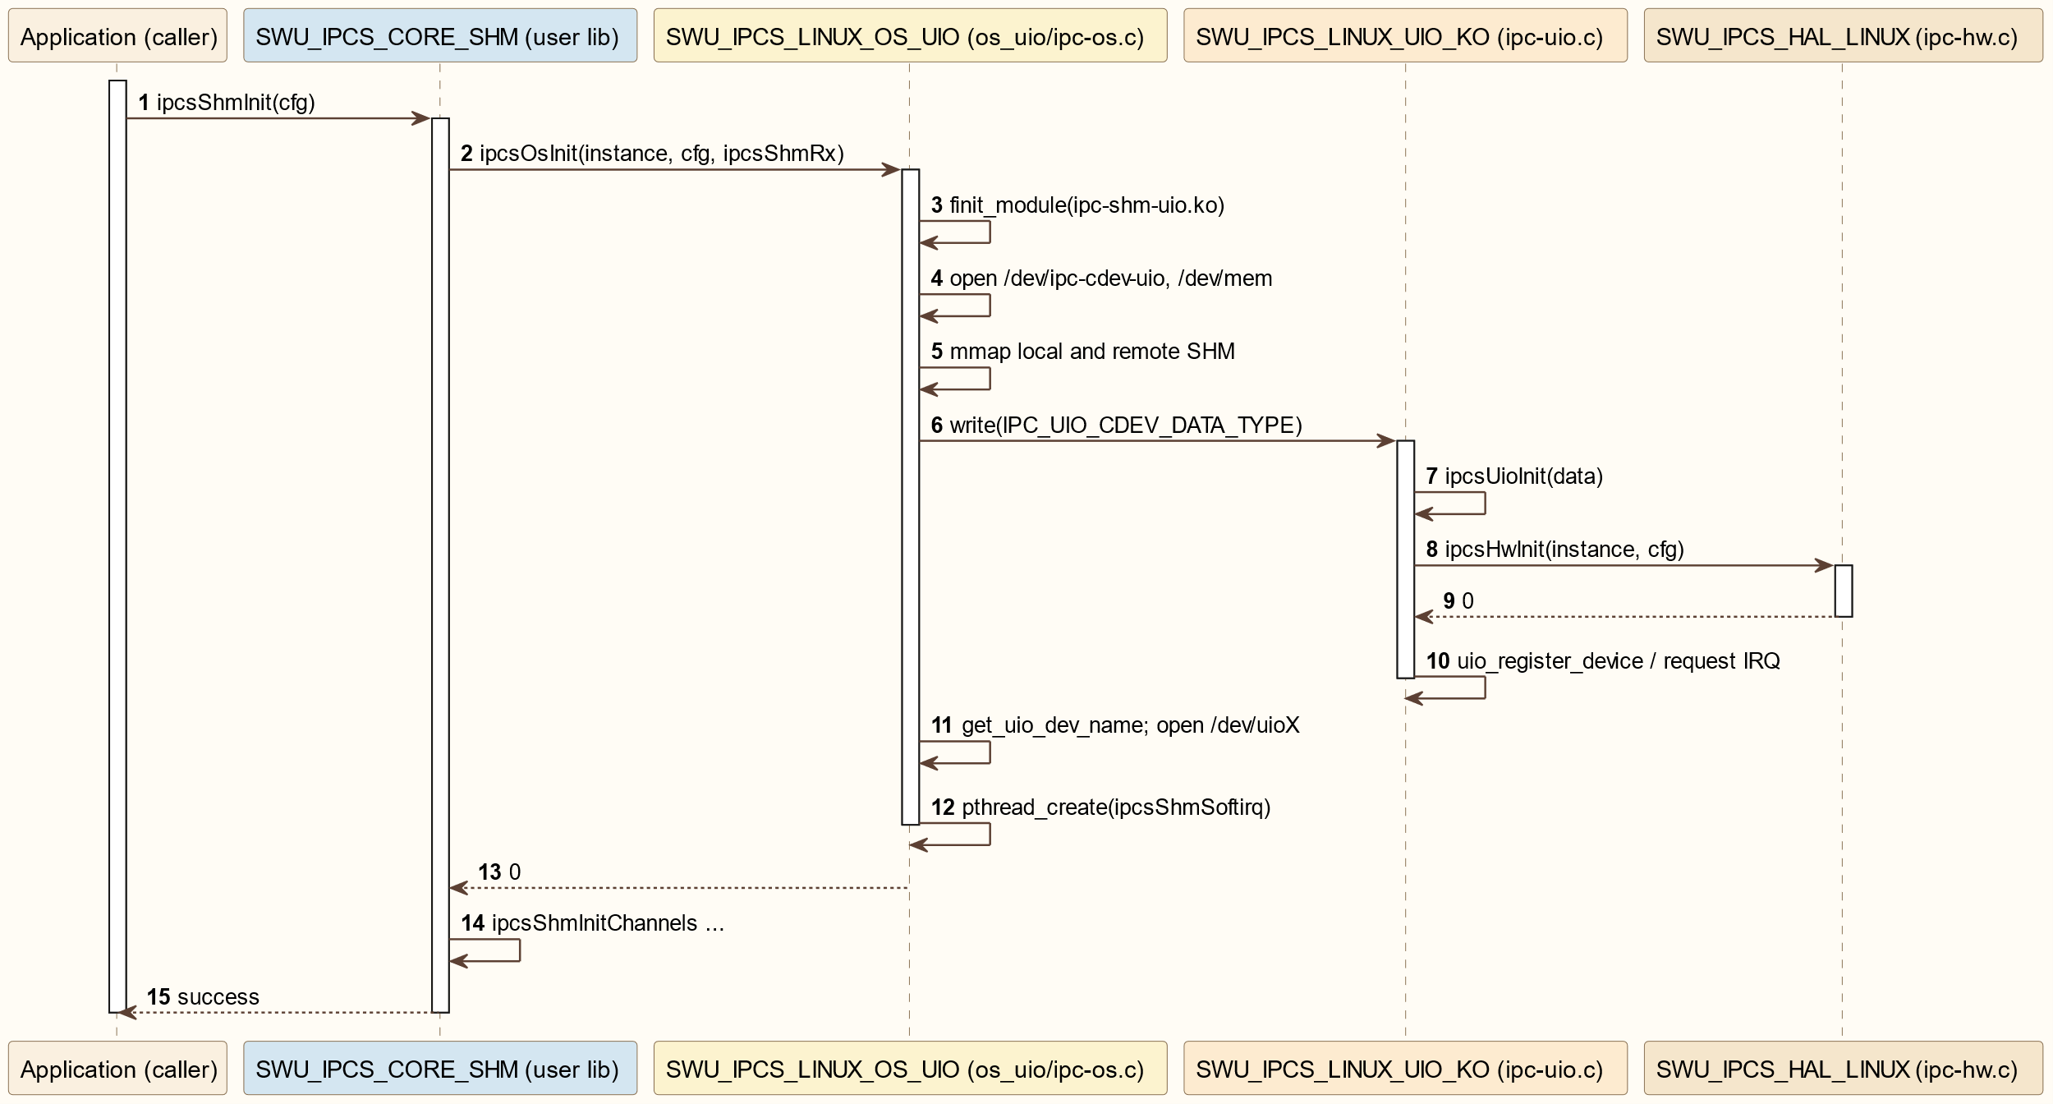

CDEV Initialization (LIN-S02) CDEV 初始化
sequence diagram
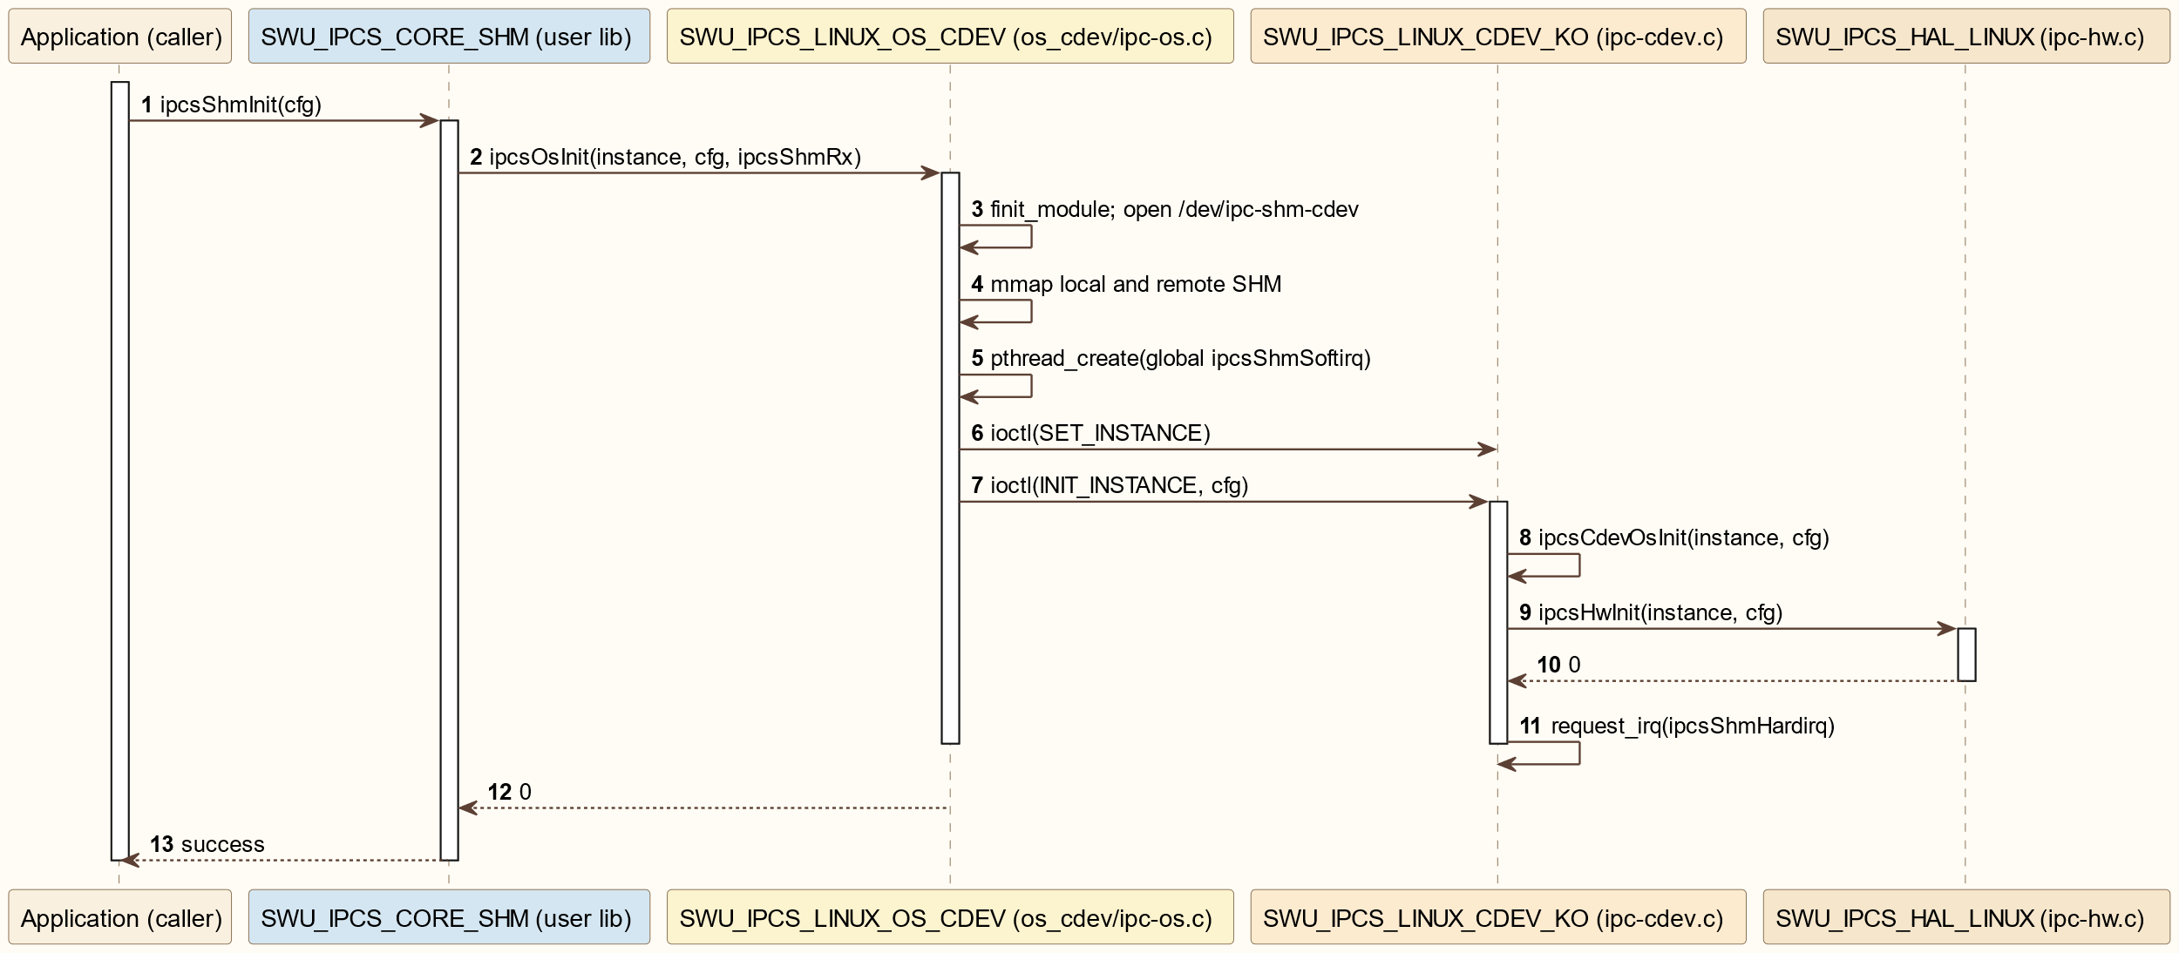

In-Kernel Initialization (LIN-S03) 全内核初始化
sequence diagram
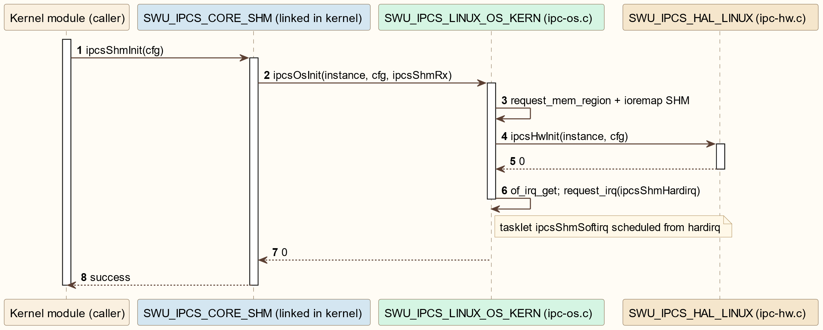

UIO Transmit Notify (LIN-S04) UIO 发送通知
sequence diagram
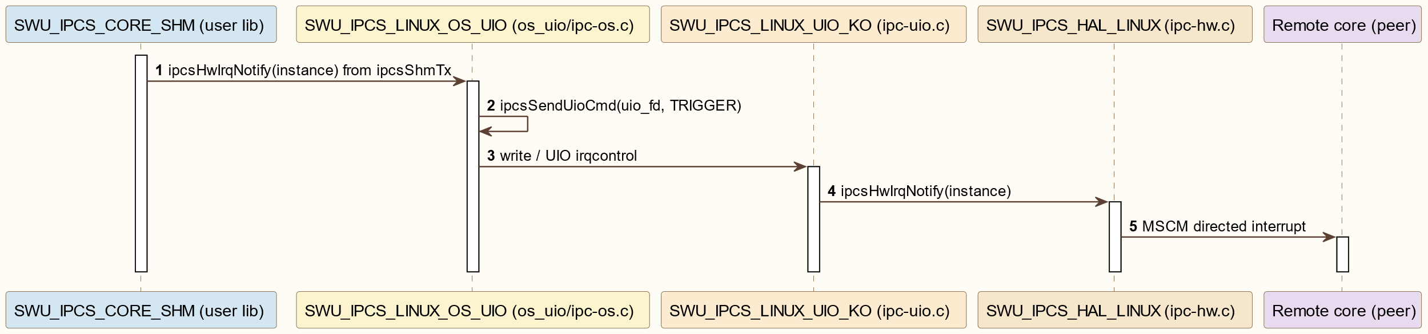

CDEV Transmit Notify (LIN-S05) CDEV 发送通知
sequence diagram
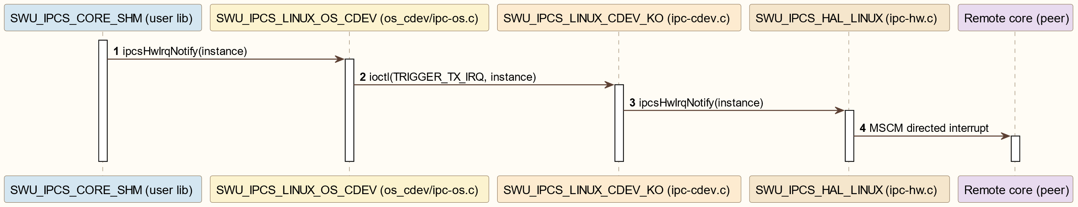

UIO Receive Wakeup (LIN-S06) UIO 接收唤醒
sequence diagram
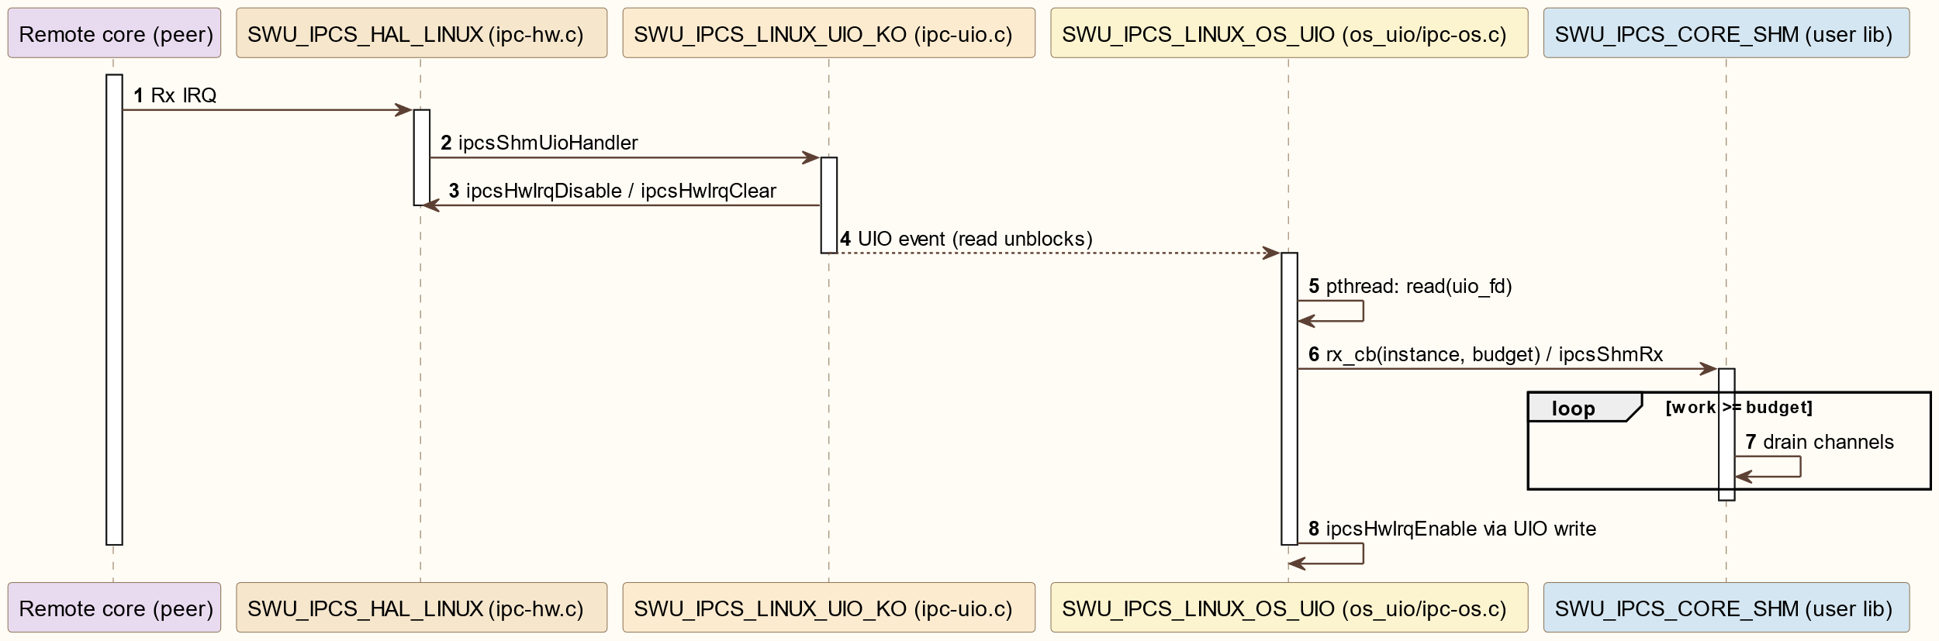

CDEV Receive Wakeup (LIN-S07) CDEV 接收唤醒
sequence diagram
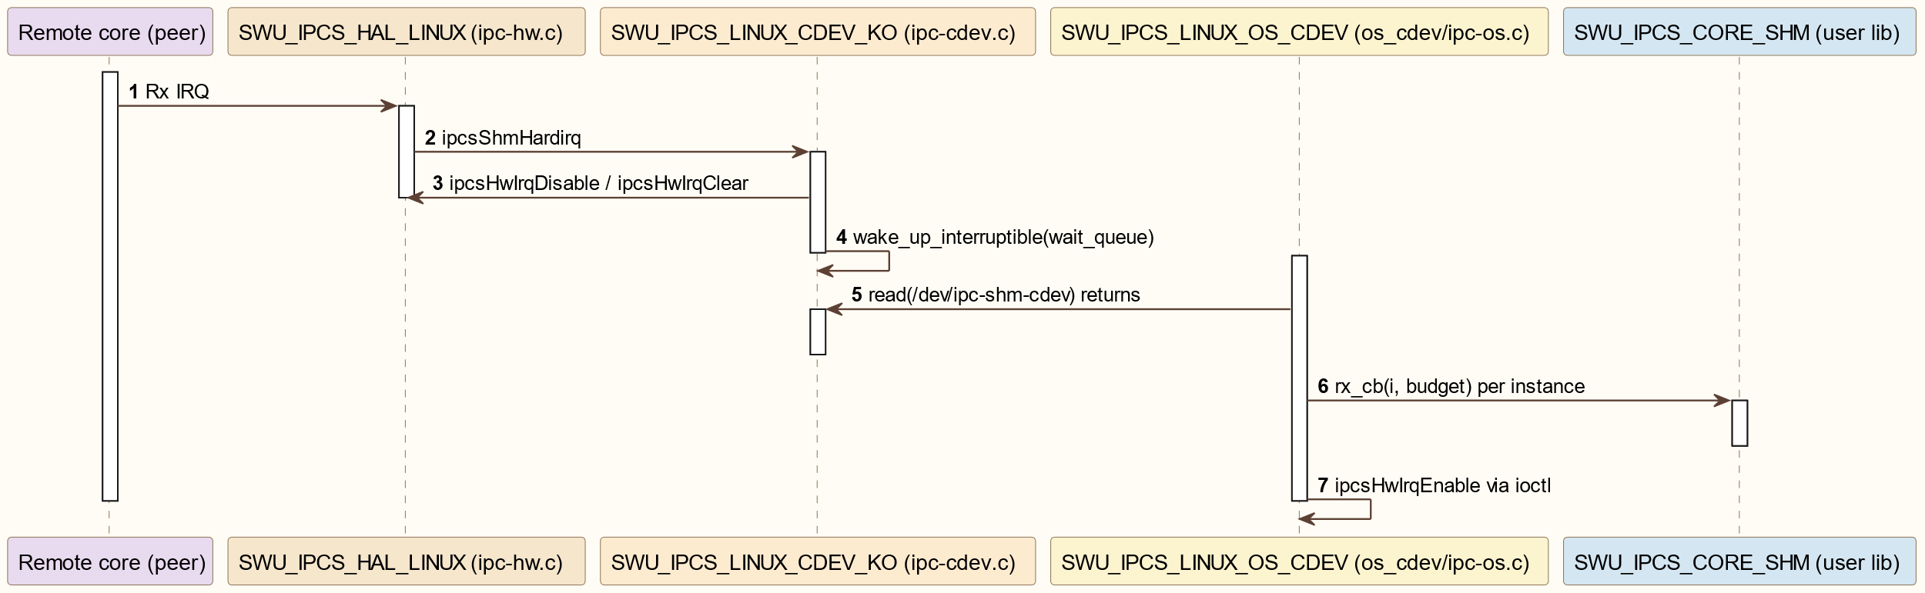

In-Kernel Receive (LIN-S08) 全内核接收
sequence diagram
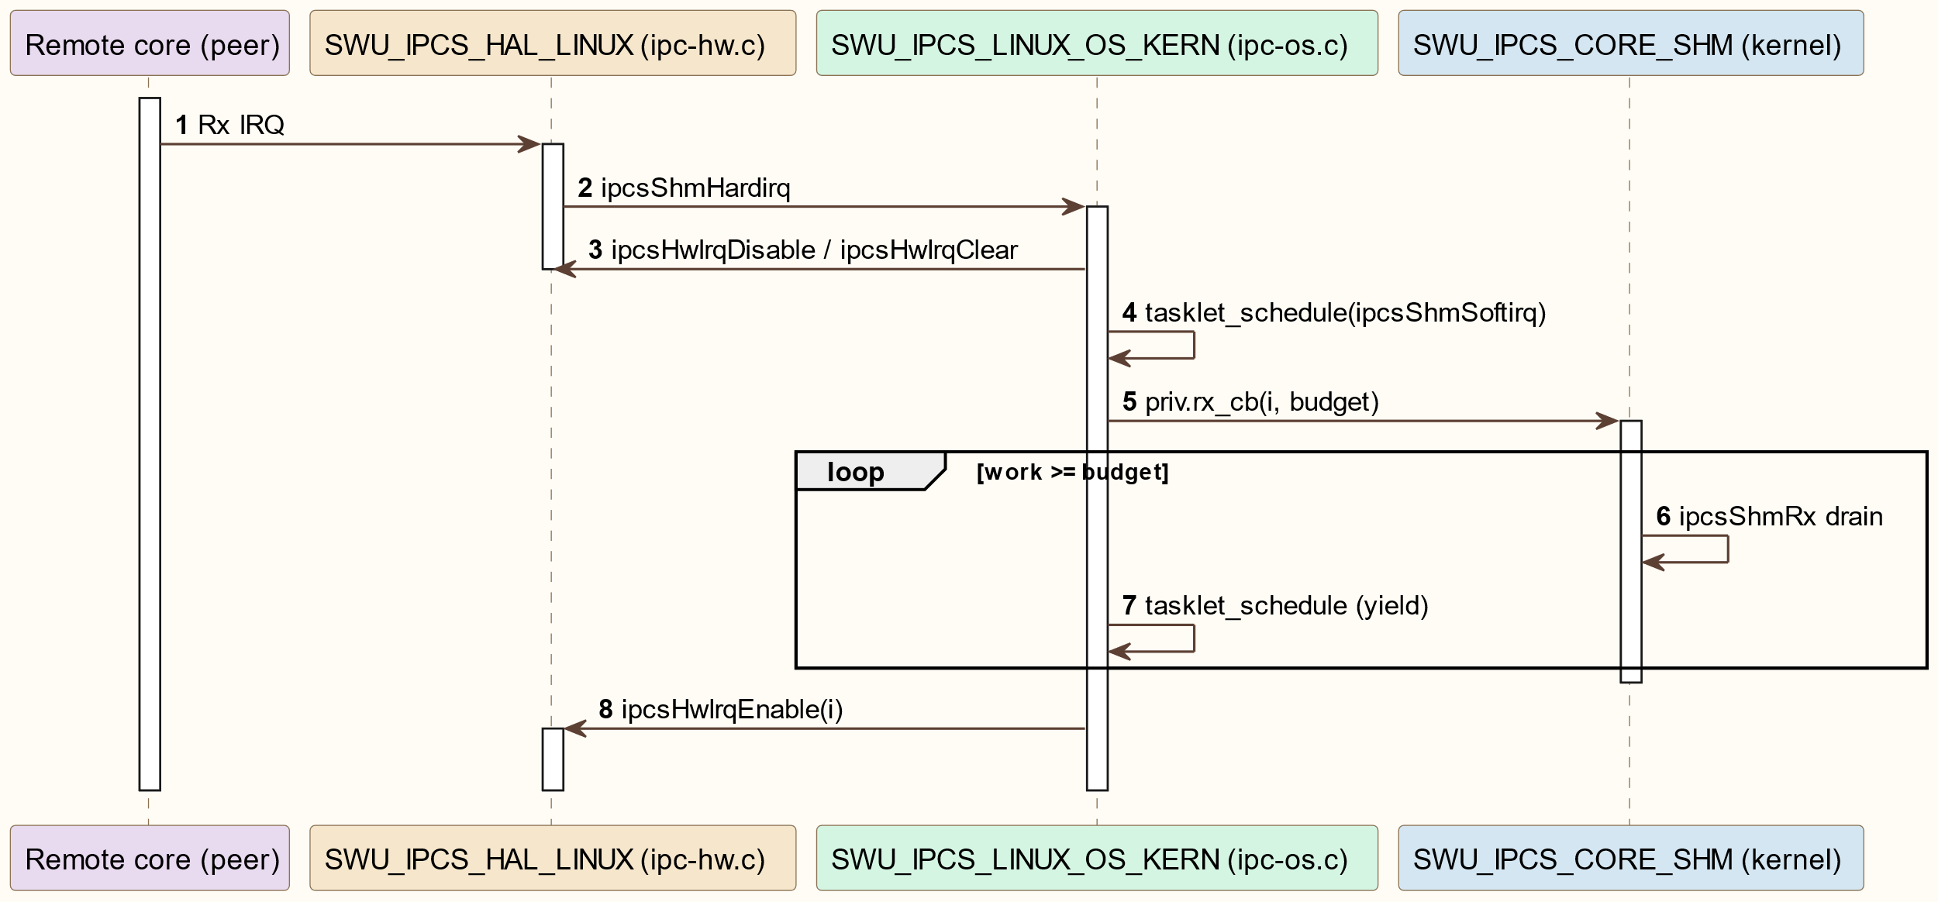

GLOBAL VARIABLES 全局变量
全局变量名称 | 全局变量类型 | 全局变量范围 | 全局变量描述 | 全局变量的存储RAM区
ipc_os_priv | static struct IPCS_OS_PRIV_TYPE_TYPE | ipcs/mpu/os_uio/ipc-os.c | UIO 用户侧 OSAL 代理私有数据 | 编译器/链接器默认 RAM（.bss，未指定 section）
priv | static struct IPCS_OS_PRIV_TYPE | ipcs/mpu/os_cdev/ipc-os.c | CDEV 用户侧 OSAL 代理私有数据 | 编译器/链接器默认 RAM（.bss，未指定 section）
priv | static struct IPCS_OS_PRIV_TYPE | ipcs/mpu/os_kernel/ipc-os.c | 全内核 OSAL 实现私有数据 | 编译器/链接器默认 RAM（.bss，未指定 section）
ipc_pdev_priv | struct IPCS_PDEV_PRIV_TYPE_TYPE | ipcs/mpu/os_kernel/ipc-uio.c | UIO 内核 Backend 平台设备与 cdev/UIO 实例状态 | 编译器/链接器默认 RAM（.bss，未指定 section）
ipc_cdev_priv | struct IPCS_CDEV_PRIV_TYPE_TYPE | ipcs/mpu/os_kernel/ipc-cdev.c | CDEV 内核 Backend 字符设备与 wait queue 状态 | 编译器/链接器默认 RAM（.bss，未指定 section）
ipc_hw_priv | static struct IPCS_HW_PRIV_TYPE_TYPE [IPC_SHM_MAX_INSTANCES] | ipcs/mpu/hw/c1/ipc-hw.c | 每 instance Linux HAL 私有数据 | 编译器/链接器默认 RAM（.bss，未指定 section）

DATA TYPES 类型定义

enum IPCS_STATUS_E（UIO 用户侧）
定义于 ipcs/mpu/os_uio/ipc-os.c。
Name | Description
IPC_STATUS_CLEAR | 0
IPC_STATUS_SET | 1

enum IPCS_STATUS_E（CDEV 用户侧）
定义于 ipcs/mpu/os_cdev/ipc-os.c（枚举名与 UIO 实现相同，取值一致）。
Name | Description
IPC_STATUS_CLEAR | 0
IPC_STATUS_SET | 1

struct IPCS_OS_PRIV_INSTANCE_TYPE（UIO 用户侧）
定义于 ipcs/mpu/os_uio/ipc-os.c。
Type | Name | Description
uint8_t | state | state to indicate whether instance is initialized
uint8_t | instance | target instance
int | irq_num | target instance interrupt index
int | uio_fd | UIO device file descriptor
void * | local_virt_shm | local ShM virtual address
void * | remote_virt_shm | remote ShM virtual address
void * | local_shm_map | local ShM mapped page address
void * | remote_shm_map | remote ShM mapped page address
size_t | local_shm_offset | local ShM offset in mapped page
size_t | remote_shm_offset | remote ShM offset in mapped page
size_t | shm_size | local/remote ShM size
int (*rx_cb)(const uint8_t instance, int budget) | rx_cb | upper layer Rx callback function
pthread_t | irq_thread_id | Rx interrupt thread id

struct IPCS_OS_PRIV_TYPE_TYPE（UIO 用户侧）
定义于 ipcs/mpu/os_uio/ipc-os.c。
Type | Name | Description
uint8_t | ipc_files_opened | indicate whether device files are opened
int | ipc_cdev_fd | kernel character device file descriptor
int | dev_mem_fd | MEM device file descriptor
struct IPCS_OS_PRIV_INSTANCE_TYPE | id[IPC_SHM_MAX_INSTANCES] | private data per instance

struct IPCS_OS_PRIV_INSTANCE_TYPE（CDEV 用户侧）
定义于 ipcs/mpu/os_cdev/ipc-os.c。
Type | Name | Description
uint8_t | state | state to indicate whether instance is initialized
int | irq_num | rx interrupt number using to check for polling
size_t | shm_size | local/remote ShM size
void * | local_virt_shm | local ShM virtual address
void * | remote_virt_shm | remote ShM virtual address
void * | local_shm_map | local ShM mapped page address
void * | remote_shm_map | remote ShM mapped page address
size_t | local_shm_offset | local ShM offset in mapped page
size_t | remote_shm_offset | remote ShM offset in mapped page

struct IPCS_OS_PRIV_TYPE（CDEV 用户侧）
定义于 ipcs/mpu/os_cdev/ipc-os.c。
Type | Name | Description
uint8_t | ipc_files_opened | indicate whether device files are opened
uint8_t | ipc_soft_created | indicate whether ipcsShmSoftirq thread is opened
int | ipc_usr_fd | ipc-shm-usr kernel device file descriptor
int | dev_mem_fd | MEM device file descriptor
pthread_t | irq_thread_id | Rx interrupt thread id
struct IPCS_OS_PRIV_INSTANCE_TYPE | id[IPC_SHM_MAX_INSTANCES] | private data per instance
int (*rx_cb)(const uint8_t instance, int budget) | rx_cb | upper layer rx callback function

struct IPCS_OS_PRIV_INSTANCE_TYPE（全内核 OSAL）
定义于 ipcs/mpu/os_kernel/ipc-os.c。
Type | Name | Description
int | shm_size | local/remote shared memory size
uintptr_t | local_phys_shm | local shared memory physical address
uintptr_t | remote_phys_shm | remote shared memory physical address
uintptr_t | local_virt_shm | local shared memory virtual address
uintptr_t | remote_virt_shm | remote shared memory virtual address
int | irq_num | Linux IRQ number
int | state | state to indicate whether instance is initialized

struct IPCS_OS_PRIV_TYPE（全内核 OSAL）
定义于 ipcs/mpu/os_kernel/ipc-os.c。
Type | Name | Description
struct IPCS_OS_PRIV_INSTANCE_TYPE | id[IPC_SHM_MAX_INSTANCES] | private data per instance
int (*rx_cb)(const uint8_t instance, int budget) | rx_cb | upper layer rx callback
int | irq_num_init[IPC_SHM_MAX_INSTANCES] | array to save all initialized irq

struct IPCS_UIO_CDEV_DATA_TYPE
定义于 ipcs/mpu/os_kernel/ipc-uio.h。
Type | Name | Description
uint8_t | instance | target instance
struct IPCS_SHM_CFG_TYPE | cfg | instance configuration passed from user space

struct IPCS_UIO_PRIV_TYPE_TYPE
定义于 ipcs/mpu/os_kernel/ipc-uio.c。
Type | Name | Description
int | state | instance state (initialized or not)
int | irq_num | rx interrupt number using to request irq
struct device * | dev | Linux device capabilities
atomic_t | refcnt | reference counter to allow a single UIO device open at a time
struct uio_info | info | UIO device capabilities
struct IPCS_UIO_CDEV_DATA_TYPE | data | Chrdev private data to get user space configuration
char | uio_name[32] | UIO device name

struct IPCS_PDEV_PRIV_TYPE_TYPE
定义于 ipcs/mpu/os_kernel/ipc-uio.c。
Type | Name | Description
dev_t | major | chrdev major number which is allocated dynamically
int | irq_num_init[IPC_SHM_MAX_INSTANCES] | interrupt index for each instance
struct platform_device * | ipc_pdev | Linux platform device capabilities
void __iomem * | pdev_reg | Platform device register
struct class * | cdev_class | class use to create device file in /dev
struct cdev | cdev | variable use for character device
struct IPCS_UIO_PRIV_TYPE_TYPE | uio_id[IPC_SHM_MAX_INSTANCES] | IPCS SHM UIO device data for each instance

struct IPCS_OS_PRIV_INSTANCE_TYPE（CDEV 内核 Backend）
定义于 ipcs/mpu/os_kernel/ipc-cdev.c。
Type | Name | Description
int | state | instance state (initialized or not)
int | irq_num | rx interrupt number using to request irq

struct IPCS_CDEV_PRIV_TYPE_TYPE
定义于 ipcs/mpu/os_kernel/ipc-cdev.c。
Type | Name | Description
char | dev_is_opened | to check if device is open or not
uint8_t | target_instance | instance to be initialized
uint8_t | wait_queue_flag | flag to wake up the wait queue
int | irq_num_init[IPC_SHM_MAX_INSTANCES] | array to save all initialized irq
wait_queue_head_t | wait_queue | variable use for wait queue operation
dev_t | dev_major_num | major number is dynamically allocated when initialize
struct class * | ipc_class | class use to create device file in /dev
struct cdev | ipc_cdev | variable use for character device
struct IPCS_OS_PRIV_INSTANCE_TYPE | instance_id[IPC_SHM_MAX_INSTANCES] | private data per instance

struct IPCS_HW_PRIV_TYPE_TYPE（Linux HAL）
定义于 ipcs/mpu/hw/c1/ipc-hw.c。
Type | Name | Description
uint8_t | msi_tx_irq | MSI index of inter-core interrupt corresponds to mscm_tx_irq
uint8_t | msi_rx_irq | MSI index of inter-core interrupt corresponds to mscm_rx_irq
uint8_t | spi_index | shared peripheral interrupts index
int | mscm_tx_irq | 核间中断控制器 inter-core interrupt reserved for shm driver tx
int | mscm_rx_irq | 核间中断控制器 inter-core interrupt reserved for shm driver rx
int | remote_core | index of remote core to trigger the interrupt on
int | local_core | index of the local core targeted by remote
struct IPCS_MSCM_REGS_TYPE * | ipc_mscm | pointer to memory-mapped hardware peripheral 核间中断控制器

enum IPCS_C1_PROCESSOR_IDX_E
定义于 ipcs/mpu/hw/c1/ipc-hw-platform.h。
Name | Description
IPC_A53_0 | ARM Cortex-A53 cluster 0 core 0
IPC_A53_1 | ARM Cortex-A53 cluster 1 core 1
IPC_A53_2 | ARM Cortex-A53 cluster 1 core 0
IPC_A53_3 | ARM Cortex-A53 cluster 1 core 1
IPC_M7_0 | ARM Cortex-M7 core 0
IPC_M7_1 | ARM Cortex-M7 core 1
IPC_M7_2 | ARM Cortex-M7 core 2
IPC_M7_3 | ARM Cortex-M7 core 2
IPC_A53_4 | ARM Cortex-A53 cluster 0 core 2
IPC_A53_5 | ARM Cortex-A53 cluster 0 core 3
IPC_A53_6 | ARM Cortex-A53 cluster 1 core 2
IPC_A53_7 | ARM Cortex-A53 cluster 1 core 3

struct IPCS_MSCM_REGS_TYPE
定义于 ipcs/mpu/hw/c1/ipc-hw-platform.h（核间中断控制器 Peripheral Register Structure）。
Type | Name | Description
volatile const uint32_t | CPXTYPE | CPU-specific processor personality (ASCII CPU type plus Arm rYpZ revision); read-only from Cortex-A53 or Cortex-M7.
volatile const uint32_t | CPXNUM | CPU-specific logical processor number of the accessing core; read-only from Cortex-A53 or Cortex-M7.
volatile const uint32_t | CPXREV | CPU-specific logical revision number (Arm rYpZ nomenclature); read-only from Cortex-A53 or Cortex-M7.
volatile const uint32_t | CPXCFG[IPC_MSCM_CPnCFG_COUNT] | CPU-specific configuration words: CPXCFG0 L1 cache, CPXCFG1 L2 cache, CPXCFG2 TCM, CPXCFG3 processor options; read-only from Cortex-A53 or Cortex-M7.
uint8_t | RESERVED00[IPC_MSCM_RESERVED00_COUNT] | Reserved address space in MSCM register map.
volatile const uint32_t | CP0TYPE | Processor personality for CP0; same fields and function as CPXTYPE.
volatile const uint32_t | CP0NUM | Logical processor number for CP0; same fields and function as CPXNUM.
volatile const uint32_t | CP0REV | Logical revision for CP0; same fields and function as CPXREV.
volatile const uint32_t | CP0CFG[IPC_MSCM_CPnCFG_COUNT] | Configuration words for CP0; same four-word layout as CPXCFG0–CPXCFG3.
uint8_t | RESERVED01[IPC_MSCM_RESERVED00_COUNT] | Reserved address space in MSCM register map.
volatile const uint32_t | CP1TYPE | Processor personality for CP1; same fields and function as CPXTYPE.
volatile const uint32_t | CP1NUM | Logical processor number for CP1; same fields and function as CPXNUM.
volatile const uint32_t | CP1REV | Logical revision for CP1; same fields and function as CPXREV.
volatile const uint32_t | CP1CFG[IPC_MSCM_CPnCFG_COUNT] | Configuration words for CP1; same four-word layout as CPXCFG0–CPXCFG3.
uint8_t | RESERVED02[IPC_MSCM_RESERVED00_COUNT] | Reserved address space in MSCM register map.
volatile const uint32_t | CP2TYPE | Processor personality for CP2; same fields and function as CPXTYPE.
volatile const uint32_t | CP2NUM | Logical processor number for CP2; same fields and function as CPXNUM.
volatile const uint32_t | CP2REV | Logical revision for CP2; same fields and function as CPXREV.
volatile const uint32_t | CP2CFG[IPC_MSCM_CPnCFG_COUNT] | Configuration words for CP2; same four-word layout as CPXCFG0–CPXCFG3.
uint8_t | RESERVED03[IPC_MSCM_RESERVED00_COUNT] | Reserved address space in MSCM register map.
volatile const uint32_t | CP3TYPE | Processor personality for CP3; same fields and function as CPXTYPE.
volatile const uint32_t | CP3NUM | Logical processor number for CP3; same fields and function as CPXNUM.
volatile const uint32_t | CP3REV | Logical revision for CP3; same fields and function as CPXREV.
volatile const uint32_t | CP3CFG[IPC_MSCM_CPnCFG_COUNT] | Configuration words for CP3; same four-word layout as CPXCFG0–CPXCFG3.
uint8_t | RESERVED04[IPC_MSCM_RESERVED00_COUNT] | Reserved address space in MSCM register map.
volatile const uint32_t | CP4TYPE | Processor personality for CP4; same fields and function as CPXTYPE.
volatile const uint32_t | CP4NUM | Logical processor number for CP4; same fields and function as CPXNUM.
volatile const uint32_t | CP4REV | Logical revision for CP4; same fields and function as CPXREV.
volatile const uint32_t | CP4CFG[IPC_MSCM_CPnCFG_COUNT] | Configuration words for CP4; same four-word layout as CPXCFG0–CPXCFG3.
uint8_t | RESERVED05[IPC_MSCM_RESERVED00_COUNT] | Reserved address space in MSCM register map.
volatile const uint32_t | CP5TYPE | Processor personality for CP5; same fields and function as CPXTYPE.
volatile const uint32_t | CP5NUM | Logical processor number for CP5; same fields and function as CPXNUM.
volatile const uint32_t | CP5REV | Logical revision for CP5; same fields and function as CPXREV.
volatile const uint32_t | CP5CFG[IPC_MSCM_CPnCFG_COUNT] | Configuration words for CP5; same four-word layout as CPXCFG0–CPXCFG3.
uint8_t | RESERVED06[IPC_MSCM_RESERVED00_COUNT] | Reserved address space in MSCM register map.
volatile const uint32_t | CP6TYPE | Processor personality for CP6; same fields and function as CPXTYPE.
volatile const uint32_t | CP6NUM | Logical processor number for CP6; same fields and function as CPXNUM.
volatile const uint32_t | CP6REV | Logical revision for CP6; same fields and function as CPXREV.
volatile const uint32_t | CP6CFG[IPC_MSCM_CPnCFG_COUNT] | Configuration words for CP6; same four-word layout as CPXCFG0–CPXCFG3.
uint8_t | RESERVED07[IPC_MSCM_RESERVED00_COUNT] | Reserved address space in MSCM register map.
volatile const uint32_t | CP7TYPE | Processor personality for CP7; same fields and function as CPXTYPE.
volatile const uint32_t | CP7NUM | Logical processor number for CP7; same fields and function as CPXNUM.
volatile const uint32_t | CP7REV | Logical revision for CP7; same fields and function as CPXREV.
volatile const uint32_t | CP7CFG[IPC_MSCM_CPnCFG_COUNT] | Configuration words for CP7; same four-word layout as CPXCFG0–CPXCFG3.
uint8_t | RESERVED08[IPC_MSCM_RESERVED00_COUNT] | Reserved address space in MSCM register map.
volatile const uint32_t | CP8TYPE | Processor personality for CP8; same fields and function as CPXTYPE.
volatile const uint32_t | CP8NUM | Logical processor number for CP8; same fields and function as CPXNUM.
volatile const uint32_t | CP8REV | Logical revision for CP8; same fields and function as CPXREV.
volatile const uint32_t | CP8CFG[IPC_MSCM_CPnCFG_COUNT] | Configuration words for CP8; same four-word layout as CPXCFG0–CPXCFG3.
uint8_t | RESERVED09[IPC_MSCM_RESERVED00_COUNT] | Reserved address space in MSCM register map.
volatile const uint32_t | CP9TYPE | Processor personality for CP9; same fields and function as CPXTYPE.
volatile const uint32_t | CP9NUM | Logical processor number for CP9; same fields and function as CPXNUM.
volatile const uint32_t | CP9REV | Logical revision for CP9; same fields and function as CPXREV.
volatile const uint32_t | CP9CFG[IPC_MSCM_CPnCFG_COUNT] | Configuration words for CP9; same four-word layout as CPXCFG0–CPXCFG3.
uint8_t | RESERVED010[IPC_MSCM_RESERVED00_COUNT] | Reserved address space in MSCM register map.
volatile const uint32_t | CP10TYPE | Processor personality for CP10; same fields and function as CPXTYPE.
volatile const uint32_t | CP10NUM | Logical processor number for CP10; same fields and function as CPXNUM.
volatile const uint32_t | CP10REV | Logical revision for CP10; same fields and function as CPXREV.
volatile const uint32_t | CP10CFG[IPC_MSCM_CPnCFG_COUNT] | Configuration words for CP10; same four-word layout as CPXCFG0–CPXCFG3.
uint8_t | RESERVED011[IPC_MSCM_RESERVED00_COUNT] | Reserved address space in MSCM register map.
volatile const uint32_t | CP11TYPE | Processor personality for CP11; same fields and function as CPXTYPE.
volatile const uint32_t | CP11NUM | Logical processor number for CP11; same fields and function as CPXNUM.
volatile const uint32_t | CP11REV | Logical revision for CP11; same fields and function as CPXREV.
volatile const uint32_t | CP11CFG[IPC_MSCM_CPnCFG_COUNT] | Configuration words for CP11; same four-word layout as CPXCFG0–CPXCFG3.
uint8_t | RESERVED012[IPC_MSCM_RESERVED01_COUNT] | Reserved address space in MSCM register map.
volatile uint32_t | IRCPCFG | Interrupt router configuration; designates trusted cores permitted to access and manage outstanding MSIs.
uint8_t | RESERVED013[IPC_MSCM_RESERVED02_COUNT] | Reserved address space in MSCM register map.
volatile uint32_t | IRNMIC | Nonmaskable interrupt routing control; enables NMI steering to selected processors.
uint8_t | RESERVED14[IPC_MSCM_RESERVED03_COUNT] | Reserved address space in MSCM register map.
volatile uint16_t | IRSPRC[IPC_MSCM_IRSPRC_COUNT] | Shared peripheral interrupt routing control array (IRSPRC0–IRSPRC239); steers each interrupt request to GIC500 and/or Cortex-M7 cores.
struct { volatile uint32_t IPC_ISR; volatile uint32_t IPC_IGR; } | IRCPnIRx[IPC_MSCM_CP_COUNT][IPC_MSCM_IRQ_COUNT] | Inter-core interrupt router register pairs per processor (CP0–CP11) and interrupt index (0–13): IPC_ISR maps to IRCPnISRx (interrupt status, W1C); IPC_IGR maps to IRCPnIGRx (interrupt generation).

TRACE & CONSISTENCY 双向追溯一致性

TRACEABILITY STATEMENT 追溯策略声明
本章节建立本模块软件详细设计与上游（软件需求、软件架构）及下游（代码）之间的双向追溯关系，满足 ASPICE SWE.3.BP4 要求。
需求—架构组件分配依据架构设计规范的章节2.4；架构组件—软件单元映射依据本文档 章节2.1–章节2.2；单元行为与接口依据 章节4–章节6。本矩阵用于证明：已分配至本驱动的架构组件与需求在详细设计单元及物理实现中均有对应实体，并支持变更影响分析。

TRACEABILITY MATRIX 双向追溯矩阵
软件需求 ID (SWE.1) | 架构组件 ID (SWE.2) | 本详细设计单元 ID (SWE.3) | 代码实体 (Code) | 追溯关系及设计覆盖说明
IPCS_001 | Drv_Ipcs_Core_Cmp、Drv_Ipcs_Queue_Cmp、Drv_Ipcs_Osal_Cmp、Drv_Ipcs_Hal_Cmp、Drv_Ipcs_Conf_Cmp | SWU_IPCS_CORE_SHM、SWU_IPCS_CORE_UTIL、SWU_IPCS_CORE_QUEUE；章节2.1 所列 OSAL/HAL 单元；Conf 见 章节4.6 | ipcs/ipcs_cores/ipc-shm.c、ipc-queue.c、ipc-util.c、ipc-types.h；ipcs/mcu/os/、ipcs/mcu/hw/ipc-hw.c；ipcs/mpu/ 各实现文件 | 同核/异核点对点双向通信：实例、通道、队列、共享内存映射与核间通知
IPCS_002 | Drv_Ipcs_Osal_Cmp | SWU_IPCS_OSAL_AUTOSAR | ipcs/mcu/os/autosar/ipc-os-autosar.c | AutoSAR OS 部署下 OSAL 集成边界；安全目标与证据见项目安全工件
IPCS_003 | Drv_Ipcs_Core_Cmp、Drv_Ipcs_Queue_Cmp、Drv_Ipcs_Hal_Cmp | SWU_IPCS_CORE_SHM、SWU_IPCS_CORE_QUEUE、SWU_IPCS_HAL_MCU、SWU_IPCS_HAL_LINUX | ipcs/ipcs_cores/ipc-shm.c、ipc-queue.c；ipcs/mcu/hw/ipc-hw.c；ipcs/mpu/hw/c1/ipc-hw.c | 可移植逻辑在 Core/Queue；平台与字节序相关行为在 HAL
IPCS_005 | Drv_Ipcs_Osal_Cmp | SWU_IPCS_OSAL_AUTOSAR | ipcs/mcu/os/autosar/ipc-os-autosar.c | AutoSAR CDD/OS 封装、调度与错误处理
IPCS_006 | Drv_Ipcs_Osal_Cmp | SWU_IPCS_OSAL_THREADX | ipcs/mcu/os/threadx/ipc-os-threadx.c | ThreadX 任务、中断与同步原语映射
IPCS_010 | Drv_Ipcs_Core_Cmp、Drv_Ipcs_Queue_Cmp | SWU_IPCS_CORE_SHM、SWU_IPCS_CORE_QUEUE | ipcs/ipcs_cores/ipc-shm.c、ipc-queue.c | 传输路径可观测计数/时间戳（可选编译）
IPCS_012 | Drv_Ipcs_Core_Cmp、Drv_Ipcs_Queue_Cmp、Drv_Ipcs_Osal_Cmp、Drv_Ipcs_Hal_Cmp | 章节2.1 Core/OSAL/HAL 单元 | ipcs/ 目录下对应单元源文件 | OSAL/HAL 接口可替换实现，便于单元测试
IPCS_014 | Drv_Ipcs_Core_Cmp、Drv_Ipcs_Queue_Cmp、Drv_Ipcs_Conf_Cmp | SWU_IPCS_CORE_SHM、SWU_IPCS_CORE_QUEUE；Conf 见 章节4.6 | ipcs/ipcs_cores/ipc-shm.c、ipc-queue.c、ipc-types.h | 多通信通道与共享内存布局
IPCS_015 | Drv_Ipcs_Core_Cmp、Drv_Ipcs_Queue_Cmp | SWU_IPCS_CORE_SHM、SWU_IPCS_CORE_QUEUE | ipcs/ipcs_cores/ipc-shm.c、ipc-queue.c | 单通道内消息顺序保持
IPCS_016 | Drv_Ipcs_Core_Cmp、Drv_Ipcs_Queue_Cmp、Drv_Ipcs_Conf_Cmp | SWU_IPCS_CORE_SHM、SWU_IPCS_CORE_QUEUE；Conf 见 章节4.6 | ipcs/ipcs_cores/ipc-shm.c、ipc-queue.c、ipc-types.h | 每通道多缓冲池与队列管理
IPCS_017 | Drv_Ipcs_Core_Cmp、Drv_Ipcs_Osal_Cmp、Drv_Ipcs_Conf_Cmp | SWU_IPCS_CORE_SHM；章节2.1 OSAL 单元；Conf 见 章节4.6 | ipcs/ipcs_cores/ipc-shm.c；各 ipc-os-*.c | 多 instance 与每核 OSAL 执行及中断亲和
IPCS_018 | Drv_Ipcs_Core_Cmp、Drv_Ipcs_Queue_Cmp | SWU_IPCS_CORE_SHM、SWU_IPCS_CORE_QUEUE | ipcs/ipcs_cores/ipc-shm.c、ipc-queue.c | 零拷贝：BD/指针传递缓冲区
IPCS_019 | Drv_Ipcs_Core_Cmp、Drv_Ipcs_Osal_Cmp | SWU_IPCS_CORE_SHM；章节2.1 OSAL 单元 | ipcs/ipcs_cores/ipc-shm.c；各 OSAL 实现文件 | 基于通知的异步接收与回调分发
IPCS_020 | Drv_Ipcs_Core_Cmp、Drv_Ipcs_Conf_Cmp | SWU_IPCS_CORE_SHM；Conf 见 章节4.6 | ipcs/ipcs_cores/ipc-shm.c、ipc-types.h；集成配置 ipcf_Ip_Cfg*.h | 通信端内存隔离：布局配置与 Core 边界检查
IPCS_021 | Drv_Ipcs_Core_Cmp、Drv_Ipcs_Conf_Cmp | SWU_IPCS_CORE_SHM；Conf 见 章节4.6 | ipcs/ipcs_cores/ipc-shm.c | 非托管通道：ipcsShmUnmanagedAcquire/ipcsShmUnmanagedTx
IPCS_022 | Drv_Ipcs_Core_Cmp、Drv_Ipcs_Queue_Cmp、Drv_Ipcs_Osal_Cmp、Drv_Ipcs_Hal_Cmp | 章节2.1 所列相关单元 | ipcs/ipcs_cores/；OSAL/HAL 源文件 | 虚拟中断与队列状态协调，避免陈旧数据投递
IPCS_023 | Drv_Ipcs_Core_Cmp、Drv_Ipcs_Queue_Cmp | SWU_IPCS_CORE_SHM、SWU_IPCS_CORE_QUEUE | ipcs/ipcs_cores/ipc-shm.c、ipc-queue.c | 共享内存提交顺序保证；可与 IPCS_039 轮询协同
IPCS_024 | Drv_Ipcs_Osal_Cmp、Drv_Ipcs_Conf_Cmp | SWU_IPCS_OSAL_AUTOSAR；Conf 见 章节4.6 | ipcs/mcu/os/autosar/ipc-os-autosar.c、ipc-types.h | 与 AUTOSAR R4.4+ 接口及配置模型对齐
IPCS_025 | Drv_Ipcs_Conf_Cmp | 章节4.6 类型定义（无独立 SWU） | ipcs/ipcs_cores/ipc-types.h；ipcf_Ip_Cfg*.h | 缓冲池数量与大小由集成配置提供
IPCS_028 | Drv_Ipcs_Hal_Cmp、Drv_Ipcs_Osal_Cmp | SWU_IPCS_HAL_MCU、SWU_IPCS_HAL_LINUX；章节2.1 OSAL 单元 | ipcs/mcu/hw/ipc-hw.c、ipcs/mpu/hw/c1/ipc-hw.c；各 OSAL 文件 | 核间中断作为收发通知
IPCS_029 | Drv_Ipcs_Core_Cmp、Drv_Ipcs_Queue_Cmp、Drv_Ipcs_Osal_Cmp | SWU_IPCS_CORE_SHM、SWU_IPCS_CORE_QUEUE、SWU_IPCS_CORE_UTIL；OSAL 单元 | ipcs/ipcs_cores/；ipcs/mcu/os/、ipcs/mpu/os_kernel/、ipcs/mpu/os_uio/、ipcs/mpu/os_cdev/ | 静态分配池与队列，无动态堆
IPCS_031 | Drv_Ipcs_Core_Cmp、Drv_Ipcs_Conf_Cmp | SWU_IPCS_CORE_SHM；Conf 见 章节4.6 | ipcs/ipcs_cores/ipc-shm.c、ipc-types.h | 多核多 instance 独立 SHM/IRQ 配置
IPCS_034 | Drv_Ipcs_Core_Cmp | SWU_IPCS_CORE_SHM | ipcs/ipcs_cores/ipc-shm.c、ipc-shm.h | 公共 API 参数校验
IPCS_035 | Drv_Ipcs_Core_Cmp | SWU_IPCS_CORE_SHM | ipcs/ipcs_cores/ipc-shm.c | managed/unmanaged 与 channel 类型及操作一致性
IPCS_036 | Drv_Ipcs_Core_Cmp、Drv_Ipcs_Queue_Cmp、Drv_Ipcs_Osal_Cmp、Drv_Ipcs_Hal_Cmp、Drv_Ipcs_Linux_Adapt_Cmp、Drv_Ipcs_Conf_Cmp | 章节2.1 全部软件单元 | ipcs/ 实现目录 | 按部署变体与编译选项裁剪 HW/OS/传输实现
IPCS_039 | Drv_Ipcs_Osal_Cmp、Drv_Ipcs_Hal_Cmp | 章节2.1 OSAL/HAL 单元 | ipcsShmPollChannels（ipc-shm.c）；各 OSAL/HAL 文件 | IRQ_NONE 轮询接收路径

